Põllumajanduslikud rakendusuuringud ja
arendustegevus aastatel 2015–2021

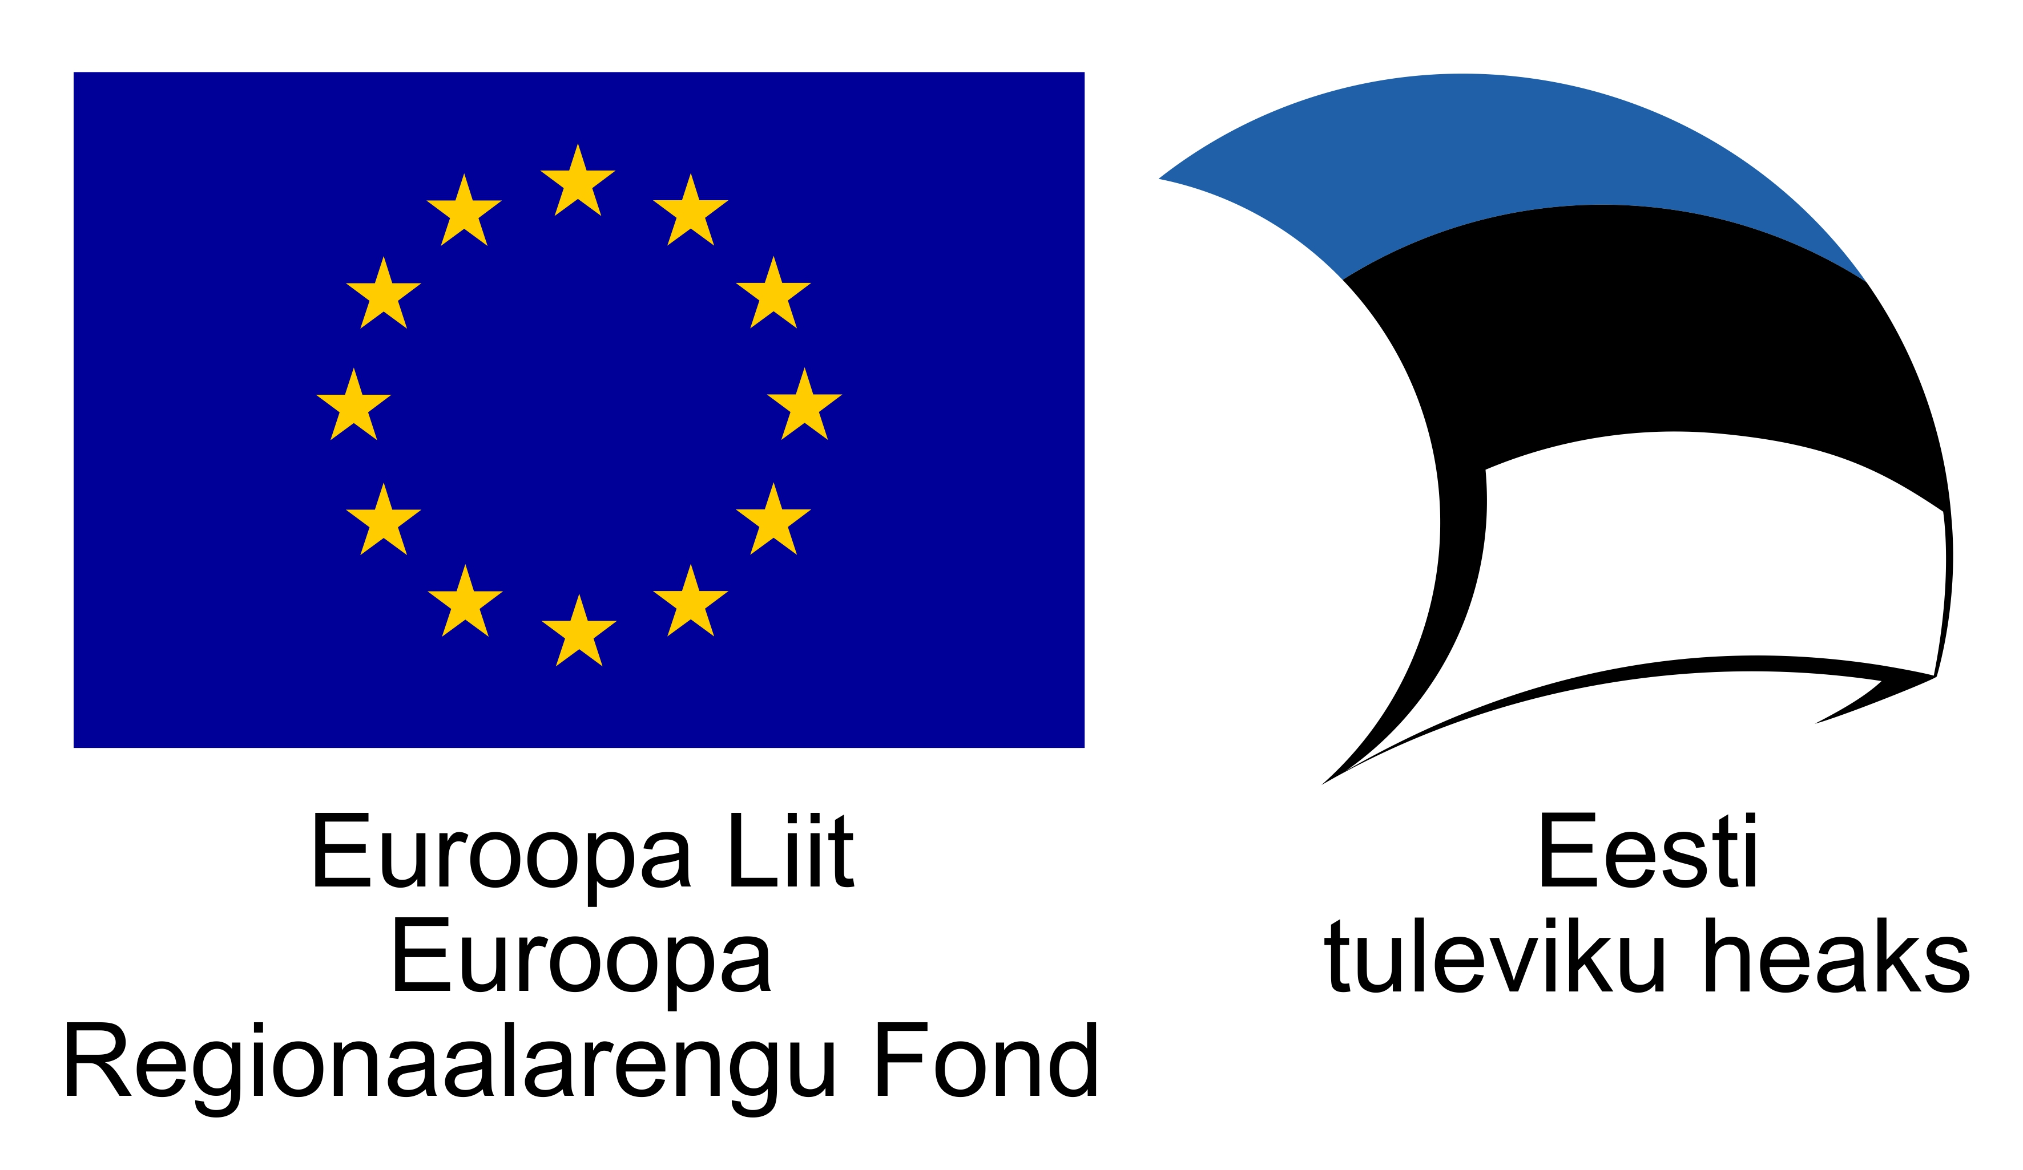

Sigade kirurgilise kastreerimise alternatiivide rakendamise majanduslik mõju

Projektijuht: Julia Jeremejeva, PhD
Projekti põhitäitjad: Vladimir Andrianov, PhD; Terje Elias, PhD; Tanel Kaart, PhD
Kraadiõppur: Made-Britta Kalson

Tartu, 2018
Asutus: Eesti Maaülikool, Kreutzwaldi 1, Tartu, 51014; registrikood: 74001086; e-posti aadress: info@emu.ee, telefon: 7313001; pangarekvisiidid: EE571010102000084008

Projektijuhi kontaktandmed: telefon: 7313217, julia.jeremejeva@emu.ee

Projekti algus: 1.03.2017

Tulemuste esitamise tähtaeg: 1.03.2018

Projektis osalenud osapooled:
Eesti Maaülikool

Projekti põhieesmärk: Projekti eesmärk on võrrelda alternatiivmeetodite majanduslikku mõju – kulusid söödale, immunokastreerimiseks vajalike vaktsiinide maksumust, kastreerimata sigade suurenenud agressiivsusest tulenevaid kahjusid, lihatööstusettevõtete valmidust immunokastreeritud/kastreerimata loomade liha vastu võtta ning potentsiaalselt kuldilõhnalise liha avastamiseks tehtavaid kulutusi lihakäitlemise ettevõttes. Samuti plaanitakse uurida tapamajades kuldilõhna identifitseerimise võimalikkust ja rakendatavust, kuldilõhnaga liha kasutamisvõimalusi ning tarbijate suhtumist kastreerimata isasloomade ning immunokastreeritud sigade liha tarbimisse.

Abstract

Consumers’ attention to animal welfare is increasing, and painful and stressful practices of surgical castration provoke strong public concern. In Estonia most of the boars are still castrated surgically under the age of one week without anaesthesia. Many pig farmers, animal welfare organisations and enterprises have agreed to ban voluntarily the practice of surgical castration of pigs in EU since January 1st 2018. There are some possible alternatives to surgical castration, such as immunocastration, slaughter of boars at lower market weight before they reach sexual maturity, , and insemination of sex-sorted semen.
Consumers are not ready to consume the meat of immunocastrated pigs. Consumers agree to accept meat of uncastrated boars in case of absence of boar taint and specific taste. Currently slaughterhouses are not ready to receive either immunocastrated pigs or uncastrated pigs. The reason of that is unacceptability of this meat for consumers and extra cost for boar taint detection. From the point of view of pork producers, raising boards could be more complicated because they are more aggressive than surgically castrated pigs. According to the opinion of farmers and veterinarians, the process of immunocastration is labour-consuming, and before the second administration of vaccine animals tend to become aggressive. Looking from an economic point of view raising uncastrated boars could be more profitable because of their higher lean meat content. However, the growth performance of immunocastrated pigs is high, the process of vaccination is quite expensive, so raising immunocastated male pigs is not so profitable at the moment. So, if the realisation of pork of immunocastrated pigs and uncastrated boars is not possible in Estonia because of consumers' opposition, surgical castration should definitely be carried out with painkillers, as without anaesthetics and analgetics it reduces the growth of pigs, and using painkillers certainly ensures better animal welfare.

Sisukord

Sissejuhatus 7
1. Erinevate kastreerimisviiside kasutus 9
2. Kuldilõhna tekke vältimise/vähendamise võimalused 12
Kirurgiline kastreerimine 12
Varasem tapale saatmine 13
Immunokastreerimine 13
Söötmine 14
Geneetilised faktorid, mis mõjutavad kuldilõhna ja –maitset 15
Suguselekteeritud sperma kasutamine 15
Kuldilõhna tekke vältimise teised faktorid 16
3. Sigade kasvukiirus, söömust ja söödaväärindust mõjutavad tegurid 17
4. Immunokastreeritud sigade kasvukiirus, söömust ja söödaväärindust 20
5. Kirurgiliselt kastreeritud sigade kasvukiirus, söömust ja söödaväärindust 21
6. Kastreerimata kultide kasvukiirus, söömust ja söödaväärindust 22
7. Immunokastreeritud, kirurgiliselt kastreeritud ja kastreerimata sigade liha saagis ja rümba tailiha/rasvkoe sisaldused 23
8. Kirurgilise kastreerimise lõpetamisest tulenevad positiivsed ja negatiivsed mõjud 24
9. Potentsiaalselt kuldilõhnalise liha avastamise võimalused ja selleks tehtavad kulutused lihakäitlemise ettevõttes 25
10. Kuldilõhnalise liha eest makstava hinna vähendamine 25
11. Kuldilõhnaga liha kasutuse potentsiaalsed võimalused lihakäitlemise ettevõttes 26
12. Andosterooni ja skatooli künnised lihas 26
13. Seakasvatajate ja tarbijate suhtumine kastreerimisse ja mitte kastreerimisse 27
PROJEKTI TULEMUSED 29
1. Majanduslik analüüs 29
Sissejuhatus 29
Metoodika 30
Majandusliku analüüsi tulemused 33
2. Tarbijate, seakasvatajate ja lihatööstuste küsitluste tulemused 42
Tarbijate uuring 42
Tapamajade uuring 49
Seakasvatusettevõtete uuring 50
3. Erinevate teadustööde metanalüüs 57
Kokkuvõte ja järeldused 60
Kasutatud kirjandus 63

Sissejuhatus

EL-is kastreeritakse 80% isastest põrsastest kirurgiliselt, neist 49% ilma anesteesiata (Kallas et al., 2016). Sigu kastreeritakse kahel põhjusel: vältimaks ebameeldiva lõhna ja maitse teket lihale ning vähendamaks agressiivse käitumise esinemist loomal. Kuldilõhna ja maitset tekitab kõrgenenud androsterooni ja skatooli tase ja nende ladestumine rasvkoesse suguküpsuse saabudes. Kultide munandites produtseeritud steroid hormooni andosterooni tagajärjel tekib lihale uriini laadne lõhn (Patterson, 1968) ja skatooli tagajärjel tekib liha kuumutamisel roojalõhn (Vold, 1970). Skatooli ja indooli lõhn tekib mikroobide põhjustatud lagundamise protsessidest käärsooles, mille tagajärjel tekib fekaalne lõhn (Weiler & Wesoly, 2012). Mitmetes uuringutes on tehtud kindlaks, et kõige enam kuldil esinevatest sugulõhnadest ja maitsest on tarbijatele eemaletõukavam skatooli esinemine (Whittington et al., 2011; Matthews et al., 2000). Skatool, indool ja andosteroon on lipofiilsete omadustega ning seega need ühendid kantakse verega organismi ning neid ladestatakse järjepidevalt rasvkoes (Rius & Garcia-Regueiro, 2001; Zamaratskaia & Squires, 2009). Kui tapale jõudvad sead oleksid kastreerimata, osutaks see ilmselgelt loomade heaolu paranemisele ja ühtlasi paremale tervisele. Juba üksnes kinnipüüdmine ja käitlemine kirurgilise või immunokastreerimise käigus tekitab sigadele suurt stressi. Lisaks on kastreerimine väga valulik protseduur sõltumata looma vanusest. Kastreerimata isasloomade kasvatamisel on mitmeid eeliseid peale loomade heaolu paranemise. Kastreerimata isasloomad väärindavad sööta paremini ning kasvavad kiiremini, millega peaks vähenema ka kulutused sealiha tootmisele.
Euroopa Liidu riikides on olukord sigade kastreerimise osas erinev. Suurbritannias ja Iirimaal sigu ei kastreerita, vaid sead tapetakse enne suguküpseks saamist. Hispaanias ja Portugalis kastreeritakse sigadest vähem kui pooled, kuna nendes riikides pole vastavat traditsiooni, pealegi peetakse kastreerimist lisakuluks seakasvatajale. Belgias, Austrias, Saksamaal ja Hollandis on käivitatud sigade kirurgilise kastreerimise lõpetamise kava. Laialdaselt kasutatakse nendes riikides immunokastreerimist. Seeläbi on saavutatud ligikaudu 50% isasloomade kasvatamine kirurgilise kastreerimiseta. Rootsi ja Taani teadlaste poolt koostatud ülevaateartiklis tuuakse välja, et igakuiselt immunokastreeritakse maailmas 1,3 miljonit siga, kasutades Improvac'i (Zamaratskaia ja Rasmussen, 2015). Kirurgilisest kastreerimisest loobumiseks võib kasutada ka suguselekteeritud spermat, kuid sellise sperma kõrge maksumus, tingituna keerukast tootmisprotsessist, ei ole hetkel majandsulikult otstarbekas.
Põrsaste kirurgilisel kastreerimisel on kõige valulikumaks protseduuriks munandite väljatõmbamine ja seemnejuhade läbilõikamine (Bonaste et al., 2016). Kastreerimine ilma anesteesia või postoperatiivse analgeesiata on loomale kindlasti valus, sest munandikoti nahk ja kõik munandi struktuurid on innerveeritud sensoorsete ja motoorsete närvidega. Uuringutest ilmneb, et lokaalanesteesiata kastreerimisel on sigadel mõõdetud kuni kaks korda tugevamaid häälitsusi ning koheselt pärast kastreerimist tõusevad veres mitmekordselt adenokortikotropiini ja kortisooli tasemed. Järsult tõuseb ka adrenaliini tase, millele järgneb aeglaselt tõusev noradrenaliin. Lisaks füsioloogilistele reaktsioonidele muutub ka loomade käitumine, st kultidele iseloomulik liigiomane käitumine kaob (Prunier et al., 2006; Then et al., 2006).
Kui isasloomi kasvatatakse kastreerimata, siis selleks, et vältida kuldilõhnalise liha jõudmist tarbijateni, rakendatakse tapaliinil kasutamiseks välja töötatud meetodeid, mis võimaldavad probleemseid rümpasid avastada. Selliseid rümpi on võimalik kasutada lihatoodete valmistamiseks ning neid ei turustata värske lihana.
EL-is on algatatud vabatahtlik deklaratsioon sigade kirurgilise kastreerimise lõpetamiseks. Vastavalt deklaratsioonile tuleb alates 1. jaanuarist 2012. a viia sigade kastreerimine läbi vaid analgeesiat või anesteesiat kasutades. Deklaratsioon on kokkulepe erinevate osapoolte vahel seakasvatuses ja samuti loomade heaolu organisatsioonidega. See aitab liikuda kirurgilise kastreerimise lõpetamise suunas ja asendada see alternatiividega läbi harmoniseeritud lähenemise. Tegemist on kompromissiga erinevate osapoolte vahel, kes on mõistnud, et kirurgilise kastreerimise keelustamine on loomade heaolu seisukohast oluline. Deklaratsiooni järgi viiakse kirurgilist kastreerimist alates 1. jaanuarist 2012. a läbi analgeesia (süstitakse pika toimega valuvaigistit) või anesteesia abil. Alates 1. jaanuarist 2018. a ei kastreerita deklaratsiooni järgi sigu enam kirurgiliselt. Käesolevas uuringus käsitletakse valuvaigistitega kastreeritud kultide, immunokastreeritud kultide, standardkaaluni kasvatatud kultide ja varem tapale saadetavate kultide kasvatamisele kuluvaid vahendeid.

- Erinevate kastreerimisviiside kasutus

Vastavalt De Briyne et al. (2016) uuringule, mis kajastab olukorda Euroopas 2015. aasta seisuga, kastreeriti enamus (61%) isaseid sigu Euroopas kirurgilisel meetodil ilma anesteesia ja analgeesiata (54% kirurgiliselt kastreeritud sigadest) (De Briyne et al., 2016). Taanis, Hollandis, Norras, Rootsis ja Šveitsis on valuvaigistiteta kirurgiline kastreerimine keelatud. Saksamaal plaanitakse see keelata alates 2019. aastast. Erinevates Euroopa riikides kokku jäetakse kastreerimata 36% noorkulte. Tabelist 1 on näha, et Suurbritaanias, Hispaanias, Portugalis, Hollandis ja Iirimaal tapetakse kastreerimata kulte. Euroopa riikides kasutatakse sigade anesteesia ja analgesia teostamiseks kõige sagedamini järgmisi preparaate – flunixin meglumine, meloxicam, ketamine, azaperone, procaine hydrochloride, ketoprofen, tolfenamic, lidocaine, metamizole, paracetamol, CO₂ O₂, diazepam, butorphanol, isoflurane ja naatriumsalitsülaati.

Tabel 1. Erinevates Euroopa riikides 2015. a. seisuga kasutatavad kastreerimismeetodid (De Briyne et al., 2016)

Riik (vastajate arv) | Kastreerimata jätmine | Immuno-kasrteerimine | Kirurgiliselt kastreeritud | Kastreeritud analgeesia ja anesteesiaga | Kastreeritud ainult analgeesiaga (%) | Kastreeritud valuvaigistiteta | Sigade populatsiooni suurus (tuhandes)
 | % sigade populatsioonist | % sigade populatsioonist | % sigade populatsioonist | % kirurgiliselt kastreeritud sigadest | % kirurgiliselt kastreeritud sigadest | % kirurgiliselt kastreeritud sigadest
Austria (2) | 5 | 0 | 95 | 1 | 72 | 27 | 2869
Belgia(4) | 15 | 18 | 67 | 3 | 6 | 91 | 6351
Tšehhi (2) | 5 | 5 | 90 | 6 | 31 | 63 | 1548
Taani (4) | 5 | 0 | 95 | 0 | 95 | 5 | 12402
Eesti (1) | 0 | 0 | 100 | 0 | 10 | 90 | 359
Soome (1) | 4 | 0 | 96 | 0.5 | 99 | 0,5 | 1258
Prantsusmaa (4) | 20 | 0 | 80 | 0 | 50 | 50 | 13428
Saksamaa (1) | 20 | <1% | 80 | <1% | 99 | 0 | 28046
Ungari (1) | 1 | 0 | 99 | 0 | 0 | 100 | 2935
Island (1) | 5 | 0 | 95 | 0 | 95 | 5 | 36
Itaalia (1) | 2 | 5 | 93 | 0.5 | 2.5 | 97 | 8561
Iirimaa (1) | 100 | 0 | 0 | 0 | 0 | 0 | 1468
Läti (1) | 0 | 0 | 100 | 0 | 0 | 100 | 368
Luksemburg (1) | 1 | 0 | 99 | 0 | 99 | 1 | 90
Holland (1) | 80 | 0 | 20 | 30 | 0 | 70 | 12013
Norra (1) | 1 | <1% | 99 | 99 | 0 | 1 | 1644
Portugal (1) | 85 | 2,5 | 12,5 | 0 | 0 | 100 | 2014
Rumeenia(1) | 0 | 5 | 95 | 2 | 4 | 94 | 5180
Slovakkia (1) | 0 | 10 | 90 | 0 | 12 | 88 | 637
Sloveenia (1) | 1 | 0 | 99 | 1 | 9 | 90 | 288
Hispaania (3) | 80 | 5 | 15 | 1 | 7 | 92 | 25495
Rootsi (2) | 0 | 6 | 94 | 24 | 76 | 0 | 1478
Šveits (2) | 5 | 2,5 | 92,5 | 97 | 0 | 3 | 1573
Suurbritannia (2) | 98 | <1% | 2 | 4.5 | 4.5 | 91 | 4383
Euroopa riikide keskmine (mediaan) |  | 2,7 (0,2) | 78 (95) | 11 (0,5) | 32 (7,5) | 50 (65) | 132920
Euroopa riikidest (vastavalt sigade populatsiooni suurusele) | 36% | 3% | 61% | 5% kirurgiliselt kastreeritud sigadest | 41% kirurgiliselt kastreeritud sigadest | 54% kirurgiliselt kastreeritud sigadest

- Kuldilõhna tekke vältimise/vähendamise võimalused

Kirurgiline kastreerimine
Sarnaselt Eestile kastreeritakse sigu ka USA-s tavapäraselt varases eas (Elsbernd et al., 2016). Erialases teaduskirjanduses on toodud kirurgilise kastreerimise kohta järgmised andmed: kui kastreeritakse lokaalanesteesiaga (lidokaiin ja kombinatsioon lidokaiin+bupivakaiin), kasutades lisaks postoperatiivselt valuvaigisteid (meloksikaami), siis kastratsiooniga seonduv valu leeveneb (Bonaste et al., 2016). Kirurgiline kastreerimine lokaalse anesteesia manustamisega munanditesse või seemnevääti (funiulus spermaticus) aitab vähendada kastratsiooniga seotud valu. Anesteetikumide manustamine on vähem valulik, kui kastreerimine anesteesiata (Haga & Ranheim 2005). Bonaste et al. (2016) uuringust ilmnes, et lokaalanesteesia teostamisel pole vahet, kas kasutada ainult lidokaiini või kombinatsiooni lidokaiin + bupivakaiin. Mõlema efektiivsus oli ühesugune. Erinevus ilmnes meloksikaami kasutamisel koos lidokaiiniga, toimides kõige tõhusamalt ning vähendades kastratsiooni järgset stressi (Bonaste et al., 2016). Kui kastratsioonil kasutati postoperatiivse preparaadina vaid meloksikaami, ei piisanud sellest, et veres sisalduva kortisooli tase alaneks kahekümne minuti jooksul pärast kastreerimist. Eelnevalt mainitud uuringust selgus veel, et kasutades lidokaiini koos meloksikaamiga, langeb veres kortisooli tase märkimisväärselt (Bonaste et al., 2016). Sarnastele tulemustele jõuti ka Rootsi uuringus: lidokaiiniga kastreeritud põrsad häälitsesid ja rabelesid kastratsioonil vähem. Lisaks ilmnes põrsastel, kellele oli manustatud postoperatiivselt meloksikaami, vähem stressiga seonduvat käitumist juba kastratsiooni päeval ning kastratsiooni järgsel päeval (Hansson et al., 2011). Mainitud uuringus järeldati, et lidokaiin vähendab kastratsiooniaegset valu ja meloksikaam vähendab kastratsioonijärgset valu. Põrsad, keda kastreeriti ilma anesteesiata, rabelesid pikema aja jooksul ja intensiivsemalt kui põrsad, keda kastreeriti anesteesiaga (Hansson et al., 2011). Mainitud Rootsi uuringus toodi välja, et kastratsioon ilma anesteesiata põhjustas tõsist valu, mis kestis mitu päeva, ja võis põhjustada hilinenud operatsioonijärgse taastumise, sööda ja joogivee vähenenud tarbimise, vähenenud immuunsuse ja halvenenud heaolu. Kastratsiooniaegne valu võib põrsad muuta hüpersensitiivseks, mis avaldub selles, et põrsad seostavad ka edaspidi käitlemist valu ja stressiga (Hansson et al., 2011). Gottardo et al. 2016. aastal teostatud uuringus käsitleti ja kastreeriti põrsaid erinevalt ning menetluste järgselt mõõdeti (300 minuti möödumisel käsitlemisest) loomadel kortisooli tasemeid. Hinnati loomade olekut (käitumine, lamamine, treemor), näoilmet ja munandikotinaha tundlikkust. Postoperatiivset olukorda on hinnanud ka teised teadlaste rühmad ning tulemused viitavad sellele, et anesteesiata põrsad veetsid vähem aega imetite juures imemas või masseerimas, ühtlasi olid nad ärkveloleku ajal vähem aktiivsed ning nende käitumisest nähtus valureaktsioon (jäikus, värisemine, saba liputamine) ning kastreeritud põrsad hoiavad teistest eemale (McGlone & Hellman 1988; McGlone et al 1993; Hay et al 2003). Valuvaigistiteta teostatud sünnijärgse (1-3 päeva jooksul) kastratsiooni tulemusena täheldati põrsaste kasvukiiruse ja immuunsuse langust ning nad tunnevad valu kuni 5 päeva pärast kastratsiooni (McGlone et al., 1993). Paraku on alla 7-päevaste põrsaste valuvaigistiteta kastreerimine seadusandlusega lubatud tegevus (Põllumajandusministri määrus nr 80, 2002). Lessard et al. leidsid 2002. aastal teostatud uuringus, et kirurgilise kastreerimise kasutamisel on noorematel põrsastel suurem risk kastratsiooniaegseteks ja -järgseteks komplikatsioonideks. Vanematel põrsastel on munandid suuremad ja täielikult langenud munandikotti ning manipulatsioone on sellistel juhtudel kergem teostada. Kui operatsioonijärgselt peaks tekkima kubemesong, on seda vanemana kastreeritud sigadel kergem märgata (selle tekkimisel tuleb kubemekanal õmblustega sulgeda).

Varasem tapale saatmine
Kirurgilise kastreerimise vältimiseks on kõige lihtsam moodus kuldilõhnast ja –maitsest hoidumiseks saata isased sead tapale ennem puberteedi saabumist. Seda praktiseeritakse juba mitmetes riikides, nagu näiteks Austraalias, Inglismaal ja Iirimaal. Kastreerimata sead kasutavad sööta enda kehamassi suurendamiseks tõhusamalt kui kastreeritud sead, mistõttu kulub kastreerimata sigade kasvatamisel söödale vähem finantse ning see on ökonoomsem. Kastreerimata sigade lihale tekib aga pärast puberteeti nn kuldimaitse, mistõttu ei tasuks neid üle selle ea kasvatada, millest tulenevalt peaks nende kaal tapamajja mineku ajal olema märgatavamalt väiksem kui kastreeritud sigadel (kuni 90 kg) (McGlone, 2013). Lisaks eeltoodule on kastreerimata kultidel kõrgem tase polüküllastumata rasvhappeid, mis võib suurendada tarbijate huvi sellise liha vastu (Pauly et al., 2012; Morlein & Tholen, 2015).

Immunokastreerimine
Lisaks varasemale tapale saatmisele on võimalik kirurgilist kastreerimist vältida kasutades kultide immunokastreerimist. Rootsi ja Taani teadlaste poolt koostatud ülevaateartiklis toodi välja, et igakuiselt immunokastreeritakse maailmas 1,3 miljonit siga kasutades Improvac (Zamaratskaia ja Rasmussen 2015). Immunokastreerimine vähendab kuldi liha spetsiifilist lõhna ning parandab ühtlasi liha kvaliteeti (Zamaratskaia & Rasmussen, 2015). Immunokastreerimise tagajärjel väheneb lihale spetsiifilise lõhna teke ning seega on selline liha tarbijatele vastuvõetavam. Vastavalt Niemi et al. 2015 teostatud uuringule on päevane kaaluiive immunokastreeritud sigadel suurem kui kirurgiliselt kastreeritud sigadel. Kui võrrelda immunokastreeritud sigu kirurgiliselt kastreeritud sigadega, siis lihakeha rasvkoevaba liha protsent oli immunokastreeritud sigadel kõrgem kui kirurgiliselt kastreeritud sigadel, mis annab immunokastreeritud sigade kasutusele eelise, sest reeglina ei soovi inimesed väga pekist liha tarbida.
Immunokastreerimise käigus immuniseeritakse tavapäraselt sigu 2 korda, seda vähemalt 4-nädalase vahega (Bilskis et al., 2012). Immunokastreerimise toime võib kesta kuni 22 nädalat pärast teise vaktsineerimise teostamist (Zamaratskaia et al., 2008). Immunokastreerimise puudusena saab tuua välja, et pärast teist immunokastreerimise süsti võib siiski kuni 5% sigadest säilitada kastreerimata kultidele omase käitumise ning sellised kuldid vajavad veel kolmandat vaktsineerimist (Puls et al., 2014b), näiteks suuremad, vanemad kui 14 kuud (Bilskis et al., 2012). Kultidest võivad olla immunokastreerimisele täiesti immuunsed 0 – 3% (Kubale et al., 2013). Üks olulisi immunokastreerimise tagajärgi on seegi, et sigadel on madalam agressiivsus ning vähenenud seksuaalne käitumine, mis parandab märgatavalt loomade heaolu. Puudusena on välja toodud, et keeruline on tuvastada immunokastreerimisele mittereageerivaid sigu (Čandek-Potokar et al., 2017). Immunokastreerimise käigus manustatakse sea organismi gonadotropiini vabastavale hormoonile (GnRH) sarnast sünteetilist analoogi - gonadotropiini vabastavat ainet. Selle tagajärjel toodetakse sea organismis antikehi, mis neutraliseerivad endogeenset gonadotropiini vabastavat hormooni. GnRH vastane antikehade tiiter kasvab juba pärast esimest immuniseerimist (Zamaratskaia et al., 2008). Sellest tulenevalt langeb järgmiste ajuripatsis toodetavate ja eritatavate hormoonide kontsentratsioon: LH (luteiniseeriv hormoon) ja FSH (folliikuleid stimuleeriv hormoon). Pärast teist immunokastreerimise süsti lõpetab ajuripats LH ja FSH tootmise, mis mõjutab omakorda testikulaarsete steroidide (k.a. andosterooni) tootmist (Han et al., 2017). Kuna ka skatooli tase sõltub osaliselt testikulaarsete hormoonide tasemest (Doran et al., 2002), siis saab immunokastreerimisega vähendada organismis nii andosterooni kui ka skatooli taset. Varajane immunokastreerimine (10. ja 14. nädalal) andis sama androsterooni ja skatooli kontsentratsiooni (mõõdetud enne tapmist 25. nädalal) kui standardse immunokastreerimise skeemi järgi immuniseeritud ja kirurgiliselt kastreeritud kultidel. Varasemalt immunokastreeritud kultidel on väiksem munandite kaal ja bulbouretraalnäärme pikkus, kui vastavalt juhendile teostatud immunokastreerimisel ja kastreerimata kultidel (Brunius et al., 2011).

Söötmine
Kuldi maitset põhjustavate skatooli, androsterooni ja indooli teket on võimalik vähendada erinevate söötmisstrateegiatega. Katsetatud on toore kartulitärklise, suhkrupeedi ja lupiini söötmist mõned nädalad enne tapmist. Kirjandusest leiab tõendeid, et kuldi maitset saab vähendab ka kuivatatud sigurijuurte või sigurist saadud puhta inuliini söötmisel (Claus et al., 1994; Hansen et al., 2006; Zammerini et al. 2012). Sigurijuurtes on palju frukto-oligosahhariidi, inuliini, mida ei lõhustata peensooles ning see jõuab jämesoolde, muutes seal mikroobse fermentatsiooni kulgu, mille tulemusena väheneb skatooli tootmine (Rideout et al., 2004). Sealjuures on võimalik söötmisstrateegiatega kõrvalmaitseid vähendada allapoole sugulõhnade künnist (cut-off taset) ehk seda määra, millest kõrgem tase on enamikele inimestele vastuvõetamatu. Kulude vähendamiseks kasutatakse väikseimat võimalikku söödalisandi kogust ning puhtale inuliinile eelistatakse kuivatatud sigurijuuri.
Aluwé teadlaste rühma poolt läbi viidud uuringus leiti, et söödale 5% siguripulbri ja 5% „Fibrofos 60“ lisamine vähendas skatooli taset, kuid sealjuures siiski tõusis indooli tase. Toitumisest tulenevat mõju androsteroonile ei täheldatud (Aluwé et al., 2013). Järgnevalt esitleme Zammerini et al. 2012. aastal teostatud uuringut, mille käigus teostati eelsöötmiskatsed 30 farmis kultide andosterooni ja skatooli tasemete mõõtmiseks rasvkoes. Keskmine skatooli tase oli rasvkoes 0,193 µg/g, miinimum ja maksimum jäi vastavalt 0,078 ja 0,377 µg/g vahemikku. Androsterooni tase oli rasvkoes 0,712 µg/g, miinimum ja maksimum jäid vastavalt 0,353 ja 1,368 µg/g vahemikku. Zammerini et al. (2012) teostasid söötmiskatsed järgnevalt: katses osales 360 kulti, kelle lihakeha kaal jäi vahemikku 78,1±2.3 kg, mis on ka tavapärane keskmine sigade lihakehakaal Suurbritannias. Keskmine P2 rasva paksus oli 13±0,5 mm. Katses jaotati kuldid nelja rühma ning neid söödeti vastavalt siguri 0-, 3-, 6- ja 9-protsendiliselise sisaldusega söödaga. Söötmine kestis kaks perioodi (1 või 2 nädalat). Söödalisand oli saadud madalatel temperatuuridel kuivatatud siguri juurtest, mis sisaldas 60% inuliini. Eelkatsetest leitud erinevate farmide vaheline suur kuldilõhna ühendite erinevus võis olla põhjustatud sellest, et farmides olid erinevate genotüüpidega loomad ning erinevused olid ka loomapidamissüsteemides. Kui söödale lisada 5% kommertstoodet Fibros 60, siis see vastab 3% inuliinile. Nimetatud kogus toimis Suurbritannias tehtud uuringus viies farmis seitsmest, st skatooli tase langes alla 0,10 μg skatooli 1 g rasvkoes. Zammerini et al. (2012) katse tulemustest saab järelda, et kui 2 nädalat ennem tapmist söödeti loomi 9-protsendilise sigurisisaldusega söödaga, siis skatooli tase langes samale tasemele kui kirurgiliselt kastreeritud sigadel. Siguriga sööt vähendas skatooli taset ning seda tuvastati ka kuumutatud rasvkoe proovil vähenenud sugulise lõhnana, hoolimata kõrgest andosterooni tasemest. Eelnev annab kinnitust, et suure osa kuldi lõhna tekke eest vastutab skatooli tase. Aluwé et al. 2011 teostatud suguhormoonide uuringust selgus, et kui tapaeelselt 2. nädalal lisada sigurit kultide söödale, siis vähenes kultide rasvas skatooli tase 0,12 µg/g, samas kui kontrollrühmal oli see 0,36 µg/g ja kasvas indooli tase 0,58±. Kuid siiski ei saa Zammerini et al., 2012, ja Aluwé et al., 2011, uuringutele tuginedes väita, et siguriga sööda sigadele söötmine, mis lisab sööda maksumusele ühe sea kohta natuke üle 3 EUR-i, omaks tõendatud kasulikkust.

Geneetilised faktorid, mis mõjutavad kuldilõhna ja –maitset
Teadusuuringud näitavad, et kuldilõhna olemasolu on päritav faktor. Erinevad teadlaste rühmad (Davis & Squires 1999; Quintanilla et al., 2003; Sinclair et al., 2006; Moe et al., 2007; Simard et al., 2005) on teinud kindlaks mitmeid geene, mis mõjutavad andosterooni taset (CYP17A, CYB5, CYP21A1, SULT2A1, SULT2B1, HSD3B) ja mitmed teadlaste rühmad (Diaz et al., 1999, Lin et al., 2004) on tuvastanud geenid, mis mõjutavad skatooli taset (CYP2E1, CYP2A6, SULT1A1). Tajet et al. (2006) uurimistöös leiti geneetiline positiivne korrelatsioon skatooli ja andosterooni taseme vahel (0,36-0,62). Lisaks eelmainitud meetoditele (immunokastreerimine ja varasem tapale saatmine) saab kuldilõhna teket vähendada geneetilise valiku ning heade söötmis- ja pidamistingimustega (Bonneau, 1998).
Skatooli ja indooli lõhn tekib mikroobide põhjustatud lagundamise protsessidest käärsooles, mille tagajärjel tekib fekaalne lõhn (Weiler & Wesoly, 2012). Skatool, indool ja andosteroon on lipofiilsete omadustega ning seega need ühendid kantakse verega organismi ning neid ladestatakse järjepidevalt rasvkoes (Rius & Garcia-Regueiro, 2001; Zamaratskaia & Squires, 2009). Aretades suurema tailihasisaldusega sigu väheneb pikkamööda ka kuldilõhn, kuid selle eelduseks on see, et rümpade kaal ei tõuseks. Seatõugude vahel esinevad suguhormoonide sisalduses erinevused. Pjeträäni seljarasvas (1,75 µg/g rasvas) on tuvastatud kõrgemad andosterooni tasemeid kui landrassil (0,61 µg/g rasvas) (Bonneau et al., 1979). Saktooli tase on erinevate tõugude lõikes väga erinev (Squires ja Lou, 1995). Hiinast pärit meishani tõul ja landrassidel on kõrgem skatooli tase seljarasvas ning djuroki, hämpširi ja jorkširi tõugudel on see kõige madalam. See erinevus võib olla tingitud mõningate skatooli metabolismiga seonduvate ensüümide polümorfismist (Squires & Bonneau, 2004). Meishani tõul ja djuroki tõul on kõrgem andosterooni tase kui hämpširi ja jorkširil ja landrassidel (Squires ja Lou, 1995; Xue et al., 1996). Grindflek et al. (2010) Norras teostatud uuringus tehti katsed 192 landrassi ja djurok kuldiga, millised jagati 4 rühma, eraldades esmalt erinevad tõud ning siis madala ja kõrge andosterooni tasemega sead. Leiti, et landrassi kõrgema andosterooniga sigaderühmas oli keskmine andosterooni sisaldus 5.62 μg/g ja sarnases rühmas djuroki tõul 10.59 μg/g. Madalamate andosterooni sisaldustega sigade rühmas oli keskmine andosterooni sisaldus 0.16 μg/g ja sarnases rühmas djuroki tõul 0.39 μg/g. Samas Norra uuringus järeldati, et andosterooni kogused rasvkoes sõltuvad kõige enam geneetilistest faktoritest, mis mõjutavad suguhormoonide tootmist ja eritumist. Kindlasti on oluline roll ka kultide suguküpsusel. Kui teostatakse geneetilist valikut, siis ei piisa üksnes valikust ühe komponendi järgi, vaid tuleb valida nii skatooli kui ka androsterooni järgi.

Suguselekteeritud sperma kasutamine
Suguselekteeritud sperma kasutamine emiste seemendamiseks on veel üks alternatiivne võimalus loobumaks kirurgilisest kasteerimisest. Kasutades suguselekteeritud spermat, saab tagada suurema tõenäosusega emaste põrsaste sündimise ja see vähendaks kastreerimisega seonduvaid probleeme. Tänapäevaste tehnoloogiate abil on suguselekteeritud spermat kasutades võimalik saavutada kuni 99% kindlus, et sünnivad soovitud soost järglased (Fast Genetics).
Emikute sugutrakt on väga pikk, seega peab seemendatava sperma doos sisaldama kõrge aktiivsusega spermatosoide. Eeltoodut on raske saavutada, sest sigade gameedid on väga tundlikud erinevatele sorteerimisetappidele, nagu DNA värvimine, laseriga selekteerimine, kõrge rõhuga käitlemine, sorteeritud seemnerakkude kokkupuutumine kollektrorpumpadega ja suur lahjendusaste. Eriti võrrldes teist liiki loomade spermaga (pullide ja jäärade) on sigade sugurakud tundlikumad sorteerimisjärgsele töötlemisele, nagu tsentrifugeerimine ja külmutamine (Maxwell et al., 1998; Carvajal et al., 2004; Garcia et al., 2007; Bathgate et al., 2008). Eelnevalt toodud manipulatsioonid tekitavad spermidel stressi, vähendavad nende eluvõimelisust, säilitamisaega ja nende sorteerimisjärgset viljastamisvõimet (Maxwell et al., 1999; Parrilla et al., 2005). Kuna seakasvatusettevõtted tavaliselt asuvad kaugel spermasorteerimisettevõttest, siis see teeb igapäevase suguselekteeritud sperma kasutamise keeruliseks.
Piiravaks teguriks on kindlasti ka suguselekteeritud sperma hind. Kõrge suguselekteeritud sperma hind tuleneb sellest, et suguselekteeritud sperma tootmises kehtivad ranged bioohutusnõuded ning järgitakse kindlaid töömahukaid tootmisprotokolle. Kanada suguselekteeritud sperma tootmisega tegeleva firma Fast Genetics tegevjuhi Gregg BeVier`i sõnul, saaksid aretusfarmid (sõltuvalt soovitud soost, keskkonna tingimustest ja riigist) suguselekteeritud spermat kasutamisest ikkagi majanduslikku kasumit – 5 kuni 7 $ ühe müüdud sea kohta (National Hog Farmer).

Kuldilõhna tekke vältimise teised faktorid
Kuldilõhna ja –maitse vähendamiseks on mitmeid võimalusi. Ühe võimalusena on teaduskirjanduses toodud välja ka tapaeelne näljutamine, mille tulemusena skatooli tase rasvas alaneb (Maribo, 1992; Kjeldsen, 1993). Kuldilõhna teket mõjutavad ka paigutustihedus, põrandatüüp, keskkonna temperatuur ja sulu puhtuse tase (Hansen et al., 1994; Hansen et al., 1997). Hansen et al. (1997) uuringus tõestati, et kultidel, kellel ei olnud piisavalt ruumi liikumiseks ning kes elasid betoonpõrandatel (täispõrand) pidevas kokkupuutes väljaheidete ja uriiniga ning ümbritseva keskkonna temperatuur oli 25 °C ja enam, tõusis skatooli ja indooli kontsentratsioon veres ja nahaaluses rasvkoes nädala jooksul ning nende hormoonide tase oli kõrgem kui puhastes tingimustes peetud sigadel. Andersson et al. (1997) uuring näitas, et pärast tapmist oli skatooli tase madalam nendel kultidel, keda tapaeelsel õhtul ei söödetud. Kuid selline skatooli taseme langus tuvastati ainult nendel kultidel, keda hoiti tapaeelselt koos võõraste loomadega. Andosterooni ja skatooli tase on pöördvõrdelises seoses tapamajja transportimise kestvusega. Mida pikem on teekond, seda enam suguhormoone kuldi organism toodab. Mida kiiremini pärast transpordi lõppemist suudetakse sead veokilt maha laadida, seda madalamaks jäävad ka suguhormoonide kontsentratsioonid (Stefanski, 2017). Samuti leiti, et märg söötmine vadakuga (kuid mitte veega) vähendas skatooli taset organismis. Vastavalt Aldal et. (2005) uuringule on skatooli ja androsterooni kontsentratsioon seotud loomade vanusega. Uuringust selgus, et kuldilõhna tekitavaid ühendeid võib leida kuni 65,9% ulatuses ka noorloomadelt (skatooli ja androsterooni tarbijate tundlikkuse määr ületati), kelle vanus ei ületanud 110 päeva ja eluskaal oli väiksem kui 75 kg. Lisaks vähendas rasvas olevaid skatooli tasemeid tsinkbatsitratsiin (Hansen et al., 1997) või tseoliit (Baltic et al., 1997).

- Sigade kasvukiirus, söömust ja söödaväärindust mõjutavad tegurid
Mitmed mehhanismid võivad mõjutada sigade kasvukiirust nii emistel, kultidel, immunokastreeritud sigadel kui ka kirurgiliselt kastreeritud sigadel. Üks oluline hormoon, mida toodetakse ajuripatsis on kasvuhormoon, mis stimuleerib insuliinilaadse kasvufaktor 1 (IGF-1) tootmist (Saladin, 2007). Insuliinilaadsed kasvufaktorid 1 ja 2 (IGF 1; IGF 2) stimuleerivad proteiini sünteesi, rasva katabolismi, naatriumi, kaaliumi ja kloriidi organismisisest tasakaalu ning suurendavad proteiini katabolismi (Saladin, 2007). Vastavalt Kanadas teostatud uuringus (Tang et al., 1995), leiti tugev positiivne korrelatsioon vereseerumis oleva IGF-1 kontsentratsiooniga ja põrsaste keha kaalu kasvuga.
Kuna östrogeenide ja androgeenide tase on tihedas seoses (IGF-1) eritumisega maksast, siis immunokastreeritud loomadel on IGF-1 tase madalam kui ainult esmakordse immuniseerimis süsti saanud sigadel (Bauer et al., 2009). IGF-1 kontsentratsiooni langus immunokastreeritud sigadel on seotud östrogeenide ja androgeenide taseme langusega, mis on seotud immuniseerimisega GnRF vastu (Metz et al., 2002; Claus et al., 2007). Uuringud näitavad, et immunokastreeritud sigade kasvuhormoonide tase pärast teist immuniseerimist (loom ca 80 kg) on madalam, kui kastreerimata sigadel (Metz & Claus, 2003; Batorek et al., 2012; Moore et al., 2016). IGF-1 tase oli juba viie päeva möödudes pärast teistkordset immunokastreerimist sigadel madalam, kui kastreerimata sigadel (Claus et al., 2007).
Owens et al., 1999 uuring näitab, et viie nädala vanusena on kultidel, kirurgiliselt kastreeritud sigadel ja emikutel sarnane IGF 1 ja IGF 2 tase. Vanuses 15 kuni 23 nädalat on kultidel tunudvalt kõrgem IGF 1 tase kui emikutel ja kirurgiliselt kastreeritud sigadel (Owens et al., 1999). Sigadel, kehakaaluga 55 kuni 110 kg tehti kindlaks, et insuliinilaadne kasvufaktor on positiivses korrelatsioonis kasvumääraga (0,70). Söödava sööda hulk (0,37), sööda kasutuse efektiivsus (0,52) ja IGF olid positiivselt korrelatsioonis sealjarasvapaksusega (0,58) (Owens et al., 1999).
Tabelis 2 näeme kirurgiliselt kastreeritud, immunokastreeritud ja kastreerimata kultide erinevate teadustööde põhjal koostatud ülevaade, kus on toodud ööpäevane söömust, söödaväärindus, ööpäevane kaaluiive, tapavanus ja tapakaal lõppnuuma astmes.

Tabel 2. Erinevate teadustööde põhjal koostatud ülevaade, kus on toodud ööpäevane söömust, söödaväärindus, ööpäevane kaaluiive, tapavanus ja tapakaal lõppnuuma astmes
Teadustöö  (refereeri-mis nr) | Pauly et al., 2009  (1) | Puls et al., 2014  (2) | Lanferdini et al., 2012  (3) | Quiniou et al., 2010  (4) | Anders-son et al., 2011  (5) | Puls et al., 2014  (6) | Ruiz-Ascacibar et al., 2016  (7) |  | Batorek et al., 2012  (8) | Morales et al., 2010  (9) | Zamarat-skaia et al., 2008  (10) | Zeng et al., 2002  (11) | Pauly et al., 2008  (12)
Riik | Šveits | USA | Brasiilia | Prantsus-maa | Rootsi | USA | Šveits |  | Slovenia | Hispaania | Rootsi | Holland | Šveits
Loomade arv rühmas | 13 | 30 | 18 | 63 | 47 | 40 | 56 |  | 21 | 72 | 47 | 10 | 12
SÖÖMUS, KG/PÄEV
KK* | 2,16 | 3,44 | 3,19 | 3,07 | 2,42 | 3,15 | 2,73 | 2,80 |  | 2,25 | 3,25 | 2,47 | 2,23
IM* | 2,11 | 4,18 | 2,78 |  | 2,34 | 3,86 |  | 2,68 |  | 2,15 | 2,98 | 2,50
K* | 2,11 |  |  | 2,82 | 2,33 | 2,78 | 2,50 | 2,46 |  | 2,01 | 2,84 | 2,11 | 1,87
SÖÖDAVÄÄRINDUS, KG/KG
KK | 3,08 | 3,33 | 2,95 | 3,12 | 2,80 | 3,35 | 2,91 | 2,96 |  | 2.74 | 3,20 |  | 2,69
IM | 2,74 | 2,91 | 2,26 |  | 2,76 | 3,14 |  | 2,64 |  | 2.55 | 3,05
K | 2,55 |  |  | 2,84 | 2,74 | 2,92 | 2,61 | 2,71 |  | 2.45 | 2,90 |  | 2,42
KAALUIIVE, KG/PÄEV
KK | 1,007 | 1,034 | 1,08 | 0,984 | 0,906 | 0,938 | 0,948 | 0,954 |  | 0,824 | 0,997 | 0,95 | 0,830
IM | 1,136 | 1,436 | 1,23 |  | 0,891 | 1,226 |  | 1,015 |  | 0,845 | 1,007 | 0.99
K | 1,030 |  |  | 1,128 | 0,927 | 0,950 | 0,957 | 0,914 |  | 0 823 | 0,971 | 0,91 | 0,771
ALGNE VANUS, PÄEV
 | 55 | 112 | 63 | 62 | 73 | 105 | 63 | 83 |  | 74 | 69 | 70 | 65
TAPAVANUS, PÄEV
KK | 161 | 173 | 165 | 152 | 177 | 173.6 | 187,2 | 165 |  | 172 | 167 |  | 167,7
IM | 161.1 | 173 | 165 |  | 178 | 173,6 |  | 165 |  | 172 | 168
K | 164 |  | 165 | 152 | 178 | 170,1 | 185 | 165 |  | 172 | 168 |  | 176,3
TAPAKAAL, KG
KK | 106,9 | 137,4 | 96,2 | 117,3 | 119,5 | 107,1 | 139,6 | 108,0 |  | 109.3 | 123.6 | 111,7 | 105,7
IM | 107,2 | 143,1 | 104,9 |  | 119 | 104,9 |  | 111,3 |  | 111.7 | 126.1 | 113,2
K | 107 |  |  | 120,5 | 118,6 | 107 | 138,3 | 102,4 |  | 107.2 | 123.4 | 109,5 | 106.0
*KK- kirurgiliselt kastreeritud, IM – immunokastreeritud, K – kastreerimata kuldid

Refereerimis nr
1 | Pauly C, Spring P, O’Doherty J. V, Ampuero Kragten S, Bee G. Growth performance, carcass characteristics and meat quality of group-penned surgically castrated, immunocastrated (Improvac®) and entire male pigs and individually penned entire male pigs. 2009, Animal.3(7):1057-66.
2 | Pusl C L, Ellis M, McKeith F K, Gaines A M, Schroeder A L. Effects of ractopamine on growth performance and carcass characteristics of immunologically and physically castrated barrows and gilts. 2014, Journal of Animal Science. 92(10):4725–4732.
3 | Lanferdini E, . Lovatto A, Melchior R, Orlando U AD, Ceccantin M, Poleze E. Feeding surgically castrated, entire male and immunocastrated pigs with different levels of amino acids and energy at constant protein to energy ratio with or without ractopamine. 2013, Livestock Science. 151(2–3):246-251.
4 | Quiniou N, Courboulay V, Salaün Y, Chevillon P. Impact of the non castration of male pigs on growth performance and behaviour − comparison with barrows and gilts. 2010. 61st Annual Meeting of the European Association for Animal Production
5 | Andersson K, Brunius C, Zamaratskaia G, Lundström K. Early vaccination with ImprovacR : effects on performance and behaviour of male pigs. 2012, Animal, 6(1): 87–95.
6 | Puls CL, Rojo A, Ellis M, Boler DD, McKeith FK, Killefer J, Gaines AM, Matzat PD, Schroeder AL. Growth performance of immunologically castrated (with Improvest) barrows (with or without ractopamine) compared to gilt, physically castrated barrow, and intact male pigs.2014, Journal of Animal Science. 92(5):2289-95.
7 | Ruiz-Ascacibar I, Stoll P, Kreuzer M, Boillat V, Spring P, Bee G. Impact of amino acid and CP restriction from 20 to 140 kg BW on performance and dynamics in empty body protein and lipid deposition of entire male, castrated and female pigs. 2017, Animal. 11(3):394-404.
8 | Batorek N, Skrlep M, Prunier A, Louveau I, Noblet J, Bonneau M, Candek-Potokar M.Effect of feed restriction on hormones, performance, carcass traits, and meat quality in immunocastrated pigs. 2012, Journal of Animal Science. 90:4593–4603
9 | Morales J, Gispert M, Hortos M, Pérez J, Suárez P, Piñeiro C. Evaluation of production performance and carcass quality characteristics of boars immunised against gonadotropin-releasing hormone (GnRH) compared with physically castrated male, entire male and female pigs. 2010, Spanish Journal of Agricultural Research. 8(3): 599-606.
10 | Zamaratskaia G, Andersson HK, Chen G, Andersson K, Madej A, Lundström K. Effect of a gonadotropin-releasing hormone vaccine (Improvac) on steroid hormones, boar taint compounds and performance in entire male pigs. 2008, Reprod Domest Anim. 43(3):351-359.
11 | Zeng X.Y, Turkstra J.A, Jongbloed A.W, van Diepen J.Th.M, Meloen R.H, Oonk H.B, Guo D.Z, van de Wiel D.F.M. Performance and hormone levels of immunocastrated, surgically castrated and intact male pigs fed ad libitum high- and low-energy diets. 2002, Livestock Production Science. 77: 1–11.
12 | Pauly C, Spring P., O’Doherty J. V., Ampuero Kragten S, Bee G. Performances, meat quality and boar taint of castrates and entire male pigs fed a standard and a raw potato starch-enriched diet. 2008, Animal. 2(11):1707–1715.

- Immunokastreeritud sigade kasvukiirus, söömust ja söödaväärindust
Teostatud on palju erinevaid uuringuid, kus on hinnatud immunokastreeritud sigade ja kultide kasvukiirust, vahemikus esimesest kuni teise immunokastreerimise süstini. Teoreetiliselt pärast esimest immunokastreerimise süsti sead ei ole kastreeritud kuni neile teostataksed teine immunokastreerimise süst ning seega peaksid nad kuni teise süstini olema füsioloogiliselt sarnased kastreerimata kultidega (Millet et al., 2011). Seda on tõestatud nelja uuringuga viiest, millistes on kirjeldatud, et ainult esimese süsti saanud immunokastreeridud sigade ja kultide keskmine päevane juurdekasv, sööda tarbimine ning sööda väärindus olid sarnasel tasemel kuni teise vaktsineerimiseni (Bonneau et al., 1994; Fàbrega et al., 2010; Morales et al., 2010; Batorek et al., 2012). Toetudes Turkstra et al. (2002) uuringule, kus võeti immunokastreeritavatelt sigadelt vereproove ja uuriti suguhormoonide taset, siis teatud protsent sigu muutusid immunokastreerituks juba pärast esimest süsti. Sigade sööda väärindamise efektiivsust analüüsides ilmnes, et esimese vaktsineerimise järel immunokastreerituks osutunud sigadel oli see väiksem, kui teist süsti vajanud sigadel.
Dunshea et al. (1993) uuringust selgus, et 60 kg kuni 90 kg kasvamiseni oli sigade keskmine päevane juurdekasv kõige tõhusam esimese immunokastreerimise süsti järgsetel sigadel (kulte uuringus ei olnud), emistel kõige väiksem ning kirurgiliselt kastreeritud sigadel keskmine. Esimese immunokastreerimise süsti järgsed sead tarbisid sööta efektiivsemalt kui kirurgiliselt kastreeritud sead ja emised (Dunshea et al., 1993). Immunokastreeritud kultide söömus 1. ja 2. immuniseerimise vahel oli 12% võrra madalam, kui kirurgiliselt kastreeritud sigadel, kuid peale 2. vaktsiini manustamist oli hoopis 14% võrra kõrgem. Immunokastreeritud kultide üldine keskmine päevane juurdekasv ja sööda väärindus on kõrgemad, kui kirurgiliselt kastreeritud sigadel, kuid söömus on nendel sama. Kuigi immunokastreeritud loomad sarnanevad pärast esimest süsti kastreerimata loomadele, on neil siiski teise süsti ja tapmise vahel tuvastatud kõrgem söödavõtt ja kiirem kasvukiirus (Puls et al., 2014a).
Enamasti immunokastreerimist teostatakse standartse skeemi järgi. Kuid Zeng et al., 2002 uuris kultide kastreerimist modifitseeritud skeemi järgi. Eelmainitud uuringus viidi kultide immunokastreerimine läbi 10. ja 17. elunädalal (5-8 nädalat enne tapmist). Teine immunokastreerimine toimus oluliselt varem, võrreldes laialtlevinud soovitatava immuniseerimisskeemiga (3-4 nädalat ennem tapmist). Vaadeldes Zeng et al., (2002) uuringut, selles võrreldi kultide, immunokastreeritud sigade ja kirurgiliselt kastreeritud sigade keskmist päevast juurdekasvu, söömust ja energia muundamise määra. Zeng et al., (2002) uurimisrühmas leiti, et kõige kõrgem keskmine päevane juurdekasv oli immunokastreeritud sigadel pärast teist immuniseerimist, vaatamata sellele, et see oli tehtud varem, kui tavaliselt.
Sarnaselt Zeng et al. (2002) uuringule oli võrreldes kirurgiliselt kastreeritud sigadega immunokastreeritud sigadel kõrgem keskmine päevane juurdekasv, söömus ja sööda väärindus ka Puls et al., (2014a) uuringus.
Samuti teadurid uurisid immunokastreeritud sigade maksimaalset kasvupotentsiaali, hoides neid individuaalsetes sulgudes ja võrreldes rühmades kasvatatud ja individuaalselt kasvatatud immunokastreeritud sigade parameetrid. Eelnevate uuringute tulemused näitasid, et. immunokastreeritud sigadel oli söömus kõrgem, kui kultidel (Cronin et al., 2003; Dunshea et al., 2011), siiski seda erisust üksikult ja rühmades kasvatatud sigadel ei täheldatud (Moore et al., 2016). Samuti uuriti keskmist päevast kaaluiivet rühmades peetud ja individuaalselt kasvatatud immunokastreeritud sigadel. Rühmades hoitud immunokastreeritud sigade päevane juurdekasv on keskmisena 119 g suurem, kui kastreerimata kultidel (Dunshea et al., 2013). Kui sarnane uuring viidi läbi üksiksulgudes, siis keskmises päevases juurdekasvus erinevust ei leitud (McCauley et al., 2003; Moore et al., 2016).
Immunokastreeritud loomade kasvuparameetrid sõltuvad suurel määral söötmisest. Bauer et al., 2008. aastal teostatud uuringus söödeti 80 kg kulte kõrgendatud normi kohaselt ning kuldid sõid ligikaudu 3 kg sööta. Eelmainitud uuringus toideti immunokastreeritud kulte, vanuses 18-28 elunädalat ning nende loomade päevane kaaluiive oli 682,4 g. See oli tunduvalt suurem, kui nendel immunokastreeritud sigadel, kellele anti sööta vähendatud normi järgi (2 kg päevas) ning kellel oli keskmine päevane juurdekasv ainult 466 g päevas.

- Kirurgiliselt kastreeritud sigade kasvukiirus, söömust ja söödaväärindust
Kui võrrelda kirurgiliselt kastreeritud ja mitte kastreeritud imikpõrsaste ööpäevast kaaluiivet sünnist võõrutuseni, siis selgub, et kastreerimata kultide juurdekasv on suurem (265 g päevas) kui kirurgiliselt kastreeritud sigadel (235 g päevas), kuigi hilisemas kasvuperioodis, võõrutusest 9. nädalani, oli ööpäevane kaaluiive sarnane (447 g ja 448 g) (Zamaratskaia et al., 2008).
Telles et al. (2016) uurimisrühma poolt teostatud pikaajaline uuring tõestas, et valuvaigistitega kastreeritud väikestel põrsastel oli juurdekasv kiirem. Eelnevalt mainitud uuringus süstiti automaatse süstlaga valuvaigistit mõlemasse munandisse 0,5 ml 2%-list lidokaiini koos adrenaliiniga. Alates sigade kinnipüüdmisest kulus koos süstimisega kuni vabastamise hetkeni aega 25 sekundit. Kastreerimine toimus 10 minutit pärast lokaalanesteesia manustamist. Kastreerimise eelselt, kui põrsad olid 3- kuni 5-päevased, loomad kaaluti. Järgnevalt kaaluti põrsaid võõrutamisel (21-päevaselt) ning seejärel siis, kui nad oli 60-päevased. Viimane kaalumine tehti kasvufaasi lõpus (102 päeva vanusena). Keskmine päevane juurdekasv oli lokaalanesteesiaga kastreeritud põrsastel kastreerimisest kuni võõrutamiseni (21. päevani) 0,191 kg kui seevastu ilma lokaalanesteesiata kastreeritu sigade keskmine päevane kaaluiive oli 0,174 kg. Vanuses 21 kuni 60 päeva oli lokaalanesteesiaga kastreeritud põrsaste keskmine päevane kaaluiive 0,319 kg, kui ilma lokaalanesteesiata oli keskmine päevane kaaluiive 0,310 kg. Suurim keskmise päevase juurdekasvu erinevus ilmnes 60 kuni 102 päeva vanustel sigadel, kus see oli lokaalanesteesiaga kastreeritud sigade rühmas 0,549 kg ning ilma lokaalanesteesiata kastreeritud sigade rühmas 0,529 kg. Üldiselt on teada, et sigadel, kellel on olnud stressist tingitud vähenenud söödavõtt, esineb kompensatoorset võimet hilisemas eas taastada juurdekasv (Kristensen et al., 2002). Seega võiks oodata, et sarnane efekt esineb ka kastreerimise läbinud sigadel, kuid vastavalt Telles et al. 2016. aastal teostatud uuringule seda ei esine. Võimaliku põhjusena tuuakse välja, et valuvaigistiteta kastratsioonil esinev valu põhjustab pikaajalisi füsioloogilisi muutusi, nagu allodüünia (valutu stiimul kutsub esile valu), hüperalgeesia (valuilming on ülemäärane või pikaajalisem, kui selle põhjustaja olemusest arvata võiks), hüperesteesia (liigtundlikus), paresteesia (vääraistingud) või hüperpaatia (ülitundlikkuse) ning võimaliku perifeerse ja/või tsentraalse tundlikkuse tõusu, millistel on negatiivne mõju juurdekasvule. Kui kastreerimisel kasutada lokaalanesteesiat, siis eelnevalt mainitud kõrvalnähud on vähenenud (Pruinier et al., 2006; Kluivers-Poodt et al., 2007). Varasemad lühiaegsed uuringud on tõestanud, et lokaalanesteesiat kasutades väheneb käitumuslike valuaistingute väljendumine (Hansson et al., 2011; Kluivers-Poodt et al., 2013), sellest tulenevalt võib käitumine mõjutada toiduvõttu ja hormooni kortisool, võib esineda seos metabolisimi aktiivsusega, misläbi mõjutatakse juurdekasvu (Telles et al., 2016). Puudusena tuuakse Telles et al. (2016) uuringus välja, et antud eksperimendis puudus sigade kontrollrühm ning ei mõõdetud sigadele antava sööda kogust. Antava sööda mõõtmata jätmise viga kompenseerib see, et lokaalanesteesiaga ja ilma lokaalanesteesiata kastreeritud sigu peeti sarnases keskkonnas, ühtses sulus. Ühes sulus oli 4 kuni 8 siga.
Kirurgiliselt kastreeritud sead tarbivad rohkem sööta, kui esimese immunokastreerimise süsti järgsetel sigadel ja emistel (Dunshea et al., 1993) ning rohkem kui immunokastreeritud sead peale teist immuniseerimist (Fábrega et al., 2010). Kirurgiliselt kastreeritud orikad tarbivad sööta kõige väiksema efektiivsusega ning immunokastreeritud, esimese immunokastreerimise süsti järgsed sead ja emised kõige efektiivsemalt sööta (Fábrega et al., 2010).
Puls et al. (2014a) andmete kohaselt oli kasvuvahemikus 70 kuni 100 kg keskmine päevane sööda tarbimine suuremad kirurgiliselt kastreeritud sigadel, kui esimese immunokastreerimise süsti järgsetel sigadel, kastreerimata kultidel ja emikutel.
Järgnevalt toome ühe näite Brasiilias teostatud uuringust (Lanferdini et al., 2013): katse alguses olid sead keskmiselt 20 kg, keskmine vanus oli 63 päeva. Uurimuses kasutati 72 siga, nad jaotati erinevatesse rühmadesse (4 rühma): – kirurgiliselt kastreeritud sead, kelle toitumist kontrolliti; kuldid, kelle toitumist kontrolliti; kuldid, kelle toitumist kontrolliti ja lisati 3% aminohappeid ja energiat; ning kuldid, kelle toitumist kontrolliti ja lisati 5% aminohappeid ja energiat. Söödale lisati järgnevaid amonihappeid – lüsiini, metioniini ja treoniin. Immunokastreerimine viidi läbi kui sead olid keskmiselt 65 kg ja teine doos süstiti 28 päeva ennem tapmist. Improvaci 2 ml doosid manustati vastavalt juhendile. Pärast teise vaktsiinidoosi manustamist loeti sead immunokastreerituks. Eksperiment kestis 103 päeva. Kirurgiliselt kastreeritud kultide söömus on keskmiselt 11% võrra kõrgem, kui kastreerimata kultidel, kuid nende söödaväärindus on keskmiselt 15% võrra madalam (Lanferdini et al., 2013). Loomi kaaluti igal nädalal. Kirurgiliselt kastreeritud sigade suurem söömine oli tingitud veres esineva leptiini kontsentratsioonist (leptiin pärineb peamiselt rasvkoest ja see reguleerib rasva ladestumist ning energia saamist ja kulutamist – andes ajule informatsiooni organismi energiavarude kohta).

- Kastreerimata kultide kasvukiirus, söömust ja söödaväärindust
Juba 1997. a. tehtud uurungud näitasid, et kultidel on teadaolevalt parem kasvukiirus ja parem sööda väärindus kui kirurgiliselt kastreeritud orikatel (Xue et al., 1997a). Vaatamata sellele, et kastreerimata kultidel on , võrreldes immunokastreeritud ja kirurgiliselt kastreeritud orikatega, palju madalam söömus, neil on kõrgem söödaväärindus. Eelnevalt toodut arvesse võttes, kastreerimata kuldid kulutavad ühe kilo kehakaalu juurdekasvuks kõige vähem energiat ja sööta ning kirurgiliselt kastreeritud sead kõige rohkem (Puls et al, 2014a). Sarnased tulemused sai ka Zeng et al., 2002. Kastreerimata kultide söömus on väiksem võrreldes immunokastreeritud (pärast immuniseerimist) ja kirurgiliselt kastreeritud loomadega. Seoses sellega oli nende energia muundamise määr ka parem, kui immunokastreeritud ja kirurgiliselt kastreeritud sigadel. Viimastel oli uuringus registreeritud kõige kõrgem energia muundamise määr (Zeng et al., 2002), kuid erinevalt sellest uuringust, on Puls et al., (2014a) andmetel immunokastreeritud sigadel ja kastreerimata kultidel söömus siiski sarnane. Lanferdini et al., 2013 uuringus oli kultidel keskmine päevane sööda väärindus kogu eksperimendi vältel 15% võrra kõrgem, kui kirurgiliselt kastreeritud sigadel.
Toetudes erinevatele uuringutele võib olla päevane juurdekasv kultidel suurem (Dunshea et al., 2001; Zeng et al., 2002; Zamaratskaia et al., 2008), sarnane (Sinclair et al., 2005) või madalam (Pauly et al., 2008; Lanferdini et al. 2013) võrreldes kirurgiliselt kastreeritud sigadega. Need erinevused võivad olla tingitud erinevast genotüübist, erinevast söötmisest ja looma individuaalsetest suguhormoonide sisaldusest. Immunokastreerimise aegne sigade vanus on oluline, sest oleks parim, kui kuldid saaksid kasu anaboolsest loomulikust kasvu potentsiaalist. Kastreerimata kultide kasvatamine on igati kasulik, kuna uuringud on tõestanud, et kastreerimata loomadel on paremad tootmisomadused ja suurem rümbasaagis. Nimelt kasvavad kastreerimata sead kiiremini, söövad vähem ja konverteerivad toitu eluskaalu tõhusamalt. Võrreldes kirurgiliselt kastreeritud sigadega, on immunokastreeritud kultide kasvukiirus 13% parem, söödavõtt 9% madalam, söödaväärindus 14% efektiivsem (Lundström et al., 2009).

- Immunokastreeritud, kirurgiliselt kastreeritud ja kastreerimata sigade liha saagis ja rümba tailiha/rasvkoe sisaldused
USA-s teostatud uuringus (Puls et al., 2014b) oli immunokastreeritud sigadest saadud liha saagis (lihakeha % looma eluskaalust) väiksem, kui kirurgiliselt kastreeritud sigadel ja emikutel. Sigadel, kes alluvad varasele vaktsineerimisele (reageerivad esimesele immunovaktsineerimisele postitiivselt), on sarnaselt kirurgiliselt kastreeritud sigadele suurem rasvkoe paksus ja väiksem lihaskoe osa (Turkstra et al., 2002). Kui sigadele antakse vabalt süüa, siis immunokastreeritud sigade rasvakihi paksus võib olla kuni 31 mm paksem kui kultidel (Moore et al., 2016). Samas uuringus tõestati, et kui sigade söömust piirati, siis seljapeki paksuses erinevust praktiliselt ei esinenud. Bauer et al., (2009) oma uuringus piiratud (2 kg päeavas) ja normide järgi (3 kg päeavas) söödetud immunokastreeritud sigadega näitas, et pärast teist immuniseerimist märgatakse lihakehade rasva sisalduse tõusu mõlemas katserühmas olevatel sigadel. Suurim rasvkoe sisalduse tõus (15%) oli ligikaudu 3 kg päevas sööta söönud loomadel, vähendatud normiga söödetud sigadega oli rasvkoe sisalduse tõus väiksem (6,1%). Võrreldes immunokastreeritud kulte kirurgiliselt kastreeritud sigadega, on nende lihakehades vähem rasva ning need on raskemad kui kirurgiliselt kastreeritud sigade rümbad, kuid võrreldes emikutega olid need siiski rasvasemad. Emikute ja immunokastreeritud sigade lihakehad olid kõrgema tailiha sisaldusega (kulte antud uuringus ei olnud) kui kirurgiliselt kastreeritud sigade lihakehad (Lowe et al., 2016).
Vastavalt Pauly et al., (2008) teostatud uuringule, tapakaal saavutati kirurgiliselt kastreeritud sigadel 168 päevaga ning kastreerimata kultidel 176 päevaga. Saadava lihakeha protsent tapetud loomast oli kirurgiliselt kastreeritud loomadel – 81,6 ning kastreerimata loomadel – 79,4, milles tailiha % oli kirurgiliselt kastreeritud loomadel 52,6 ja kastreerimata kultidel 57,3. Pauly et al. (2009) uuringus keskmine tapavanus oli sarnane kirurgiliselt ja immunokastreeritud loomadel 161, 161,1 ja kultidel 164 päeva. Loomast saadava lihakeha protsent oli kirurgiliselt kastreeritud loomadel– 79,5, immunokastreeritud loomadel – 78,3 ning kastreerimata kultidel – 78,6. Seega immunokastreeritud ja kastreerimata kultide hulhas lihakeha väljatuleku protsendis erinevust ei esinenud. Tailiha protsent oli kirurgiliselt kastreeritud sigadel – 54,5, immunokastreeritud sigadel – 56,3 ja kastreerimata kultidel – 57,5.
Võrreldes kastreeritud sigu kultidega, viimased kasutavad sööta 10-15% efektiivsemalt ja nende lihakeha sisaldab rohkem tailiha ja vähem küllastatud rasvu (Squires et al., 1993). Xue et al., (1997a) samuti näitas, et kirurgiliselt kastreeritud sigadel oli võrreldes kultidega suurem seljapeki paksus. Kuna kastreerimata siga kasvab efektiivsema söödakasutuse tõttu pigem lihaskoe kui rasvkoe arvelt, siis on leitud, et kastreerimata sigadel on kõrgem rümbasaagis (Lowe et al., 2016). Kuigi tapetud siga on kõhnem, on tal siiski liha rasvaprotsent madalam ja proteiini sisaldus suurem kui kastreeritud sigade lihas (Pauly et al., 2012). Uuringud näitavad, et kastreeritud kultide tapakaal oli väiksem, kui immunokastreeritud ja kirurgiliselt kastreeritud sigadel, kuid nende rümpades oli tailiha sisaldus kõrgem (56,83-57,8%) ning pekipaksus väiksem (22,4-23,0 mm), samas kirurgiliselt kastreeritud loomade rümpades oli tailihasisaldus 53,85-54,9% ja pekipaksus 28,4-29,2 mm ning immunokastreeritud sigade rümpades tailihasisaldus 51,79-56,1 ja pekipaksus 27,6-28,8 mm (Zeng et al., 2002; Zamaratskaia et al., 2008). Pekipaksus ja rümba tailiha sisaldus sõltus ka söötmise korraldusest, kas sööt oli loomadele vabalt saadaval või söödeti piiratud koguseid.

- Kirurgilise kastreerimise lõpetamisest tulenevad positiivsed ja negatiivsed mõjud
Loobudes kirurgilisest kastreerimisest saame tagada kindlama põrsaste täiskasvanuks saamise. Vastavalt McGlone et al., (1988) teostatud uuringule, valesti teostatud (ebahügieeniliselt või oskusteta süstimine) anesteetikumi süsti tagajärjel võib suureneda põrsaste suremus. Lisaks eelmainitule, võib põrsaste suremuse tõus olla põhjustatud ka sellest, et põrsaste organism ei suuda metaboliseeruda valuvaigisteid (McGlone et al., 1988). See tähendab, et kastreerimisel anesteetiliste preparaatide kasutamine nõuab rohkem teadmisi ning loomaarsti suuremat tähelepanu (AVMA, 2013). Kuna kastreerimata sead väärindavad paremini sööta, lisaks langevad kultide korral ka veterinaarsed väljaminekud, sest jääb ära loomaarstile makstav tööraha, materjalide kulu ning kulutused ravimitele, mis kaasnevad nii immuuno- kui ka kirurgilise kastreerimisega. See kõik kokku suurendab ettevõtte tootlikkust ja majanduslikku kasu (Alcasde, 2009).
Uuringutes (Rydhmer et al., 2006; Rydhmer et al., 2010; Puls et al., 2014b) on võrreldud immunokastreeritud, kirurgiliselt kastreeritud ja kastreerimata kultid ning emikute käitumist, leiti, et immunokastreeritud ja kastreerimata kuldid on aktiivsemad kui kirurgiliselt kastreeritud ja emikud ning veedavad rohkem aega liikudes ja seistes. Immunokastreeritud sead 1. ja 2. immuniseerimise vahel ning kastreerimata kuldid veetsid vähem aega sööturite juures, võrreldes kirurgiliselt kastreeritud sigadega ja emikutega. Kuid peale 2. vaktsiini manustamist immunokastreeritud kultide isu kasvas ja nad veetsid sama palju aega süües, kui kirurgiliselt kasteeritud sead ja emikud. Kastreerimata kuldid kasutasid kõige vähem aega söömisele ning nad olid kõige agressiivsemad – hammustasid, kaklesid, puksisid teineteist peadega ning näitasid välja seksuaalset käitumist. Immunokastreeritud sead 1. ja 2. vaktsineerimise vahel olid sama aktiivsed kui kastreerimata kuldid.
Kuna sead on sotsiaalsed loomad, siis on nende agressiivne käitumine sageli seotud hierraarhia kehtestamisega gruppis. Kui sigu grupeeritakse ümber, siis pärast hierarhia kehtestamiset, sigade agressiivsus ajas langeb (Rhim et al, 2015). Kui sigadel on sulus liigselt vähe ruumi ning rühmasuurust suurendatakse, siis sigade agressiivne käitumine suureneb (Hemsworth ja Cronin 2006). Lisaks avaldas uurimisrühm Spoolder et al., (1999) enda uuringu tulemused, rühma suurendamine kuni 80 loomani, põhjustab agressiivse käitumise tõusu. Lisaks on uurinud sigade agressiivsust ka Morrison et al., (2003), nende saadud tulemused olid järgnevad – suurte rühmadena (200 looma) sügavallapanul kasvatatud sigade argessiivse käitumise sagedus oli palju kõrgem, kui väiksemate rühmadena (20 looma) osaliselt betoonpõrandal peetud sigadel. Agressiivsuse vähendamiseks võib olla ka sulu kuju väga oluline. Barnett et al. (1993) näitas, et loomad ristkülikujulises sulus olid agressiivsemad, kui ruudulises sulus, kuid see erinevus sigade käitumises kaos peale kahekordse vabapinda suurenemist. Sulgude rikastamine selliste asjadega nagu ekstrasööturis, põhupallid ja palgid kammustamiseks ja mängimiseks oluliselt vähendavad agressiivset käitumist (Simonsen 1990). Zoric et al (2015) võrdles sigade käitumist erineva söötmisstrateegiaga ja leidis, et vedelsöötmine rohkem põhjustab sigade rahuldamatust, kui kuivsöötmine. Sigade agressiivsus võib samuti olla vähendatud rahulikumate emiste järglaste valikuga karja täiendamiseks, kuna agressiivne käitumine on pärilik (Eath et al., 2009). Samuti on täheldatud argessiivsuse tõuline eelsoodumus. On täheldatud, et Suur Valge on agressiivsem, kui Hampshire, mis on omakorda argessiivsem, kui Durok. Seega ümbergrupeerimise minimiseerimine, väiksem paigutustihedus, avaramad ja võimalusel neljakandilised sulud mänguasjadega ja allapanuga (eelistatud põhk rullis), kuid mitte väga suured loomade rühmad, rahulikumate loomade valimine põhikarja ning kuivsöötmine võivad aidata argessiivsuse ennetamiseks. Saksamaa farmerid, kes nuumavad kastreerimata isaseid sigu samuti soovitavad hoida isaseid ja emasloomi eraldi lautades ning sööta neid sagedamini, mis aitab vähendada kastreerimata isasloomade agressiivsusega seotud terviseprobleemid (Weber, 2014).
Andersson et al. (2012) teostas sigade käitumise ja söömise uuringu, kõige vähem aega sööturite juures veetsid kirurgiliselt kastreeritud ja varem immuniseeritud sead. Kõige vähem kontakteerusid teiste loomadega kirurgiliselt kastreeritud sead. Immunokastreeritud sigade kontaktide sagedus vähenes trastiliselt pärast teist immuniseerimist ja see oli siis sama madal, kui kirurgiliselt kastreeritud sigadel. Kastreerimata sigade kontaktide sagedus oli kõige kõrgem ja see püsis kõrgena kuni tapani. Sarnane olukord tuvastati ka mitteprobleemse (nuusutamine ja lükkamine) ja probleemse (agressiivsus ja peale kargamine) käitumisega. Kirurgiliselt kastreeritud sigadel täheldati mitteprobleemset kui ka probleemset käitumist kõige vähem, võrreldes kastreerimata kultidega, kelle käitumine oli kõige aktiivsem ja agressiivsem kogu vaatlusperioodi jooksul. Immunokastreeritud loomadel nii mitteprobleemse kui ka probleemse käitumise sagedus langesid pärast teist immuniseerimist ning siis see enam ei erinennud kirurgiliselt kastreeritud põrsaste käitumisest. Seega varajane immunokastreerimine on loomade heaolu parandamiseks ja agressiivse käitumise vähendamiseks soovitatav.

- Potentsiaalselt kuldilõhnalise liha avastamise võimalused ja selleks tehtavad kulutused lihakäitlemise ettevõttes
Kuldilõhna on tapamajas tapaliinil võimalik tuvastada erinevate meetoditega – inimnina meetod (kasutusel paljudes riikides), instrumentaalsed meetodid (peatselt tavakasutusse jõudmas). Bonneau (2017) andmetel on instrumentaalsete meetoditega tehtud väga pikalt tööd. Taanis ja Suurbritannias välja töötavate seadmetega saab mõõta andosterooni ja skatooli kontsentratsiooni. Belgia meetod ei mõõda küll numbriliselt andosterooni ega skatooli taset, aga peaks tulevikus olema kuldilõhna tuvastamiseks tööstuses kasutatav. Taanis on kuldilõhna tuvastamiseks kasutatud viimased 21 aastat kolorimeetrilist meetodi, kuid uue meetodina pakutakse välja kromatograafilist suguliste lõhnade mõõtmist (Schäfer et al., 2018). Hetkel tundub pakutud variant Eesti oludesse liigselt kulukana. Inimnina kasutust vahetuks kuldilõhna tuvastamiseks on kirjeldatud juba 1970. aastal avaldatud artiklis (Jarmoluk et al., 1970). Käesolevalt sorteeritakse tapamajades kuldilõhna võimaliku esinemise tuvastamiseks kultide karkasse seljarasva olfaktoorsete omaduste alustel (Meier-Dinkel et al., 2016). Tihti kuumutatakse tapaliinil ka kaelarasva kuuma rauaga ning treenitud eksperdid hindavad rasva kuldilõhnade suhtes (Meier-Dinkel et al., 2016). Inimnina meetodil on mitmeid eeliseid ja puuduseid. Eeliseks on see, et tegemist on kiire, madala kulukuse ja kõrge tootlikkusega, st kuldilõhna saab tuvastada paljudelt rümpadelt. Negatiivse küljena saab tuua välja inimnina subjektiivsust, inimesest sõltumist ning et tulemus ei pruugi vastata tarbijate kuldilõhna tundlikkusele. Instrumentaalsed meetodid on objektiivsed, ei sõltu katse läbiviijast ning saadud tulemust saab otseselt seostada tarbijate rahuloluga, sest mõõdetakse otseselt skatooli ja andosterooni tasemeid. Instrumentaalsete meetodite puuduseks on see, et nende kasutuse maksumus on kõrgem (Bonneau 2017).
Sigadelt on leitud tapapäeval jugulaarveeni veres oleva skatooli taseme ning seljapekis oleva skatooli sisalduse vahel tugev korrelatsioon (Hansen et al., 1997).
Teaduslikult on võimalik kuldilõhna tuvastada kromatograafiliselt massspektromeetriaga (GC-MS ja LC-MS/MS) ja spektromeetriaga ning immunoloogiliste meetoditega (ELISA).

- Kuldilõhnalise liha eest makstava hinna vähendamine
Kastreerimata kultide kasvatamine on prognoositavalt tõusutrendis, sest immunokastreerimine on seakasvatajatele liigselt suur tööjõu- ja rahaline kulu (Aluwe et al., 2015). 2009. aastal Hollandis ja Prantsusmaal teostatud uuringud näitasid, et kastreerimata kultidel saadi kõrgem lihakeha kvaliteet ja seega maksti sellest ka kõrgemat hinda. Kui võrrelda kastreeritud kultidega, võivad seakasvatajad saada lisaks 22,61 – 27,55 EUR nuumiku kohta aastas netto. Need arvestused on kehtivad juhul, kui kuldilõhnaga rümpade osakaal tapal on kuni 2%. Sellise sagedusega kuldilõhnaga rümpade esinemisel on kuldilõhna kontrollimise hind ning kuldilõhna avastamisel vähendatud lihakehahind 1,10 EUR iga samast farmist tapetud looma kohta. Kuldilõhna avastamise metoodikana on eelnevates arvutustes arvestatud olfaktoorse meetodi kasutamisega, sellise arvestusega, et üks inimene testib kuni 300 lihakeha tunnis (Alcasde 2009).
Kuldilõhna avastamine elektroonilise nina abil võib suurtes tapamajades maksta 0,80 EUR ühe kuldi kohta ning väiksemates tapamajades 1,15 EUR kuni isegi 1,80 EUR kuldi kohta (De Roest et al., 2009). Andersson et al. (2012) võrdles erinevatel viisidel kastreeritud ja kastreerimata lihakehade eest saadavat tulu. Eksperimentaalloomade vanus oli tapmisel 177-178 päeva ja rümbakaal jäi vahemikku 87,9 – 89,9 kg. Tapaliinil kontrolliti kuldilõhna olemasolu. Kõige madalam hind saadi kastreerimata kultide eest (95,3 EUR), kuna kuldilõhna esinemise eest vähendati saadavat hinda. Erinevatel viisidel kastreeritud searümpadest saadi tulu sarnaselt – varajases eas immunokastreeritud searümpadest 113,6 EUR, vastavalt juhendile toimunud immunokastreerimise skeemi järgi immuniseeritud searümpadest 114,3 EUR ja kirurgiliselt kastreeritud kuldide rümpadest 116,2 EUR.

- Kuldilõhnaga liha kasutuse potentsiaalsed võimalused lihakäitlemise ettevõttes
Ka kuldilõhnaga liha on võimalik lihakäitlemisettevõtetes ikkagi kasutada, võimalustena pakutakse erinevaid lihatooteid, liha kuivatamist, soolamist, lahjendamist või küpsetamist, milliste tagajärjel nii tarbijate kui ka ekspertide sensoorsete hinnangute alusel saab väita, et töötluse tulemusena väheneb kuldilõhna ja -maitse tajutavus. Parim meetod sealhulgas oli kuldilõhnaga liha segamine 10% ulatuses hakklihasse, vorstidesse ja kuivatatud singi sisse (Verplanken et al., 2017). Samuti on uuritud naturaalsuitsu ja vürtside mõju küpsetatud kuldilihast vorstides. Kallas et al., (2016) läbiviidud uuring tarbijate seas näitas, et vürtside jms kasutamine aitab peita kuldi maitset. Suitsutatud toodetes oli skatooli maitset vähem tunda, samuti võib lisada vürtse, et maitset veelgi maskeerida. Kuid liha töötlemine ei pruugi täielikult kõrvalmaitseid eemaldada. Värske lihana kastreerimata kultide liha müüa ei saa. Kusjuures on leitud, et tarbijad, kes on ei ole androsteroonile tundlikud, aktsepteerivad ka kõrge androsterooni sisaldusega lihatooteid (Lunde et al., 2010).

- Andosterooni ja skatooli künnised lihas
Kirjanduses on väga kindlad viited sellele, et kastreerimata kultidel on suurem sööda kasutamise efektiivsus ja lihakeha lihaste osakaal kui kirurgiliselt kastreeritud sigadel (Dunshea et al., 2001; Pauly et al., 2009; Puls et al., 2014b). Kuid olenemata sellest, esineb kultide lihal väga sagedasti kuldimaitse ja –lõhn, mis kuumutamisel muutub tugevamaks (Williams, et al., 1963; Patterson, 1968). Andosterooni tagajärjel tekib lihale uriini laadne lõhn (Patterson, 1968) ja skatooli tagajärjel tekib liha kuumutamisel roojalõhn (Vold, 1970) – need on kaks põhilist komponenti, milliste tagajärjel tekib kultide lihale kuldilõhn ja –maitse. Seetõttu enamus kultpõrsaid kastreeritakse kirurgiliselt alla 7 päevases vanuses.
Walstra et al. (1999) poolt juhitud uuringus võeti andosterooni ja skatooli tuvastamiseks kuldiliha proovid kuuest riigist ning võrdluseks koguti ka emiste lihaproove. Proovid koguti vähemalt kümnest erinevast karjast, et oleks esindatud erinevad genotüübid ja tootmissüsteemid. Erinevate riikide proovid võeti ning külmutati - 20°C juures ning saadeti andosterooni analüüsimiseks Hollandisse ja skatooli analüüsimiseks Taani. Aluwé et al., (2011b) teostatud suguhormoonide uuringust selgus, et kui tapaeelselt 2. nädalal lisada sigurit kultide söödale, siis vähenes kultide rasvas skatooli tase 0,12 µg/g, kui kontrollrühmal oli see 0,36 µg/g ja kasvas indooli tase 0,58±
Walstra et al. 1999 uuringu järgi androsterooni ja skatooli tase tõusis kastreerimata kultidel nädalatega, koos lihakeha kaalu suurenemisega. Vastavalt Walstra et al. 1999 aastal avaldatud uuringule, olid kuue riigi sigadelt võetud kultide andosterooni tasemed 38,5 % ulatuses alla 0,5 µg/g ning 71,4% kulte sisaldas andosterooni 1 µg/g. Umbes 30% kultidest oli andosterooni tase kõrgem kui 1,0 µg/g. Skatooli tasemed jäid 85% ulatuses kultidel alla 0,2 µg/g, ainult 4% kultidest jäi skatooli tase 0,2 kuni 0,25 µg/g vahele ning 11% sigadel oli skatooli tase kõrgem kui 0,25 µg/g. Mitmed erinevad uuringud on toonud välja künnise suguhormoonide sisaldusele, millest alates tarbijad peavad kuldilõhna ja –maitsega liha sobimatuks. Andosteroonile on piirid 0,5 või 1,0 µg/g ja skatoolile 0,2 ja 0,25 µg/g (Bonneau et al., 1992; Claus, 1995). Kuigi kirjanduse põhjal toodud künnised võivad erinevate uuringute andmete põhjal jääda ületamata, ei saa siiski kindlustada seda, et tarbijad ei tunne madalaid suguhormoonidest põhjustatud lõhna ja maitse defekte. Kultide lõikes on suguhormoonide tasemed väga kõikuvad. Kui tapetakse kulte, siis kuldilõhn ja –maitse peaks kindlasti olema tapamajas sigade töötlemisliinil kontrollitav. Walstra et al. 1999 tõi välja veel selle, et Inglismaal tapetakse tavaliselt väiksema kehakaaluga kulte ning seal jäid andosterooni tasemed sealihas enam kui 50% kultidest madalamas kui 0,5 µg/g.

- Seakasvatajate ja tarbijate suhtumine kastreerimisse ja mitte kastreerimisse
Peamine põhjus, miks kulte ikkagi kastreeritakse, on kuldilõhn, mida tekitab kõrgenenud androsterooni ja skatooli tase suguküpsuse saabudes. Mitmetes uuringutes on tehtud kindlaks, et kuldil esinevatest sugulõhnadest ja maitsest on kõige enam tarbijatele ebameeldivam skatool (Matthews et al., 2000; Whittington et al., 2011). Kuldilõhnale tundlikus on erinevatel inimestel väga individuaalne, kuid enamikes uuringutes määratletakse vastuvõetavaks androsterooni tasemeks 500 kuni 1000 ng ja skatooli tasemeks 150 kuni 250 ng seapekki ühes grammis. Erinevates uuringutes on leitud, et kõrgem skatooli tase on seotud loomade tõuga, sööda koostisega, söömusega, pidamistingimustega, puberteedi saabumise eaga ning individuaalsete geneetiliste aspektidega (McGlone, 2013).
Belgias läbiviidud seakasvatajate uuringust selgus, et 66% küsitletutest arvas, et loomade heaolu ei parane, kui neid kastreeritakse valuvaigistitega ning 50% küsitletutest arvas, et sigade kastreerimine on väga vana praktika, millist sead taluvad väga hästi (Tuyttens et al., 2012). Norras teostatud uuringust selgus, et 77% tarbijatest pidas vastuvõetamatuks seda, kui sigu kastreeritakse valuvaigistiteta (Fredriksen et al., 2011). Võttes arvesse tarbijate kasvavat huvi ja teaduskirjandusest tulenevat infot, on loomade heaolu tagamine kogu tootmisahela jooksul äärmiselt oluline. Vastavalt teostatud uuringutele, selgub, et lokaalanesteesiaga kastreerimise järgselt on loomade päevane juurdekasv suurem kui lokaalanesteesiata kastreeritud sigadel. Kui kastreerimist teostatakse valuvaigistiteta, siis suur kastratsiooni aegne valu mõjutab pikaajaliselt sigade juurdekasvu. Kui võtta arvesse mõlemaid aspekte, loomade heaolu ning loomade juurdekasvu, siis on soovitatav sigu kastreerida kasutades valuvaigisteid (Telles et al., 2016).
Elsbernd et al. (2016) andmetel puudus pH keskmine varieerumine erinevalt kasvatatud sigade hulgas (emisete, kirurgiliselt kastreeritute, kultide ja immunokastraatide) vähe ning pH jäi vahemikku 5,64 kuni 5,68. Samas uuringus toodud info liha marmorsus longissimus thoracis lihase kohta oli see mõningal määral madalam emiste ja kultide lihas.
Kirjandusele toetudes (De Briyne et al., 2016) saab kokkuvõtteks lisada, et Iirimaa, Portugal, Hispaania ja UK enamasti ei kastreeri sigu. Kirurgiliselt kastreerivad (ilma sedatsiooni ja analgeesiata) sigu 18 riiki (Austria, Belgia, Tšehhi, Taani, Eesti, Soome, Prantsusmaa, Saksamaa, Ungari, Island, Itaalia, Läti, Luksemburg, Holland, Norra, Rumeenia, Sloveenia, Slovakkia, Rootsi, Šveitsi) ja sigade protsent, keda sel meetodil kastreeritakse on 80% või enam. 5. protsendile kastreeritavatest sigadest tehakse nii anesteesia kui ka analgeesia ning 41% vaid analgeesia. Pooltes uuritud riikides usutakse, et anesteesia ning analgeesiaga koos teostamine pole piisavalt praktiline ja efektiivne kastreerimise teostamiseks. Kuid siiski esineb riike, kus kirurgiliselt kastreerimisel kasutatakse igapäevaselt nii anesteesiat kui ka analgeesiat (Norra, Rootsi, Šveits, Holland) ning sealsed loomakasvatajad leidsid, et see on nii praktiline kui ka efektiivne. Keskmisena kasutatakse immunokastreerimist 2,7% kultidest, kõige kõrgem oli see protsent Belgias (kuni 18%) (De Briyne et al., 2016).

PROJEKTI TULEMUSED
- Majanduslik analüüs

Sissejuhatus
Järgneva analüüsi eesmärgiks on anda ülevaade kirurgiliselt kastreeritud orikate (edaspidi KK), immunokastreeritud sigade (IM) ja kultide (K) söödakulude erinevusest. Analüüsi teostamisel on kasutatud teaduslikest artiklitest pärinevat infot erinevates riikides teostatud katsetest (Tabel 1), lisaks on uuringusse kaasatud ühe Eesti heade jõudlustulemustega farmi näitajad. Kogutud on mitmeid andmeid: erinevate meetoditega kastreeritud loomade ööpäevase sööda tarbimise ja väärindamise, kaaluiibe, tapakaalu saavutamise vanuse ja söödakulu kohta. Lääne-Virumaa farmis, kust andmeid kogusime, küll immunokastreerimist ja kuldiliha tootmist ei toimu, aga Eestist toodud näide annab ettekujutuse suurfarmi söödakulude kujunemisest reaalsetes tingimustes.
Erinevate kastratsioonimeetodite puhul tekib kastreerimata sigade ja kastraatide söödakuludes märkimisväärne erinevus. Erinevus tuleneb sellest, et kuldid väärindavad sööta märkimisväärselt paremini. Täpsemalt, ühe kilo juurdekasvu saavutamiseks tarbivad nad vähem sööta ja toodavad ka vähem sõnnikut. Kui tapale soovitakse saata teatud konkreetse raskusega sead, siis sellisel juhul peaks ka nende seakasvatushoones viibimise aeg olema lühem. Eelnevat väidet puudutavad tulemused siiski varieeruvad. Šveitsis läbi viidud uurimusest ilmneb, et söödaväärindus on kultidel märkimisväärselt parem eelkõige just lõppnuuma perioodil, aga kasvuperioodil ja varanuuma perioodil ei olnud erinevused märkimisväärsed. Kirurgiliselt kastreeritud orikatel, immunokastreeritud sigadel ja kultidel oli juurdekasv vastavalt 3,08, 2,74 ja 2,55, mille kohaselt vajab orikas 530 g sööta päevas enam ühe kilogrammi juurdekasvu saavutamiseks. Keskmiseks tapavanuseks oli samadel kastratsioonigruppidel vastavalt 161, 161.1 ja 164 päeva, mis tähendab, et kuigi kult väärindab sööta paremini ja tarbib perioodi jooksul sööta vähem, viibib ta seakasvatusettevõttes kolm päeva kauemgi kui kastraadid. Šveitsis teostatud teadustöö tulemustest oli tähelepanuäratav veel kolme katsegrupi 10nda ribi piirkonna nahaaluse rasva paksus, vastavalt 24,9; 19,3 ja 17.8 mm, mis viitab kultide paremale tailiha moodustamise võimele (Pauly et al., 2009).
Rootsis läbi viidud teadustöös olid kolme sama vanusega katsegrupi tapakaaludeks 119,5 kg, 119 kg ja 118,6 kg, mis viitab sellele, et katsegrupid saavutasid tapakaalu samaaegselt (Andersson et al., 2012). Lanferdini 2013. aasta teadustöös leiti, et 140 päeva vanuse orika keskmine kehakaal oli 96,2 kg ja samades tingimustes kasvatatud kuldi keskmine kaal oli 104,9 kg, kusjuures kaalu erinevus tekkis lõppnuuma perioodil. Eelnevalt toodud tulemuste järgi on kuldi juurdekasv 8,7% tõhusam kui kirurgiliselt kastreeritud orikatel. Siiski võib öelda, et võrreldes orikatega võib kultide kaalukasv olla suurem, sama või madalam, sõltuvalt sigade genotüübist, ratsioonist ja testikulaarsest anaboolsest kasvukiirusest. On teada, et immunokastraatide kasvukiirus ja lihakeha kvaliteedi näitajad on tugevasti mõjutatud kahest asjaolust:
1) kultide kasvupotentsiaalist enne teist vaktsineerimist;
2) ajalisest intervallist teise vaktsineerimise ja tapmise vahel.
Vaktsineerimise vanus määrab perioodi, mille vältel loomad võivad kasutada kuldile omast anaboolset kasvupotentsiaali. Need sead, kes reageerivad varasele vaktsineerimisele pärast esimest immunokastratsiooni, kalduvad suuremale peki paksusele ja vähenenud lihase tihedusele sarnaselt orikatele. Need sead, kes vastavad pigem hilisemale immunovaktsineerimisele, sarnanevad oma näitajate poolest pigem kultidele (Turkstra et al., 2002).
Kuigi muus osas teadustööde tulemused pisut varieeruvad, võib kindlalt väita, et kirurgilistel kastraatidel on rasvaladestus suurem kui kultidel ning marmorliha tootmise eeldused paremad. Kuldid paistavad silma lihastiku taisuse poolest, kus lihaskiudude vahel on rasvasisaldus väiksem. Immunokastraatide puhul sõltub see, nagu eelnevalt kirjeldatud, looma vanusest vaktsineerimisel.
Interpigi poolt läbi viidud kulude analüüsi kaasati sealihatootjad üheksast suuremat EL riigist, uuringu valim esindab 75% EL sigade populatsioonist. Andmebaas peegeldab erinevate riikide seakasvatajate poolt tehtavate kulude läbilõiget, kus hetkel kasutatakse igapäevaselt kirurgilist kastreerimist ilma valuvaigistiteta. Tulemustest selgub, et kui leitakse alternatiiv kirurgilisele kastreerimisele, siis kõigi erinevate alternatiivsete metoodikate kasutamiste korral, moodustab alternatiivse metoodika maksumusest 80% veterinaarne teenus (De Roest et al., 2009). Võttes arvesse vaktsiini kulusid (3,30 € sea kohta), lisatööaega (50 sekundit sea kohta) ja söödaväärinduse suurenemist (7,6%), siis söödaväärindusest tulenev sööda kokkuhoid kompenseerib immunokastratsioonikulud. Seda eelkõige riikides, kus söödaväärindusnäitajad pole parimad ning tapakaal on 100-107 kg, ning seega immunokastratsioon ei tõsta sealiha omahinda (De Roest et al., 2009). Vastavalt Čandek-Potokar et al. 2017. aastal teostatud uuringule, võib heades söötmis-, pidamistingimustes immunokastreerimine tõsta sealiha tonnilt saadavat kasu 21 € võrra. Immunokastreerimise kasutamine võib vähendada ka tööstuses kirurgilise operatsiooni komplikatsioonidest põhjustatud surmade hulka, vähendades seega osaliselt kulutusi.

Metoodika

Toetudes Eestis laialdaselt kasutusel olevale söödaskeemile, jaotub sigade söötmine kuueks etapiks (Tabel 3). Imikueas piimapulber, järgnevalt prestarter, starter, kesik I ja kesik II ning nuumsööt. Etapid on farmides vastavalt söödaliinide paigutusele ja võimalustele erineva pikkusega. Kuigi söödaskeemid varieeruvad, peetakse üldiselt kasumlikumaks, kui vanusegrupp saab just vastavalt vanuserühmale vajalikus hulgas proteiini- ja mineraalaineid, et kasutada söödaressurssi efektiivsemalt ja muuta söötmist ökonoomsemaks.
Tabel 3. Eesti seafarmides üldkasutatav söötmisskeem
Söödaetapp | Vanus | Kaal | Ööpäevane kaaluiive/g | Söömus/g | Söödaväärindusvõime
Piimapulber | 3 p-4 n | 5...8 | 215 | 280
Prestarter | 3 n-42 p | 8...15 | 395 | 500 | 1,3
Starter | 18 p-11 n | 7...27 | 630 | 852 | 1,4
Kesik I | 11-13 n | 27...40 | 680 | 1420 | 2,0
Kesik II | 13-16 n | 40...60 | 850 | 2100 | 2,5
Nuumsööt | 4 k-6 k | 60...85-110 | 1050 | 4000 | 3,6

Antud uuringus toodud tulemuste õigeks interpreteerimiseks võeti arvesse erinevate teadustööde tulemustes toodud andmed ja Eestis kehtivad soovituslikud söödanormid. Kuna sigadel on põhisöödaks teraviljajahud, saadakse ühe kilogrammi kuivsöödasegu energiasisalduseks 12 kuni 13 MJ. Selline energiasisaldus kuivsöödasegus sobib kõigile vanuserühmadele (Kass & Tölp, 2018). Sööda komponentideks katse ratsioonis oli vähenevas järjestuses söödanisu, sojašrott, nisutärklis, mais, suhkruroomass ja suhkrupeedi melass. Eestis kasutatav ratsioon koosneb eelkõige odrast, nisust, kaerast, sojašrotist ja rapsikoogist.
Kuigi kirjanduse põhjal koostatud info sööda toiteväärtusest erines Eestis kasutatavast, peaksid alljärgnevad tabelid siiski andma tõepärase ettekujutuse sööda hinna kujunemisest erinevate kastratsioonimeetodite korral. Vabalt saadaoleva sööda söömise (ad libitum) päevased kogused ja väärindusmäär võeti teaduskirjandusest pärinevatest andmetest (Tabel 2) ning arvutus teostati järgneva valemi alusel:
$$sööda väärindamise määr=\frac{söömus}{\begin{aligned}\left(keskmine ööpäevane juurdekasv\right) \\ \end{aligned}}$$

Kuna antud valdkonnas teostatud uurimustes on mitmeid liikuvaid väärtusi, mis mõõtmistulemusi mõjutavad, nt kasvatuspiirkonna kliima, ratsiooni koostis, ratsiooni erinev proteiini- ja energiasisaldus, geneetika ja kasvupotentsiaal, kasvustimulaatorite kasutamine, püüti võrdlusse kaasata pigem need andmed, mis on võimalikult lähedased Eesti seakasvatuse praktikale. Kõik arvutused on tehtud ühe isase sea kohta.
Seoses sellega, et alates 2014. aastast on seafarmide arv Aafrika seakatku tõttu pidevalt vähenenud, on drastiliselt vähenenud väikefarmide hulk. Tänaseks on seakasvatus koondunud suurematesse tootmisfarmidesse, mis muudab farmide jõudlustulemused sarnaste pidamistingimuste tõttu paremini võrreldavateks.

Majandusliku analüüsi tulemused

Tabelis nr 4 on toodud põrsaste üleskasvatamiseks tehtavad söödakulutused sünnist kuni 27 kg eluskaalu saavutamiseni. Eelnevalt toodud vanusevahemikus kasutatakse kolme erinevat sööta, vastavalt põrsaste erinevale energia- ja proteiinivajadusele. Piimapulbrit kasutatakse imikueas, prestarterit või startersööta kolmandast elunädalast kuni 42. elupäevani. Piimapulbrit ja prestarterit kasutatakse valmis tehtud täissöödana. Prestarteri söötmine aitab põrsastel hakata sööma ja seedima tahket sööta ja elada probleemideta üle stressirikas võõrutuseperiood. Startersööta, nagu ka kesikute ja nuumikute sööta, valmistatakse tavapäraselt Eesti suurtes söödatehastes või kohalikes veskites või söödatehastes. Põrsaea täissööda hinnad on võetud põrsaste täissööda müügiga tegelevate ettevõtete Rotaks-R ja Anu Ait hinnakirjast ja miksersöötade hinnad ProGrupp söödatehase hinnakirjast.
Tabel 4. Ülevaade põrsaste söödavajadusest ja selle maksumusest sünnist kuni 27 kg saavutamiseni.
Söödaetapp | Keskmine vajaminev sööda kogus kasvuperioodil, kg | Sööda hind seakasvatajale, €/kg | Kasvuperioodil tarbitava sööda hind, €
Piimapulber | 0,1 | 1,25 | 0,15
Prestarter/startersööt | 5 | 0,88 | 5,28
Startersööt | 25 | 0,75 | 18,70
Kokku | 30,1 |  | 24,13

Tabelist on näha, et vaatamata sellele, et erinevate vanuseastmete söötadest on kõige kallim põrsaste piimapulber, siiski kõige rohkem rahalisi vahendeid kulub selles kasvuperioodis kõige pikemalt tarbitava startersööda peale (18,70 €). Kuna teadusuuringute tulemused (Zamaratskaia et al., 2008; Quiniou et al., 2010) näitavad, et selles vanuses orikate ja kultide söömus ja söödaväärindus on sarnased, siis saame väita, et antud kasvuperioodil tarbitava sööda hind ei sõltu kastreerimisest või kastreerimata jätmisest.
Sööda ratsiooni Kesik I söödetakse sigadele kaaluvahemikus 27-40 kg, ratsiooni metaboliseeruva energia sisaldus on 12 MJ ja toorproteiini kogus 17%. Selle kasvuperioodi sööda maksumus ja kasutuse kestvus on toodud tabelis 5.
Tabel 5. Ratsiooni Kesik I tarbimine kaaluvahemikus 27-40 kg orikate, immunokastraatide ja kultide poolt
 | Sööda väärindamine, kg/kg | Söömus kokku,  kg | Jõusööda ostuhind, €/kg | Jõusööda hind kokku, € | Sööda tarbimine ööpäevas, kg | Keskmine kasvuperioodi kestvus,  päevades
Orikad | 2,3 | 29,9 | 0,258 | 7,71 | 1,6 | 18,7
Immuno-kastraadid | 2,2 | 28,6 | 0,258 | 7,38 | 1,54 | 18,6
Kuldid | 2,2 | 28,6 | 0,258 | 7,38 | 1,54 | 18,6

Kuna sellel kasvuperioodil on kirurgiliselt kastreeritud orikate söödaväärindus madalam kui kastreerimata kultidel, siis orikate söötmine kaaluvahemikus 27-40 kg on kallim. Kuid antud vanusevahemikus hilisemalt immunokastreeritavad põrsad söövad ja väärindavad sööta sarnaselt kultidele, sest neile ei ole veel esimest immunokastratsiooni süsti tehtud.

Sööda ratsiooni Kesik II antakse sigadele kaaluvahemikus 40-60 kg. Selles vanuses kirurgiliselt kastreeritud orikate, immunokastreeritud sigade ja kastreerimata kultide söömus ning sööda maksumus ja kasvuperioodi pikkus on toodu tabelis nr 6.
Tabel 6. Ratsiooni Kesik II tarbimine kaaluvahemikus 40-60 kg orikate, immunokastraatide ja kultide poolt
 | Sööda väärin-damine, kg/kg | Söömus kokku  kg | Jõusööda ostuhind,  €/kg | Jõusööda hind kokku, € | Sööda tarbimine ööpäevas,  kg | Keskmine kasvuperioodi kestvus,  päevades
Orikad | 2,50 | 50,0 | 0,213 | 10,65 | 2,57 | 19,5
Immunokastraadid | 2,48 | 9,6 | 0,213 | 10,56 | 2,19 | 22,7
Kuldid | 2,48 | 49,6 | 0,213 | 10,56 | 2,19 | 22,7

Tabelis 6 näeme, et 40 kg kuni 60 kg kaaluva orika söötmisele kulub rohkem rahalisi vahendeid, kuid keskmine kasvuperioodi kestvus on lühem ku kastreerimata (k.a. immunokastreeritavatel sigadel) kultidel.
Tabelis 7 on näha sigade Nuumikusööda tarbimine. Seda tarbitakse kaaluvahemikus 60-85 kg, toorproteiini on söödas 15% ja energiasisaldus 12 MJ. Jõusööda hinnad on võetud sigade jõusööda müügiga tegeleva ettevõtte ProGrupp OÜ hinnakirjast (Tabel 7).
Tabel 7. Ratsiooni Nuumikusööt tarbimine kaaluvahemikus 60-85 kg orikate, immunokastraatide ja kultide poolt
 | Sööda väärin-damine, kg/kg | Söömus kokku,  kg | Jõusööda ostuhind,  €/kg | Jõusööda hind kokku, € | Sööda tarbimine ööpäevas,  kg | Keskmine kasvuperioodi kestvus,  päevades
Kirurgilised kastraadid | 2,65 | 66,25 | 0,205 | 13,60 | 2,92 | 22,7
Immunokastraadid | 2,57 | 64,25 | 0,205 | 13,17 | 2,57 | 25,0
Kuldid | 2,56 | 64,00 | 0,205 | 13,12 | 2,56 | 25,0

Selle kasvuperioodi alguses need seakasvatajad, kes kasutavad immunokastreerimist, antud menetluse ka teostavad. Immunokastreerimine mõjutab sigade sööda väärindamist ja söömust. Seetõttu immunokastreeritud kultide söötmine on sellel perioodil juba natuke kallim, kui kastreerimata kultide söötmine. Võrreldes immunokastreeritud sigade ja kultide söötmist orikatega, siis on see orikate korral palju kallim. Kuid esimene immuniseerimine ei mõjuta veel loomade kasvuperioodi pikkust ning seega on see immunokastreeritud loomadel sama pikkusega, kui kastreerimata kultidel. Kõige lühem kasvuperiood 60 – 85 kg kaalu saavutamiseks on kirurgiliselt kastreeritud orikatel, mis on keskmiselt 2,3 päeva võrra lühem, kui immunokastreeritud ja kastreerimata kultidel.
Järgmisel nuumaperioodil (85 – 107 kg) kasutatav sööt on ikka nuumikute sööt, mille toorproteiini ja energia sisaldus on samad, kui eelmisel perioodil. Lõppnuuma pikkus ja selle maksumus on toodud tabelis 8.
Tabel 8. Ratsiooni Nuumikusööt tarbimine kaaluvahemikus 85 - 107 kg orikate, immunokastraatide ja kultide poolt 107 kg realiseerimiskaalu korral.
 | Sööda väärin-damine, kg/kg | Söömus kokku,  kg | Jõusööda ostuhind,  €/kg | Jõusööda hind kokku, € | Sööda tarbimine ööpäevas,  kg | Keskmine kasvuperioodi kestvus,  päevades
Kirurgilised kastraadid | 3,35 | 73,70 | 0,205 | 15,11 | 3,15 | 23,4
Immunokastraadid | 3,15 | 69,30 | 0,205 | 14,21 | 3,86 | 18,0
Kuldid | 2,93 | 64,46 | 0,205 | 13,21 | 2,78 | 23,2

Vaadeldes tabeleid 7 ja 8 näeme, et mõlemal perioodil oli kõige kulukam kirurgiliselt kastreeritud sigade söötmine. Lõppnuuma perioodil kulus orikate söödale kokku 15,11 EUR-i. Kulu oli suur seetõttu, et orikate söödaväärindus oli kõige madalam ja ühe kilogrammi kehamassi moodustamiseks vajasid nad kõige rohkem sööta. Immunokastreeritud sigade söödaväärindus ennem tapmist on oluliselt parem kui orikatel, kuid jääb siiski kastreerimata kultidest madalamaks. Sellepärast kulub immunokastreeritud loomade söötmisele vähem raha (14,21 €), kui kirurgiliselt kastreeritud orikatele, kuid siiski rohkem, kui kastreerimata kultidele (13,21 €). Kuna teise immuniseerimise järgselt kasvab söömus, siis on immunokastreeritud sigadel kõige lühem kasvuperioodi kestus (18 päeva) 85 kg-st tapakaaluni (107 kg). Kirurgiliselt kastreeritud ja kastreerimata kultide kasvuperioodi kestus antud kaaluvahemikus praktiliselt teineteisest ei erine (23,4 ja 23,2 päeva).
Tabelis 9 on toodud sööda maksumus erinevatel söötmise perioodidel ning summaarselt kokku orikatel, immunokastreeritud sigadel ning kastreerimata kultidel, kes saadeti tapale ennem puberteedi saabumist (eluskaal keskmiselt 90 kg) ning standardses kaalus tapetud sigadel (107 kg).

Tabel 9. Söödakulud erinevatel kasvuperioodidel
Kasvuetapp | Põrsasööt, € | 27-40 kg,  € | 40-60 kg,  € | 60-85 kg  € | 85-107/90 kg, € | Kokku,  €
Kirurgilised kastraadid | 24,13 | 7,72 | 10,65 | 13,60 | 15,11 | 71,21
Immunokastraadid | 24,13 | 7,38 | 10,56 | 13,17 | 14,21 | 69,45
Kultide kasvatamine, varane tapmine 90 kg | 24,13 | 7,38 | 10,56 | 13,12 | 3,00 | 58,19
Kultide kasvatamine, hiline tapmine 107 kg | 24,13 | 7,38 | 10,56 | 13,12 | 13,21 | 68,40

Tabelist on näha, et kõige suurem söödakulu oli kirurgiliselt kastreeritud orikatel (71,21 €). Teisel kohal oli immunokastreeritud sigade sööda maksumus (69,45 €). Kõige odavam oli nooremalt tapale saadetud kastreerimata kultide söötmine: 58,19 €. Standardsesse kaalu kasvatatavate kultide söödale kulus 68,40 €.
Tabelis 10 on toodud erinevate kasvuperioodide pikkused ja veel summaarselt kokku terve kasvuperiood päevades orikatel, immunokastreeritud sigadel ning kastreerimata kultidel, kes saadeti tapale ennem puberteedi saabumist (eluskaal keskmiselt 90 kg) ning standardses kaalus tapetud sigadel (107 kg).
Tabel 10. Loomade kasvuperioodide kestus
 | Põrsas sünnist kuni 27 päeva | 27-40 kg  (päeva) | 40-60 kg  (päeva) | 60-85 kg  (päeva) | 85-107/90 kg  (päeva) | Keskmine kasvuperiood päevades kokku
Kirurgilised kastraadid | 77 | 18,7 | 19,46 | 22,69 | 23,40 | 161,25
Immunokastraadid | 77 | 18,6 | 22,65 | 25,00 | 17,95 | 161,20
Kultide kasvatamine, varane tapmine 90 kg | 77 | 18,6 | 22,65 | 25,00 | 5,2 | 148,45
Kultide kasvatamine, hiline tapmine 107 kg | 77 | 18,6 | 22,65 | 25,00 | 23,20 | 166,45

Tabelist 10 on näha, et kirurgiliselt kastreeritud orikatel ja immunokastreeritud sigadel on sarnane keskmine kasvuperioodi pikkus (161,25 ja 161,20 päeva). Vaatamata kastreerimata kultide heale söödaväärindusele on nende päevane söömus madalam, kui kastreeritud loomadel, mille tõttu kultide kasvatamine võtab rohkem aega (166,45 päeva standardse kaalu saavutamiseks ja 148,45 päeva madalama kaalu saavutamiseks).

Tabelis 11 on toodud söödakulud Eesti keskmise seafarmi, Lääne-Virumaal asuva seafarmi SF Pandivere, näitel. Antud farmis viidi regulaarselt läbi grupikaalumisi. Kui sead olid väiksemad, teostati kaalumisi igal nädalal, alates 8. elunädalast kuni tapmiseni kaaluti sigu iga kahe nädala tagant. Sööda energiasisaldus oli 13 MJ/kg, toorproteiin 17%, nuumaastmes oli see vastavalt 13 MJ ja 15%.
Tabel 11 Lääne-Virumaal asuva seafarmi näitel kalkuleeritud keskmised söödakogused, ööpäevane juurdekasv, söödaväärindusmäär ja söödakulu erinevates kaaluvahemikes.
 | sünd-8 | 8-20 | 20-40 | 40-60 | 60-85 | 85-107
Söömus (kg/päevas) | 0,015 | 0,6 | 1-1,4 (1,2) | 1,4-1,8 (1,6) | 2,8-3 (2,9) | 2,8-3 (2,9)
Ööpäevane juurdekasv (kg/ööpäevas) | 0,266 | 0,286 | 0,689 | 0,963 | 0,974 | 0,974
Söödaväärindus |  | 2,09 | 1,74 | 1,66 | 2,98 | 2,98
Söödakulu perioodis (€) | 0,42 | 19,73 | 8,98 | 8,57 | 15,27 | 13,44
Kokku (€) |  |  |  |  |  | 66,41

Tabelist 11 on näha, et 20 kuni 40 kg ja 40 kuni 60 kg saavutamise ööpäevane juurdekasv erines kaaluperioodidel, kuigi antud farmis kasutati nendes kaaluastmetes sama sööta. Kuna tulemused on antud keskmistena, siis suuremad loomad tarbivad keskmiselt ka enam sööta. Tavapraktikas jaotub ka kesiku (20-60 kg) sööt kahte kategooriasse. Söötmisel kasutati automaatsöötureid ja kindlaksmääratud söödakoguseid. Antud farmi tugevuseks ja hea söödaväärinduse põhjuseks võib pidada eelkõige heal tasemel teostatavat paaride valikut ja renoveeritud lautades kontrollitud söötmis-pidamistingimusi.
Tabelis 12 on välja toodud ravi- ja tööjõukulud immunokastreerimise ja kirurgilise kastreerimise korral. Anesteesia ja analgeesia ning immunokastreerimise ravimite (s.h Improvac) kulud baseeruvad Eesti ravimite hinnakirjal. Ravimihindades ei kajastu lisanduv 20% käibemaks. Vaadates majanduslikust aspektist on kastratsioon seakasvatuse kogukulusid arvestades võrdlemisi väike kuluartikkel, seega võib eeldada, et lisakulutus analgeetikumide või lokaalanesteetikumidele on väga väike. Enamikes EU riikides ei ületaks see 1 senti lihakeha 1 kilogrammi kohta. Euroopa riikide seakasvatuste lihahinna kaalutud keskmine tõuseks 1.346 € tasemelt 1.347 € tasemele kg kohta (De Roest et al, 2009).
Immunokastreerimiseks kasutatakse preparaati Improvac, mida manustatakse tavaliselt kahes 2 ml doosina. Esmakordselt manustatakse seda 8 nädala vanustele sigadele ja teistkordselt 4-6 nädalat ennem tapmist. Tabelis 12 on viimases veerus toodud, milline on ravi- ja tööjõukulu ühes keskmise suurusega Eesti farmis, kus sünnib 1000 põrsast kuus ja 50% nendest on kultpõrsad. Kuni 5% sigadest võivad näidata mittekastreeritud kultidele omast käitumist ka pärast teist immuniseerimist ja vajavad veel täiendavat (kolmanda) vaktsiini manustamist (Puls et al., 2014a).
Immunokastreerimise teostamisel on arvestatud kolme inimese tööajaga, seega nii esmakordne 8-nädalaste põrsaste vaktsineerimine kui ka lõppnuumaastmes olevate nuumikute immunovaktsineerimine on aja- ja energiakulukas ettevõtmine. Kolme inimest on vaja, sest esimene ja teine töötaja püüavad ja fikseerivad loomi ja kolmas teostab vaktsineerimisi. Ühe looma kohta on nii esmavaktsineerimiseks kui teistkordseks vaktsineerimiseks arvestatud 50 sekundit tööaega (De Roest et al., 2009). Tööjõukulu arvestuses on aluseks võetud 5 € suurune tunnitasu, mis sisaldab riiklikke tööandja ja töötaja makse. Ühes kuus immunovaktsineerimiseks vajaliku tööjõu maksumus tööandjale on 570 € (500 siga) ja selle töö tegemiseks kulub kolmel inimesel kokku summeeritult 85h tööaega. Kirurgilise kastreerimise töökuludes arvestatakse kahe inimese tööjõukulu, kus üks püüab ja fikseerib loomi ning loomaarst teostab kastratsioone. Kirurgilise kastreerimise manipulatsiooni ajakuluks on keskmiselt 30 sekundit. Ajaliselt kulub kahel inimesel töö teostamiseks 9 tundi, mille maksumuseks on 60 €.

Tabel 12 Immunokastreerimisel ja kirurgilisel kastreerimisel tekkivad kulud Eesti keskmises farmis, arvestades, et farmis igakuiselt sünnib 1000 põrsast ja pooled nendest on isased.
Kulu | Kirurgiline kastreerimine ennem 7ndat elupäeva | I vaktsi-neerimine | II vaktsineeri-mine | III vaktsineerimine  (5% sigadest) | Ühe kuu kasteerimise kulu farmis, € | Kastreerimise kulu ühe isase sea kohta, €
Improvac | - | 1800 € | 1800 € | 90 € | 3690 € | 7,38 €
Procamidor | 10,05 € | - | - | - | 13,50 € | 0,027€
Meloksikaam | 3,45 € | - | - | -
Lisanduvad tööjõukulud immunokastreerimise korral | - | 42 tundi | 42 tundi | 1 tundi | 570 | 1,14
Lisanduvad tööjõukulud kirurgilise kastreerimise korral | 9 tundi | - | - | - | 60 | 0,12

Tabelist 12 on näha, et Eesti ravimiturul pakutav immunokastreerimise hind on üsna kõrge (7,38 € ühe isaspõrsa kohta), võrreldes Šveitsis 2008. a. tehtud uuringu (Raaflaub et al., 2008) tulemustega (3,65 € ühe isaspõrsa kohta). Seetõttu kinnitasid Šveitsi uurijad, et immunokastratsioon annab kirurgilisele kastreerimisele mõõduka eelise söödaväärinduses (2,42 v. 2,54 kg/kg), mille kokkuhoiuks söödahinnas on 4,44 € tapasea kohta. Kahekordse vaktsineerimise maksumuseks saadi 3,65 €/sea kohta (Raaflaub et al., 2008). Samuti kulub palju rahalisi vahendeid lisanduvate tööjõukulude katmiseks. Näiteks maksab tööandjale ühe isaspõrsa immunokastreerimine 1,14 €. Kuna valuvaigistamiseks kasutatavate preparaatide hind on madal ning doos on üsna väike, siis valuvaigistamise kulud, mis on seotud kultide kirurgilise kastreerimisega, on ainult 0,027 €, millele lisandub töötaja tööaja maksumus 0,12 €.
Tabelis 13 on toodud püsikuluna söödakulud erinevate kastreerimismetoodikate korral ja lisakuludena vaktsineerimine või anesteesia ning lisatööjõukulu kastreerimise läbiviimiseks.

Tabel 13 Kulutused ühe nuumsea kohta (€-des)
Tegevus | Söödakulu | Immunovaktsineerimine anesteesia | Lisatööjõukulud | Kokku
Kirurgiline kastreerimine | 71,21 | 0,027 | 0,12 | 71,36
Immunokastreerimine | 69,45 | 7,38 | 1,14 | 77,97
Kultide kasvatamine, varane tapmine 90 kg | 58,19 | - | - | 58,19
Kultide kasvatamine, hiline tapmine 107 kg | 68,40 | - | - | 68,40

Tabelis 13 on näha, et kõige suuremad kulutused on seotud immunokastreeritud sigade kasvatamise ja kastreerimisega. Immunokastreeritud sigade kasvatamise teeb kalliks immunokastreerimise preparaat ja suurem tööjõu kulu (8 ja 52 €). Kirurgilise kastreerimise hind, täpsemalt põrsastel valuvaigistamiseks ja lisatööaja hind, on üsna väike (ainult 0,147 €), kuid arvestades nende kõrge söödakuluga, kirurgiliselt kastreeritud orikate kasvatamine on ainult natukene odavam (71,36 € ) kui immunokastreeritud (77,97 €). Kastreerimata kultide kasvatamise kulud on kõige madalamad (68,40 € standardses kaalus tapetud loomale ja 58,19 € varases eas tapetud loomale), kuna nende söödakulu ei ole nii suur nagu kirurgiliselt kastreeritud loomadel ning puuduvad kastreerimisprotsessiga seotud lisakulud.
Sealiha hind sõltub rümba kvaliteedist, täpsemalt selle tailihaprotsendist. Lähtuvalt Nõukogu määruse (EL) 1308/2013 IV lisa punkti B alapunktis IV sätestatust, tohib searümpade tailihasisalduse määramiseks kasutada vaid riigisisese dissektsiooni käigus kindlaks määratud mõõtmistäpsusega ja Euroopa Komisjoni otsusega Eestile kasutamiseks lubatud seadmeid. Eesti-korraldati Taani Lihauurimisinstituudi juhendamisel tailihasisalduse määramise tunnustamiseks searümpade dissektsioon. Kontrolliti Eestisse toodud seapopulatsiooni tailihasisaldusi ning töötati tailiha mõõturite jaoks adekvaatsed valemid. Euroopa Liidu maades on tunnustatud erinevad tailihasisalduse määramise aparaate. Eestis on neist kasutusel ultrahelil põhinev Ultra FOM 300, mehaaniline intraskoop ja nn ZP-meetod (kahe punkti meetod). Ametlikult on Eestis tunnustatud kahte esimest, need on läbinud vastavad dissektsioonikatsed (Alt 2006). Ulra FOM 300 mõõtepiirkond on peki paksuse mõõtmisel 5 kuni 55 mm ja tailiha mõõtmisel 30 kuni 100 mm. Pärast kahe mõõtmise sooritamist kindlates rümba kohtades kalkuleerib UF300 korpuses paiknev mikroprotsessor valemi abil tailihasisalduse, nii protsendina ja klassifitseerib teda vastavalt tailihasisaldusele (Alt 2006).
Kõige levinum ja odavam meetod tailiha sisalduse määramiseks on intraskoop. Tulenevalt 2001. aastal Eesti seapopulatsiooniga tehtud dissektsioonikatsete tulemustest võib seda aparaati ja selle jaoks väljatöötatud valemeid Eestis searümpade tailihasisalduse määramiseks kasutada (Alt 2006). Intraskoobi mõõteskaalalt on pekipaksust võimalik lugeda kuni millimeetri täpsusega. Mõõtetulemuse langemisel vahemikku 5-30 millimeetrit varieeruvad tailihasisalduse näitajad vastavalt 65,4 protsendist 46,7 protsendini kümnendikeni ümardamise korral (Alt 2006).

Euroopas kasutuses olevad lihakehade klassid sõltuvalt tailiha protsendist mõõdetuna 45 minutit jooksul
60% ja rohkem S
55 - 59% E
50 - 54% U
45 - 49% R
40 - 44% O
39% või vähem P

Klass S: Super.
Klass E: Kõrgem. Rümba seljapeki paksus väiksem kui 12 mm.
Klass U: Väga hea. Rümba seljapeki paksus 13-17 mm.
Klass R: Hea. Rümba seljapeki paksus 18 ja 22 mm.
Klass O: Rahuldav. Lihatoodete tootmiseks. Rümba seljapeki paksus 23-27 mm.
Klass P: Nõrk. Lihatoodete tootmiseks. Rümba seljapeki paksus on suurem kui 27mm.

Kuna sealiha hind varieerub sõltuvalt tapamajast ja loomakasvatusettevõttega saavutatud kokkulepetest, siis on tabelis 14 toodud rümpade hinnad, mis baseeruvad Eesti sealiha klasside keskmisel hinnal (registreeritud 26.02.2018). Loomade tapakaaluks on võetud Virumaal asuva seafarmi SF Pandivere keskmine tapakaal 107 kg.

Tabel 14. Ühe nuumsea tapmisest saadav tulu
 | Rümba tailiha protsent vastavalt teadus-uuringutele | Rümba ühe kg hind | Rümba saagis, % eluskaalust (kg) | Rümba hind | Lisakulud tapmisel* | Kuldi rümbahind neto
Kirurgiline kastreerimine | 52,6 -54,9 | 1,4591 | 80 % (85,6 kg) | 124,90 |  | 124,90
Immunokastreerimine | 56,1 – 56,3 | 1,4591 | 78 % (83,46 kg) | 121,78 |  | 121,78
Kultide kasvatamine, varane tapmine 90 kg- | 57,3 – 57,7 | 1,4781 | 79 % (71,1 kg) | 105,10 | 1,09 | 104,01
Kultide kasvatamine, hiline tapmine 107 kg | 57,3 – 57,7 | 1,4781 | 79 % (84,53 kg) | 124,94 | 1,10 | 123,84
* Lisakulud tapmisel on seotud kuldilõhna testimisega ja rümba hinna vähendamisega kuldilõhna avastamisel ühe sea kohta juhul, kui kuldilõhnaga rümpade esinemise sagedus on 2%

Tabel 15. Saadud kasum ühe nuumsea kohta
 | Kulud ühe nuumsea kohta | Tulu ühe nuumsea kohta | Kasum*
Kirurgiline kastreerimine | 71,36 | 124,90 | 53,54
Immunokastreerimine | 77,97 | 121,78 | 43,81
Kultide kasvatamine, varane tapmine 90 kg- | 58,19 | 104,01 | 45,82
Kultide kasvatamine, hiline tapmine 107 kg | 68,40 | 123,84 | 55,44

NB! Tabelis 15 toodud kasum ühe nuumsea kohta ei ole seakasvatusettevõttele puhaskasum, sest tabelis on arvestatud ainult sööda ja kastreerimisega seotud kuludega. Antud kulude analüüs ei sisalda seakasvatusega seotud muid kulusid. Muude seakasvatusega seotud kulude hulka arvestatakse põhikarja pidamiskulud, hoonete ja seadmete amortisatsioonikulud, ravimite kulud, elektrikulud, töötajate palgafond (v.a kirurgilise kastreerimise ja vaktsineerimisega seotud tööajakulud). Muid kulusid ei kasjastatud tabelis 15 kuna need on ettevõttespetsiifilised ja nende varieeruvus sõltub hoonete ja seadmete seisundist, karja tervisest, karja suurusest ja ettevõtjast.
Tulemused näitavad, et kastreerimata kultide kasvatamine võib osutada kõige kasumlikumaks, kuid seejuures peab arvestama sellega, et just kulte võib kasvatada kuni teatud kaaluni (aruande koostajate arvestuse kohaselt on see 107 kg) ning see võtab rohkem aega, kui kirurgiliselt ja immunokastreeritud orikate kasvatamine.
Selleks, et võrrelda kastreerimata kultide varem tapmise majanduslikku otstarbekust ja standardses kaalus (107 kg) tapmise otstarbekust, on tabelis 15 saadud tulu oli jagatud sigade kasvatamise perioodi pikkusega. Saadud keskmine päevane tulu näitab, et noorematest kultidest (keskmine vanus 148,45 päeva ja kaal 90 kg) saadav keskmine päevane tulu on 0,309 €, mis on märgatavalt väiksem, kui standardsetest kultidest (keskmine vanus 166,45 päeva ja kaal 107 kg) saadud keskmine päevane tulu 0,333 €.
Kuna immunokastreerimine on seotud immuniseerimise kuludega (vaktsiin ja lisatööaeg 8,52€ nuumiku kohta), siis selle kasutamine kirurgilise kastreerimise alternatiivina ei ole hetkel majanduslikult otstarbekas.
Kirurgiliselt kastreeritud orikate kasvatamisega ei kaasne märkimisväärseid kulutusi (kulud anesteesia, analgeesia ja lisatööajale on ainult (0,15 € ühe nuumiku kohta) ja arvestades nende kiire kasvuga on kirurgiliselt kastreeritud sigade kasvatamine majanduslikult otstarbekas.

- Tarbijate, seakasvatajate ja lihatööstuste küsitluste tulemused

Tarbijate uuring
Projekti tegevustena viidi läbi 3 erinevat küsitlust: tarbijate, seakasvatajate ja tapamajade küsitlused.
Tarbijate küsitluse põhieesmärgiks oli teada saada tarbijate arvamus kastreerimata isasloomadelt saadud liha vastuvõetavuse kohta ning tarbijate suhtumine immuunokastreerimisse. Täiendavalt uuriti, et kui teadlikud on Eesti tarbijad sellest, et isased põrsaid kastreeritakse; millest on mõjutatud tarbija sealiha ostueelistused ja kas meie tarbijad oleksid valmis tarbima kastreerimata ja immuunokastreeritud nuumikute liha. Küsitlused teostati Tartu turul, Rotaks lihapoes, Lõunakeskuses ja interneti keskkonnas (docs.google küsitlus). Küsitsus koosnes 11-st küsimusest, millistest enamus olid valikvastustega küsimused. Küsitlusele eelnevalt tutvustati vastajatele küsitluse tausta ning selgitati immunokastreerimise olemust. Interneti keskkonnas läbiviidud küsitluse päises oli toodud samuti eelkirjeldatud informatsioon.
Joonisel 1 on toodud tarbijate küsitsuses osalenute kohta andmed. Osales 252 inimest, kellest 73% olid naissoost ning 27% meesoost vastajad. Küstluses osalenutest moodustasid suurema protsendi (44%) 26. kuni 45. aastased tarbijad. Arvatavalt on nende leibkonnas ka lapsed, seega võib arvestada antud tarbijate ostueelistused mõjutavad laiemat elanikkonda kui sellele osautab vanuseline vahemik. Protsentuaalselt järgnes tarbijate rühm 46 kuni 65 aastat (31%) ning küsitluses osales väiksemal hulgal tarbijaid vanuses kuni 25 aastat ning 66 aastat ja vanemad (mõlemaid 10%).
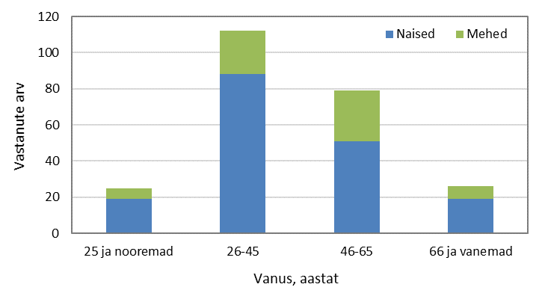
Joonis 1. Tarbijaküsimustikule vastanute ealine ja sooline jaotus

Esimese küsimusena uuriti küsitluses tarbijate eelistusi erinevate looma liikide liha osas (Joonis 2). Kõige enam eelistati tarbijda kana- ja sealiha ning sellele järgnesid kala ja veiseliha. Jooniselt 2. on näha mõningane vanuseline tarbimiseelistuste erinevus. Vanusevahemikus 26 kuni 45 aastat eelistatakse natuke sagedamini kanaliha, kuid vanuserühm on ka kindle sealiha tarbija. Vastupidiselt eelnevale vanuserühmle, siis vanuserühmast 46 kuni 65 aastat, eelistatakse tarbida rohkem sealiha. Kuigi tarbijate küsitluses osales küllal väike protsent alla 25 aastaseid tarbijaid, on siiski märkimisväärne see, et antud vanuserühmas on liha mitte tarbivaid inimesi kõige enam.
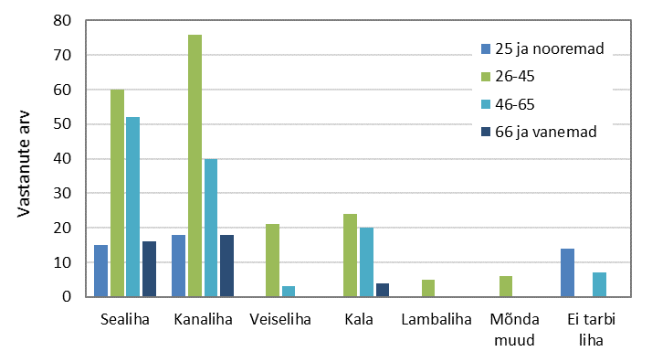
Joonis 2. Erinevate vanuserühmade tarbijate eriliiki loomaliha tarbimiseelistused

Teises küsimuses küsiti tarbijatelt täpsemalt värske ja töödeldud liha osakaalu toidulaual. Suurem osa vastanutest (73%) valmistab toitu värskest lihast, lisaks 12% vastanutest valmistavad värskest lihast toitu ning tarbivad võrdsel määral värske lihaga ka töödeldud lihatooteid (viinereid, sardelle, keedu- ja suitsuvorste, sinke, pasteete jne). Küsitluses osalenud tarbijatest 15% kinnitas, et nende toidulaual on sagedamini töödeldud lihatooted.
Kolmas küsimus puudutas liha ja lihatoodete tarbimise sagedust nädalas. Enamik vastanutest tarbib liha ja lihatooded igapäevaselt või 4. kuni 5. päeval nädalas (Joonis 3). Sellest saab järeldada, et 60% küsitletutest tarbis liha väga sageli ning seega on lihal väga oluline roll eestlaste igapäevases menüüs.
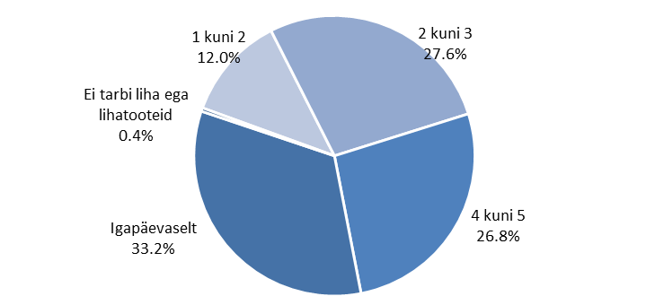
Joonis 3. Küsitluses osalenud tarbijate liha ja lihatoodete tarbimise sagedust nädalas
Neljandas küsimuses uuriti kas tarbijad jägivad värsket liha ostes selle päritolu. Küsitlusest selgus, et enamik tarbijatest (77,6%) pööras lihapäritolule tähelepanu ning eelistati eestimaist.
Viienda küsimusega sooviti saada informatsiooni selle kohta, et mille alusel teevad tarbijad värske liha ostueelistuse. Jooniselt 4 näeme, et kaks põhilist ostueelistust mõjutavat faktorit on päritoluriik ja hind. Hinna alusel ostavad eelkõige nooremad inimesed, kes võivad olla suure tõenäosusega üliõpilased, ning vanemad inimesed, kes on kindlasti üks hinnatundlikumaid tarbijaskondi. Kvaliteeti peeti eelkõige oluliseks tööealiste tarbijate rühmas. Eraldi saab küsitlusest välja tuua , et noormatele kui 25-aastastele tarbijatele on teistest vanuserühmadest pärit tarbijatest olulisemaks kasvatusviis. Enamasti sooviti, et sead oleks kasvanud maheloomadena ja heades tingimustes, mis omakorda viitab sellele, et tulevikus on järjest olulisem toota sealiha, mis vastaks tarbijate ootustele.
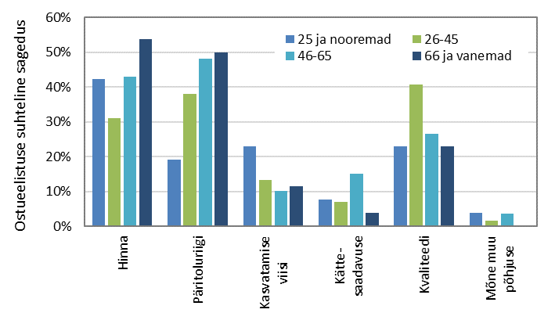
Joonis 4. Tarbijate värske liha ostueelistust mõjutavad faktorid

Kuuendas küsimuses uuriti tarbijate teadlikkust sigadel teostatava kastreerimise osas. Jooniselt 5 on näha selge suundumus, et inimeste teadlikkus on seda kõrgem, mida vanemate inimestega on tegemist. Paljud küsitluses osalenud vanemad inimesed olid ise otseselt kokku puutunud sigade kastreerimisega, kuid noored inimesed kuulsid esmakordselt, et kulte peaks kastreerima.

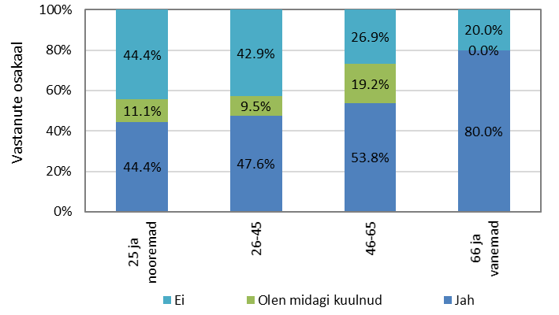
Joonis 5. Erinevate vanuserühmade tarbijate teadlikkus toiduks kasvatatavate sigade kastreerimise kohta

Seitsmenda küsimusena uuriti tarbijate valmidust osta kultide liha, kui sellel ei ole kuldilihale iseloomulikku maitset ja lõhna. Üle poolte tarbijatest (51,44%) on nõus ostma kastreerimata isaste nuumikute liha, kui lihal ei ole kuldilihale iseloomulikku maitset ja lõhna. Jooniselt 6 on näha, et nooremad kui 66 aastat on nõus tarbima kuldiliha, millel puudub eriomane kuldilõhn ja –maitse. Enamus vanemaid inimesi on üsna skeptilised kastreerimata loomade liha maitse ja lõhna osas, mis võib olla tingitud nende varasemast negatiivsest kogemusest.
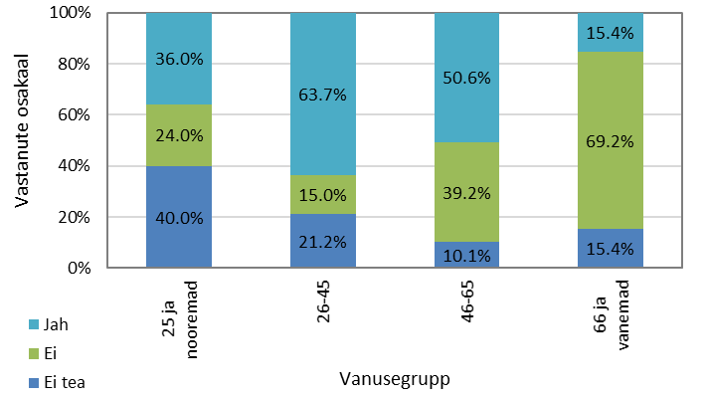
Joonis 6. Tarbijate vanuseline korrelatsioon valmisolekusse osta kastreerimata kultide liha, kui lihal ei ole kuldilihale iseloomulikku maitset ja lõhna

Inimeste mittevalmisolek osta kastreerimata kultide liha oli seotud nende teadmisega, et kultide ebameeldiva lõhna ja maitse ennetamiseks tuleb neid kastreerida. Jooniselt 7 selgub, et üle poolte tarbijatest (53,6%), kes olid teadlikud kultide kastreerimisest, on nõus spetsiifilise lõhna ja maitseta liha ostma. Samade teadmistega tarbijatest 33,9% ei ole nõus ostma kastreerimata kultide liha. Tarbijatest, kes ei olnud eelnevalt kultide kastreerimisest teadlikud, olid 57,5% nõus ostma ilma kuldilõhna ja –maitseta liha ning 15% ei olnud nõus ostma.

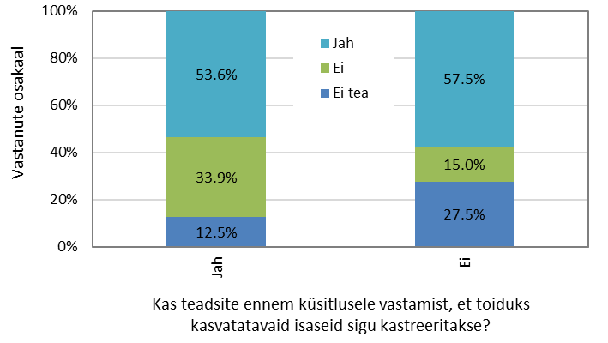
Joonis 7. Tarbijate valmisolek osta kastreerimata kultide liha, kui lihal ei ole kuldilihale iseloomulikku maitset ja lõhna, sõltuvalt vastajate eelnevast teadlikkusest kultide kasteerimise kohta

Kaheksanda küsimusena uuriti pärast immunokastreerimise olemuse selgitamist, kas tarbijad oleksid nõus ostma sellisel viisil kastreeritud kultide liha. Enamus tarbijatest ei ole nõus ostma immunokastreeritud kultide liha (42,62%). Ainult 35,25% vastajatest ütles, et on nõus tarbima ka immunokastreeritud loomade liha ning ülejäänud tarbijad (22,13%) ei osanud nii kiirelt selles küsimuses seisukohta võtta. Kindlalt eitaval seisukohal olid vanemad inimesed ning nende seas on vähem selliseid tarbijaid, kes ei osanud hetkel immunokastreerimise osas kindlat seisukohta võtta (Joonis 8). Kõige suuremal määral on potentsiaalseid immunokastreeritud kultide liha tarbijaid vanuserühmades 26 kuni 45 aastat ja 46 kuni 65 aastat. Huvitava trendina saab jooniselt 8 tuua välja selle, et mida vanemad on tarbijad, seda kindlamad seisukohad neil on, mis tähendab, et vanuse kasvades “ei tea” vastuste osakaal langeb.

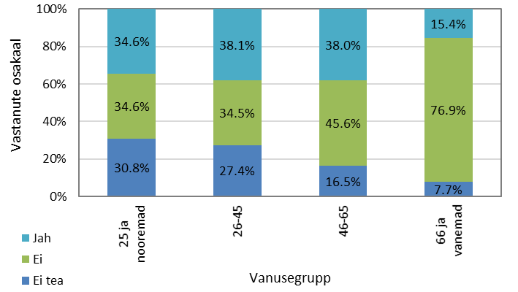
Joonis 8. Tarbijate valmidus osta immunokastreeritud liha ning otsuste vanuseline jaotus
Järgneval joonisel 9 on toodud välja seos tarbijate teadlikkusega kastreerimise vajaduse ja immunokastreeritud liha ostmise valmiduse osas. Nendest tarbijatest, kes olid kirurgilisest kastreerimisest teadlikud, ei soovinud 53,6% osta immunokastreeritud kultide liha. Tunduvalt väiksem protsent (25%) kirurgilisest kastreerimisest algselt mitte teadvaid tarbijaid on kindlal seisukohal, et ei soovi osta immunokastreeritud kultide liha. Jooniselt 9 näeme veel seda, et on tarbijaskond, kes ei ole eelnevalt omanud teadmisi sigade kastreerimise kohta ning ei oska ka võtta kiirelt seisukohta immunokastreeritud liha ostmise osas.
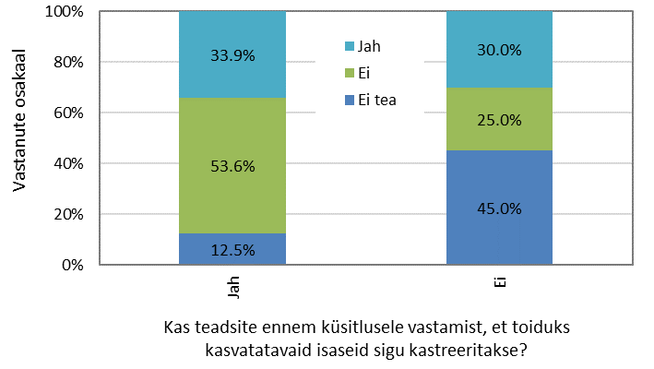
Joonis 9. Tarbijate valmisolek osta immunokastreeritud kultide liha sõltuvalt vastajate eelnevast teadlikkusest kultide kasteerimise kohta

Üheksandas küsimuses uuriti tarbijate võimalikku arvamuse muutust immunokastreerimisse, andes neile teada, et põrsaid kastreeritakse Eestis sageli ilma valuvaigistiteta. Hoolimata eelnevalt mainitud faktist, ei mõjutanud see suuremat osa tarbijaid (58,3%) immunokastreeritud lihasse suhtumist. Valuvaigistiteta kastreerimine pani arvamust immunokastreerimise suhtes rohkem muutma alla 25-aastased tarbijad (40%) kui 46-65-aastaseid (29%) ja vanemaid kui 65 aastat (15%).
Inimesed, kes ennem küsitluses osalemist teadsid, et toiduks kasvatatavaid isaseid sigu kastreeritakse, olid kursis ka sellega, et seda tehakse enamasti valuvaigistiteta. Ning kuna see ei olnud neile uus info, siis see ei mõjutanud ka nende seisukohta immunokastreerimisse (Joonis 10).
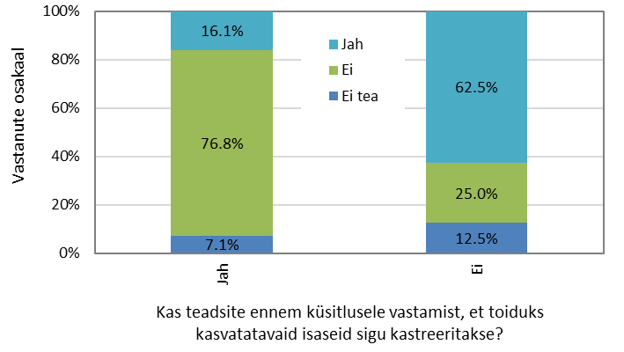
Joonis 10. Tarbijate otsuste muutus immunokastreerimisse, pärast nende teavitamis valuvaigistiteta kastreerimisest ning otsuse sõltuvus varasemast kastreerimise vajaduse teadlikkusest

Kümnenda küsimusega sooviti teada saada, kas tarbijate ostueelistus sõltub kastreerimise viisist või kastreerimata jätmisest. Kui tarbijatel oleks poes/turul võimalik valida erinevalt kastreeritud kultide liha, mõjutaks see 43% tarbijate ostueelistusi 38% tarbijate jaoks ei ole kastreerimisviis olulisim, vaid selleks on kvaliteet ning 13% tarbijate jaoks on olulisim liha hind. Kasteerimise viis mõjutas kõige rohkem 26- kuni 45-aastaseid ja 46- kuni 65-aastaseid tarbijaid (Joonis 11). Jooniselt 11 on näha, et alla 25-aastastele noortele on kõige olulisem liha kvaliteet. Vaadeldes kõiki küsitluses osalenud tarbijaid, oli hind olulisem vanuserühmale 66 ja vanemad (26,9%), kuid samas mainiti antud vanuserühmas väga suurel määral olulisena ka liha kvaliteeti (34,6%).
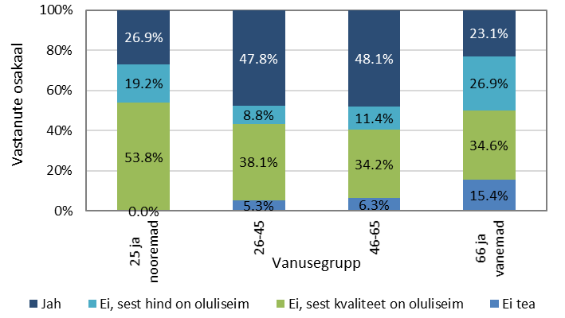
Joonis 11. Kastreerimise viisi või kastreerimata jätmise olulisus erinevate tarbijate vanuserühmade lõikes

Viimase küsimusena uuriti tarbijate arvatavat tegevust sellisel juhul, kui poodides müüdaks ainult immunokastreeritud sigade liha. Vastajatest 19,4% lõpetaksid sealiha tarbimise ning asendaksid sealiha teiste loomaliikide lihaga. Enamus vastajatest (40%) otsiksid sealiha saamiseks teisi võimalusi, ostaksid näiteks turult, talunikelt, mahetootjatelt, tuttavatelt seakasvatajatelt otse jne. Kui poodides müüdaks ainult immunokastreeritud sealiha, siis 28% tarbijatest oleks seda valmis ostma. Kuna küsimus oli paljude tarbijate jaoks ootamatu, siis 13% tarbijatest ei osanud antud küsimusele vastata. Jooniselt nr 12 on näha, et kui poodides müüdaks ainult immunokastreeritud sealiha, siis 25-aastastest ja noorematest tarbijatest ning 66-aastastest ja vanematest tarbijatest üle 70% otsiks teisi võimalusi sealiha ostmiseks. Sarnane vanemate inimeste seisukoht on toodud ka juba joonisel 8.
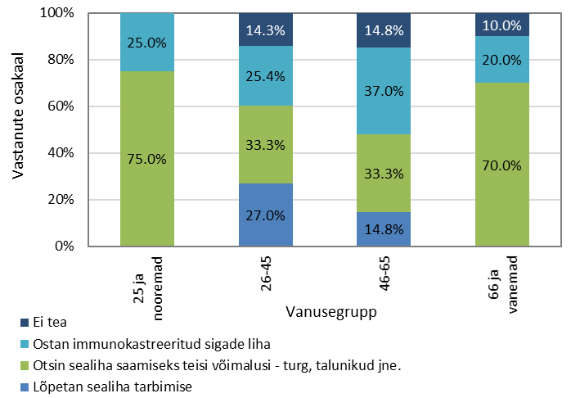
Joonis 12. Vastajate arvatav tarbimiskäitumine juhul, kui poodides müüdaks ainult immunokastreeritud sigade liha ning tarbijate otsuste vanuseline sõltuvus

Tapamajade uuring

Tapamajade küsitlus viidi läbi eesmärgiga saada teada Eesti tapamajade seisukohta kastreerimata kultide tapmise, kuldi lõhna identifitseerimise, kuldilõhnaga liha eest makstava hinna vähendamise ning kuldilõhnaga liha kasutamisvõimaluste kohta. Küsitlused saadeti 25 sigade tapmisega tegelevasse ettevõttesse, küsimustiku täitsid nendest 11.
Küsimustikus sooviti esmalt teada, kellena ankeedi täitja tapamajas töötab. Küsitlusele vastasid 3 ettevõtte juhti, 5 juhtivtöötajat ning 3 veterinaari. Esimene küsimus oli ettevõtte sigade tapmismahtude kohta. Tuginedes selle küsimuse vastusele (Joonis 13) võib öelda, et vastajate hulgas oli nii väikese võimsusega kui ka suure võimsusega tapamajasid. Kolme vastajaga seotud ettevõtted tapsid kuus 1000 kuni 2500 siga; kahe vastajaga seotud ettevõttes tapeti kuus keskmiselt 20 tuhat kuni 25 tuhat siga, kahe vastajaga seotud ettevõttes tapeti 250 kuni 500 siga kuus; 2 vastajaga seotud ettevõttes tapeti 100 kuni 250 siga kuus; ühe vastajaga seotud ettevõttes tapeti 5 tuhat kuni 10 tuhat siga kuus ning ühe vastajaga seotud ettevõttes 500 kuni 1000 siga.
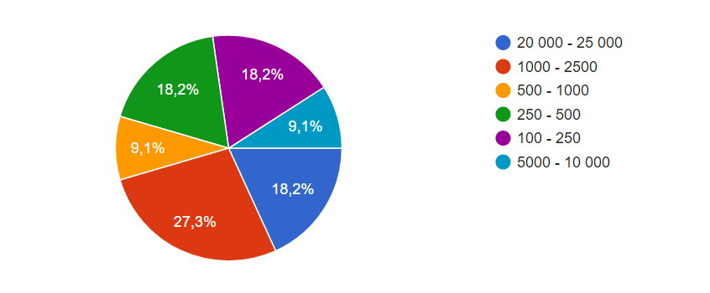
Joonis 13. Küsitlusele vastanud ettevõtete keskmised tootmismahud kuus

Järgneval joonisel nr 14 on toodud info selle kohta, kas tapamajad võtavad vastu kastreerimata kulte. Enamus tapamajadest seda siiski ei tee, ainult kahes vastuses öeldi, et ettevõte võtab vastu kastreerimata noorkulte. Vaatamata sellele, et enamus ettevõtteid kastreerimata kulte tapale ei võta, on nende kahe vastaja ettevõtte tapamahud kõige suuremad.

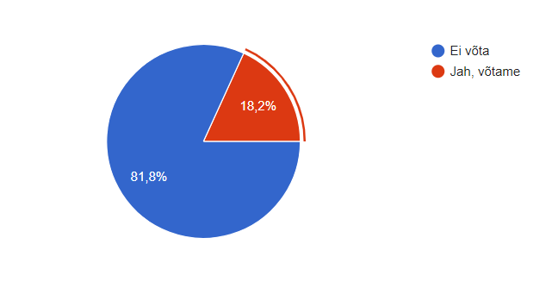
Joonis 14. Küsitluses osalenute vastus küsimusele, kas tapale võetakse ka kastreerimata noorkulte.
Järgmise küsimusega sooviti teada saada, mis motiveeriks ettevõtteid kastreerimata noorkultide liha vastu võtma. Sellele küsimusele anti väga erinevaid vastuseid, alates sellest et mitte miski ei motiveeri kuni selleni, et kui kuldilõhn ja –maitse puuduvad, ei ole eraldi motivatsiooni vaja. Osades vastustes toodi välja, et ettevõte müüb ainult värsket liha ning ei riskiks võimaliku kuldilõhna ja –maitsega.
Järgmise küsimusega taheti teada, kas tapaliinil tuvastatakse kuldilõhna. Üheteistkümnest vastajast üks ütles, et tuvastatakse. Kahjuks ei täpsustanud see vastaja meetodit, jättes sellekohasele küsimusele vastamata. Küsimusele, et kas ettevõte vähendab kultide tapmisel hinda, jagunesid vastused pooleks. Pooled ettevõtted vähendavad ja pooled ei vähenda. Vähendamisprotsendi täpsustamise osas olid vastused taas küllalt erinevad – alates mittevähendamisest kuni 70 protsendini. Arvatavalt peeti antud vastuses silmas 50 kuni 70 protsendilist hinna vähendamist vanade kultide tapmise korral. Kuldiliha tööstusliku kasutuskohana märgiti kõige sagedamini suitsuvorste (62%) ning täpsustamata jäetud ihatoodetes. Ühest vastusest võis lugeda, et ettevõte on nõus vastu võtma väiksema kehakaaluga noorkulte, kuid ükski vastaja ei märkinud ära valmidust võtta tapale immunokastreeritud kulte. Neljas küsitluse vastuses oli immunokastreeritud kultide tapale võtmata jätmise põhjendusena välja toodud, et sel juhul oleks vaja tapaliinil siiski kuldilõhna kontrollida (immunokastreerimisele resistentsete kultide avastamiseks). Neli vastajat ütlesid, et immunokastreerimine ei pruugi sobida tarbijatele ning seetõttu tapamaja ei riski immunokastreeritud kultide tapmisega.

Seakasvatusettevõtete uuring
Seakasvatajate küsitluse eesmärgiks oli välja selgitada Eesti seakasvatuses kasutatavate kastreerimismeetodite, anesteetikumide ja analgeetikumide kasutamine. Küsitluse käigus esitati seakasvatajate küsimused ka alternatiivsete kastreerimismeetodite kasutusele võtmise valmiduse kohta.
Uuringus osalesid jõudluskontrolli all olevate seakasvatusettevõtete omanikud, juhid ja loomaarstid. Küsitluses osalejad jaotusid järgmiselt: 10 ankeeditäitjat olid farmijuhatajad, 7 olid seakasvatusettevõtte omanikud, 4 loomaarstid ning üks vastaja oli juhiabi. Pooled vastanutest oli tegelenud seakasvatusega üle 20 aasta (Joonis 15). Seega saab vastajate kohta väita, et tegemist oli kogenud professionaalidega, kelle vanus jäi vahemikku 45-54 aastat (41%,9 vastajat) ja 55-64 aastat (32%,7 vastajat).
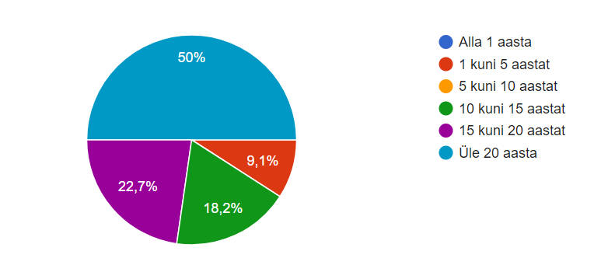
Joonis 15. Vastajate jagunemine kogemuste pikkuse järgi seakasvatuses

Enamus vastajatest (13 vastajat) esindasid suuremaid kui 5000 loomaga seakasvatusettevõtteid (Joonis 16). Praktiliselt kõik uuringus osalenud ettevõtted omasid täistsüklifarme. Kahe ettevõtte eesmärgiks oli põrsaste tootmine ning üks seakasvataja tegeles kesikute ja nuumikute kasvatamisega.

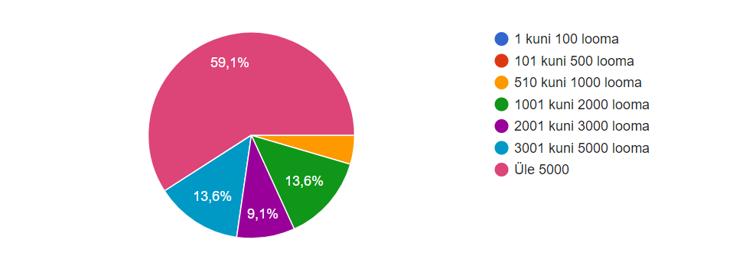
Joonis 16. Küsitluses osalenud seakasvatusettevõtete suurus
Küsitluses osalenud farmidest kümnes kastreeris põrsaid loomaarst, kaheksas farmis oli kastreerijaks loomatalitaja, kolmes farmis kastreeris põrsaid laudapersonal ning ühes farmis vastutas põrsaste kastreerimise eest velsker.
Kõik uuringus osalenud farmid kastreerisid põrsaid alla 7 päeva vanuselt. Pooled vastanutest (11 vastajat) kinnitasid, et kasutavad kastreerimisel valuvaigisteid, ülejäänud kastreerivad sigu ilma valuvaigistiteta. Põrsaste valuvaigistina kasutasid neli vastajat lokaalset anesteesiat (prokaiinvesinikkloriid, PROCAMIDOR INJ 20MG/ML), kolmes farmis kasutati postoperatiivseks valuvaigistamiseks NSAIDide (meloxicam) ja kaks vastajat kasutasid nii anesteesiat kui analgeesiat (prokaiinvesinikkloriid ja meloxicam).

Joonis 15. Vastajate kogemusete jaotus seakasvatuses

Enamus vastajatest (13 vastajat) esindasid suuremaid kui 5000 loomaga seakasvatusettevõtteid (Joonis 16). Praktiliselt kõik uuringus osalenud ettevõtted omasid täistsüklifarme. 2. ettevõtte tootmine oli suunatud põrsaste tootmisele ning üks seakasvataja tegeleb kesikute ja nuumikute kasvatamisega.

Joonis 16. Küsitluses osalenud seakasvatusettevõtete suurus
Küsitluses osalenud farmidest kümnes kastreeris põrsaid loomaarst, 8. farmis oli kastreerijaks lauda talitaja, 3. farmis kastreeris põrsaid lauda personal ning ühes farmis vastutab põrsaste kastreerimise eest velsker.
Kõik uuringus osalenud farmid kastreerisid põrsaid alla 7 päeva vanuselte. Pooled vastanutest (11 vastajat) kinnitasid, et kasutavad kastreerimisel valuvaigisteid ning ülejäänud kastreerivad sigu ilma valuvaigistiteta. Põrsaste valuvaigistina kasutasid 4 vastajat lokaalset anesteesiat (prokaiinvesinikkloriid, PROCAMIDOR INJ 20MG/ML), 3. farmis kasutati postoperatiivseks valuvaigistamiseks NSAIDide (meloxicam) ja 2 vastajat kasutasid nii anesteesiat kui analgeesiat (prokaiinvesinikkloriid ja meloxicam).

Kastreerimise järgselt ei märganud põrsaste seisundis ja käitumises mingeid muutuseid 68,2% vastanutest (Joonis 17). Eelnevalt toodud protsent oli veel kõrgem nende vastajate hulgas, kes kasutasid kirurgilisel kastreerimisel valuvaigisteid (91%), ehk nad ei märganud põrsaste käitumises muutuseid (Joonis 18). Kõige enam märkasid põrsaste seisundis ja käitumises muutuseid loomaarstid, enamus farmiomanikke ei täheldanud mingeid muutseid või ei osanud antud küsimusele vastata (Joonis 19).
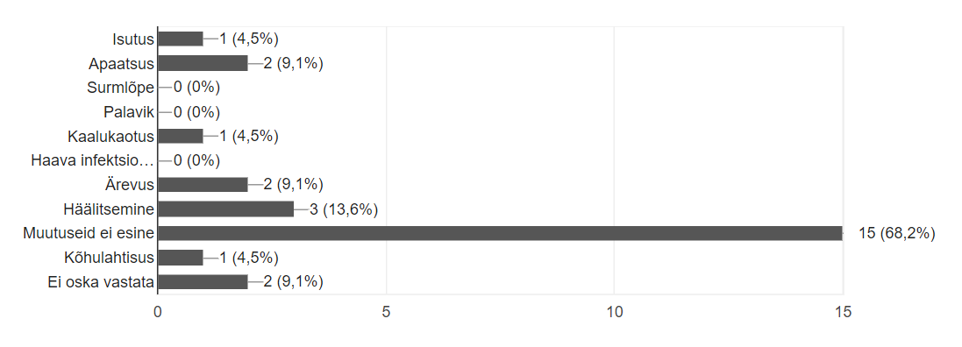
Joonis 17. Kirurgilise kastreerimise järgsed muutused ja nende esinemise sagedused

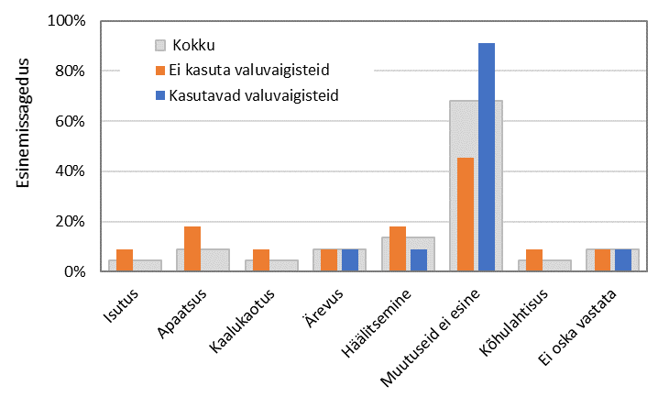
Joonis 18. Kirurgilise kastreerimise järgsed muutused ja seos valuvaigistite kasutamisega

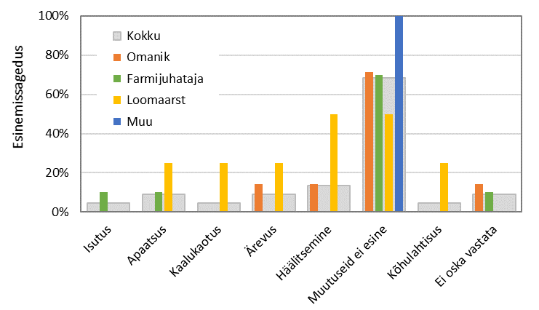
Joonis 19. Kirurgilise kastreerimise järgsete muutusete märkamine sõltuvalt küsitlusele vastanu ametikohast
Seakasvatusettevõtete küsitlusest selgus, et kirurgilisel kastreerimisel enamik (73%) kastratsiooni teostajaid desinfitseerivad kastreerimiseks kasutatavaid vahendeid. Põrsaste munandikoti desinfitseerimist kinnitas 55% vastajatest. 55% vastajatest andis teada, et põrsaste käsitlemise käigus süstitakse neile ka vitamiine ja mineraale (enamasti rauapreparaate). 36% farmidest manustatakse põrsastele kastreerimise ajal ravimeid ning lõigatakse sabasid. 22,7% vastajatest vaktsineerib põrsaid kastreerimise ajal ning 9,1% lihvib/lõikab hambaid. Seega imikpõrsaste kastreerimise järgsed muutused võivad olla osaliselt seotud ka teiste protseduuridega, mis teostatud kastreerimisega samaaegselt.
Suur osa küsimustikule vastanud seakasvatusettevõtetest (41%) teab üldiseid immunokastreerimise põhimõtteid või on ennast antud teemaga põhjalikult kurssi viinud. 23% vastajatest olid midagi kuulnud immunokastreerimisest, kui täpsemalt selle teostamise kohta teadmised puudusid. Küsitluses osalenutest 9 % ei teadnud immunokastreerimisest midagi.
Jooniselt 20 on näha, et kirurgilise kastreerimise keelustamise korral 33,3% vastanutest hakkaks kasvatama noorkulte, keda saaks saata varem tapale. 29% vastanutest kinnitasid, et nad lõpetaksid seakasvatusega tegelemise. Eriti märkimisväärne on see, et antud vastusevariandi valisid farmi omanikud teistest vastajatest sagedamini (57%). Osad farmiomanikud aga ei osanud veel vastata sellele küsimusel et, mida nad teeksid, kui kirurgiline kastreerimine keelustatakse. Vastajate hulgas oli ka neid farmi omanikke, kes ostsiksid siiski teisi võimalusi, mida teha kultpõrsastega. Immonokastreerimisega on valmis tegelema ainult 19% vastajatest ning ülejäänud vastajad otsiksid mõnda teist moodust sealiha tootmiseks.
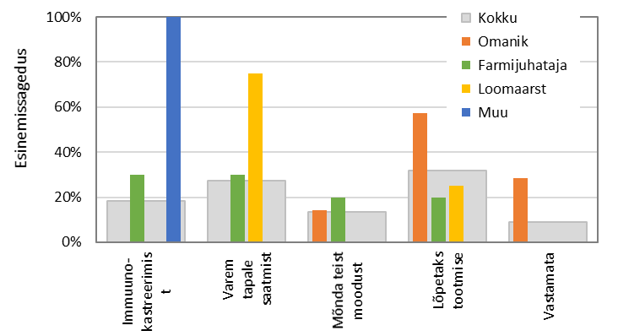
Joonis 20. Küsitluses osalenud seakasvatusettevõtete erinevate töötajate võimalikud otsuse variandid, kui kirurgiline kastreerimine peaks keelustatama

Jooniselt 21 näeme, et suurema kogemusega seakasvatajad on valmis enda ettevõtte tegevust lõpetama, kui peaks kirugiline kastreerimine keelatama. Seakasvatusettevõtted, kes antud valdkonnas on tegutsenud lühemat aega, on nõus tegema suurema tõenäosusega sigade kasvatamise korralduses muutuseid ning seega on nad valmis saatma sigu varem tapale või kasutama immunokastreerimist.

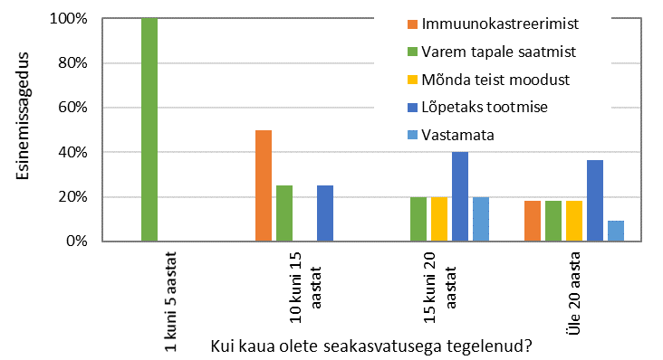
Joonis 21. Küsitluses osalenud ettevõtete seakasvatuse alane kogemus ja võimalikud otsuse variandid, kui kirurgiline kastreerimine peaks keelustatama

Küsitluses osalenud seakasvatusettevõtetelt laekusid ka mitmed kommentaarid. Kõige enam mainiti hirme seoses immunokastreerimisega – mõju vaktsineerija (kui juhuslikult endale süstida) ning tarbija tervisele ja sigivusele. Küsitlusele vastajad kardavad, et immunokastreerimise mõju tarbijatele ei ole veel piisavalt uuritud.
Järgnevas tabelis esitame veel mõningaid täiendavaid kommentaare:
Kommentaari nr | Kommentaar
1 | Immuunokastreerimine on ääretult töömahukas. Lisaks suureneb loomade hulk kelle peaks hukkama, sest kultidega koos ei saaks suurenenud agressiivsuse tõttu pidada näiteks songadega ja jalavigastustega loomi. Lisaks ei ole teavet selle kohta, kui suureks võivad ulatuda kultide koos pidamisest tingitud kahjud. Lisaks on immuunokastreerimine, eriti suurte 80+ kg kultide korral oluliselt stressirohkem (immuunokastreerimise pooldajad ei kujuta ilmslet ette, milline on suurte loomade reaktsioon sulus, kui sinna siseneb keegi, kes hakkab neid süstima - loomad jooksevad üksteise otsa ja tulemuseks on traumad) kui 3 päevaste põrsaste analgeesia ja lokaalanesteesiaga teostatav kirurgiline kastreerimine. Väide, et alla 100 kg isasloomal puudub spetsiifiline kuldilõhn on vale. Võib olla kasutatakse Eestis kuldiliine, kus pole kuldilõhna teemaga tõsiselt tegeletud aga oma ettevõtte põhjal võin küll väita, et spetsiifiline kõrvalmaitse ja lõhn on juba tunda isegi alla 40kg kesikutel.
2 | Oluliselt varem tapale saata ei saa, lihatööstused ei võta väikseid sigu vastu. Immunokastreerimine - tahame toota puhast eestimaist sealiha, mitte vahetult enne tapale saatmist hormoonidega süstitud liha. Kuidas see mõjub inimestele? Ise taolist sealiha süüa ei julgeks!!! Kuldimaitselist/lõhnalist liha ei taha ei lihatööstused ega tarbijad poes. Oleme nõutud mida edasi teha, kui taoline kirurgilise kastreerimise keeld peaks Eestis rakenduma.
3 | Kuldid hakkavad üksteist ründama (otsivad paaritusvõimalust), sagenevad jalahaigused, muud vigastused ja sellega seoses suurenevad ravimikulud.
4 | Tõenäoliselt tuleks sellisel juhul taotleda eriluba kastreerimise jätkamiseks, sest meie tootmise iseloomuks on peamiselt värske liha tootmine ning meie klientuur on konservatiivne sealiha tarbija. Ka juhuslik, vähene kokkupuude kuldi lõhna ja maitsega mõjutab meie äri kahjustavalt.

Allpool on toodud ühe Eesti immunokastreerimist katsetanud seakasvatusettevõtte juhtkonna kommentaarid. Immunokastreerimiskatse teostati 4000 noorkuldiga. Ettevõtte esindaja sõnul oli immunokastreerimise protsess seotud teatud probleemidega:
- loomade süstimine oli töömahukas - süstimine, märkimine ja piiramine, et loomad ei vigastaks ennast, mis tähendas lisakuulutusi täiendava töö teostamise eest
- tekitab loomadele tõsiselt stressi, sest neid on vaja taga ajada ja loomade realiseerimisel ilmnes palju probleeme. 3 päevase põrsa stress kirurgilise kastreerimise puhul on väiksem, kui suuremate loomade tagaajamisest tekkiv (loomad häälitsevad 1-1,5 tundi)
- aeglasemalt kasvanud sigadel kaob ära preparaadi toime ja ettevõtte peab neid ikkagi kultidena realiseerima, sest munandite suurus taastus realiseerimise ajaks.
- lisapinna leidmine väiksemate põrsaste sorteerimiseks kasvu perioodil on problemaatiline, kuna kuldid tuleb hoida eraldi - ei ole vaba pinda kuhu kulte ja emiseid eraldi sorteerida kasvu perioodil
- immunokastreerimine on suur kulutus nii materjalide, tööjõu kui ka aja osas

- Erinevate teadustööde metanalüüs

Erinevates uuringutes avaldatud andmed kirurgiliselt kastreeritud, immunokastreeritud ja kastreerimata kultide söömuse, söödaväärindamise, juurdekasvu ning tapavanuse ja -kaalu kohta on esitatud tabelis 8.
Kuna kõigis uuringutes ei olnud korraga käsitletud kõiki kolme tüüpi kulte, nii uuringusse kaasatud kultide algne- kui ka tapavanus olid erinevad ja – mis kõige olulisem – raporteeritud hajuvusekarakteristikud olid erinevates uuringutes erinevad või puudusid sootuks, ei olnud kogutud andmete alusel võimalik läbi viia matemaatilistel mudelitel põhinevat metanalüüsi. Küll oli võimalik koondada erinevate uuringute tulemused ühele joonisele, mis on samuti üks osa uuringuteülesest metanalüüsist ja võimaldab teha kokkuvõtlikke järeldusi.
Joonistel 21, 22 ja 23 on toodud erinevat tüüpi kultide keskmine söömus, söödaväärindus ja kaaluiive raporteerituna erinevates uuringutes.

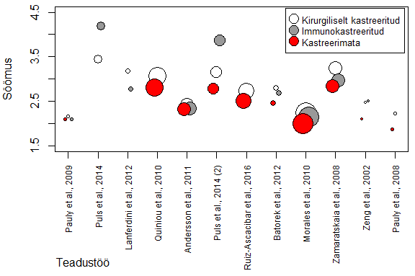
Joonis 21. Erinevat tüüpi kultide keskmine söömus (kg/päevas) avaldatuna erinevates teadustöödes; ringi suurus on proportsionaalne kultide arvuga uurimisgrupi kohta (min=10, max=72)

Joonisel 1 on näha, et kõige kõrgem söömus on täheldatud kirurgiliselt kastreeritud ja immunokastreeritud sigadel. Kuna immunokastreeritud sigade söömus enne teist immuniseerimist on sarnane kastreerimata kultidega ja peale teist immuniseerimist sarnaneb kirurgiliselt kastreeritud kultide söömusega, erinevused söömuses erinevate teadustööde tulemuste vahel võivad olla seletatud erinevate katseperioodi pikkusega ja katsemetoodikaga. Kuid kõikide uuringus kasutatud teadustööde tulemuste järgi on näha, et kastreerimata kuldid tarbivad kõige vähem sööta, võrreldes immunokastreeritud ja kirurgiliselt kastreeritud sigade söömusega.
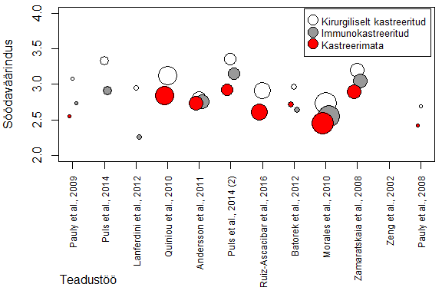
Joonis 22. Erinevat tüüpi kultide keskmine söödaväärindus (kg/kg) avaldatuna erinevates teadustöödes; ringi suurus on proportsionaalne kultide arvuga uurimisgrupi kohta (min=10, max=72)

Kõik uuringus kasutatud teadustööd näitavad, et kirgiliselt kastreeritud kuldid kasutavad kõige rohkem sööta ühe kg kehamassi moodustamiseks. Immunokastreeritud sigade söödaväärindus on parem, kui kirurgiliselt kastreeritud kultidel, kuid halvem, kui kastreerimata kultidel. Kastreerimata kuldid kasutavad sööta kõige produktiivsemalt ja kasutavad vähem sööta ühe kg kehamassi kasvatamiseks.

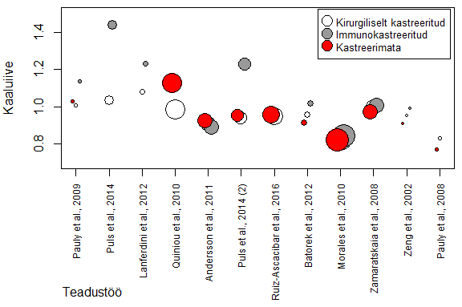
Joonis 23. Erinevat tüüpi kultide keskmine kaaluiive (g/päevas) avaldatuna erinevates teadustöödes; ringi suurus on proportsionaalne kultide arvuga uurimisgrupi kohta (min=10, max=72)

Kuid vaatamata väga hea sööaväärindusele, kastreerimata kultide päevane juurdekasv on üks madalamatest, mis võib olla seletatav nende väiksema söömusega ja suurenenud füüsilise aktiivsusega. Kõige parem juurdekasv on aga täheldatud immunokastreeritud loomadel. Kirurgiliselt kasteeritud kultide päevane juurekasv on aga lähedane kastreerimata kultide kaaluiivega.

Kokkuvõte ja järeldused

Seakasvatuses on isaste sigade kirurgiline kastreerimine väga pikaajaline praktika, mille eesmärk on lihas ebameeldivast kuldilõhnast ja –maitsest hoidumine ning ühtlasi sigade agressiivse käitumise vähendamine. Kastreerimata kultide lihas tekkiv ebameeldiv kuldilõhn ja –maitse on tingitud skatooli, indooli ja andosterooni kogunemisest rasvkoesse. Kuna kirurgiline kastreerimine tekitab loomadele suurt stressi ning on valulik protseduur, kahjustades otseselt sigade heaolu, siis leppisid erinevad seakasvatusega seotud osapooled loomade heaolu organisatsioonidega kokku, et alates 1. jaanuarist 2018. a sigu enam kirurgiliselt ei kastreerita. Kirurgilise kastreerimise lõpetamine toob kaasa alternatiivsete kastreerimismeetodite kasutamise, nagu immunokasteerimise, varasema kultide tapale saatmine ning suguselekteeritud sperma kasutamise.
Immunokastreerimise käigus manustatakse sea organismi gonadotropiini vabastavale hormoonile (GnRH) sarnast sünteetilist analoogi. Selle tagajärjel toodetakse sea organismis antikehi, mis neutraliseerivad endogeenset gonadotropiini vabastavat hormooni. GnRH vastane antikehade tiiter kasvab juba pärast esimest immuniseerimist. Immunokastreerimise käigus immuniseeritakse tavapäraselt sigu 2 korda, seda vähemalt 4-nädalase vahega (Bilskis et al., 2012). Immunokastreerimise toime võib kesta kuni 22 nädalat pärast teise vaktsineerimise teostamist (Zamaratskaia et al., 2008). Immunokastreerimise puudusena saab tuua välja, et pärast teist immunokastreerimise süsti võib siiski kuni 5% kultidest säilitada kastreerimata kultidele omase käitumise ning sellised kuldid vajavad veel kolmandat vaktsineerimist (Puls et al., 2014b), näiteks suuremad ja vanemad kui 14 kuud (Bilskis et al., 2012). Kultidest võivad olla immunokastreerimisele täiesti immuunsed 0 – 3% (Kubale et al., 2013). Üks olulisi immunokastreerimise tagajärgi on seegi, et pärast teist vaktsineerimist sigadel on madalam agressiivsus ning vähenenud seksuaalne käitumine, mis parandab märgatavalt loomade heaolu. Erinevate teadusuuringute põhjal saab väita, et immunokastreeritud kultide kasvukiirus, söömus ja söödaväärindus ei erine ennem teist vaktsineerimist kastreerimata kultide vastavatest näitajatest. Kuna immunokastreeritud sigadel on pärast teist immuniseerimist täheldatud söömuse ja kaaluiibe tõusu, kuid füüsilise aktiivsuse ja söödaväärinduse langust, siis nende loomade tapakaal on tavaliselt suurem kui kirurgiliselt kastreeritud ja kastreerimata kultidel. Immunokastreeritud sigade ligikaudsed söötmiskulud on 69,45 €, millele lisandub immunokasteerimise maksumus 8,52 €, siis immunokastraadi kasvatamisele kulub 77,97 €. Immunokastreeritud loomadest saadav liha on rasvasem, kui kastreerimata loomadelt saadud liha, kuid siiski on see suurema tailihasisaldusega kui kirurgiliselt kastreeritud sigade liha. Vastavalt aruande koostajatele kättesaadavatele andmetele võib seakasvataja 107 kg kaaluva immunokastreeritud sea eest lihatöötlemisettevõttelt saada 121,78 €. Seega oleks antud näite põhjal seakasvatuses tekkivate muude kulude ning puhaskasumi osa 43,81 €.
Kastreerimata kultide söömus on madalam kui immunokastreeritud ja kirurgiliselt kastreeritud sigadel. Kuna kastreerimata kultidel on väga hea söödaväärindus, mis on oluliselt parem kui immunokastreeritud ja kirurgiliselt kastreeritud sigadel, siis nende kasvatamisele kulub vähem sööta (arvestuslik söötmiskulu 68,40 €). Kastreerimata sigade keskmine päevane kaaluiive oli poolte teadusuuringute tulemuste kohaselt kõrgem kui kirurgiliselt kastreeritud sigadel. Samas ei saa kõrvale jätta teisi teadusuuringuid, kus kinnitatakse, et kuldid kasvavad aeglasemalt, sest neil on kogu eluea kestel kõrgem aktiivsus ja madalam söömus. Antud aruandes arvestati sellega, et kastreerimata kultide kasvatamine immunokastreeritud ja kirurgiliselt kastreeritud kultidega samasse kaalu võtab aega 5 päeva rohkem. Et kastreerimata kultide liha on taisem kui immunokastreeritud ja kirurgiliselt kastreeritud sigadel, tähendab see, et lihakeha kuulub kõrgemasse klassi ja sel juhul makstakse antud lihakeha eest kõrgemat hinda, ligikaudu 123,84 € 107 kg kaaluva nuumsea kohta. Viimati toodud hinnast on arvestatud maha tapaliinil kuldilõhna tuvastamise kulud. Seega oleks muude seakasvatuses tekkivate kulude ning puhaskasumi osa antud näite korral 55,44 €.
Muude seakasvatusega seotud kulude hulka arvestatakse põhikarja pidamiskulud, hoonete ja seadmete amortisatsioonikulud, ravimite kulud, elektrikulud, töötajate palgafond (v.a kirurgilise kastreerimise ja vaktsineerimisega seotud tööajakulud). Valuvaigistitega kirurgiliselt kastreeritud kultide kasvatamisele kulub 71,36 €. Kirurgiliselt kastreeritud kultide rümbad on suurema rasvasisaldusega, kuid kui sigu ei lasta kasvada üle teatud kaalu (umbkaudne loomakaal 90-120 kg, rümbakaal 70-95 kg) ning tapetakse õigeaegselt, võib rümp sarnaneda immunokastreeritud sea rümbale. Kuna kirurgiliselt kastreeritud kultide saagikus on kõrgem kui immunokastreeritud ja kastreerimata loomadel, on kirurgiliselt kastreeritud loomadest (107 kg) saadav hind sellest tulenevalt ca 124,90 €. Seega oleks muude seakasvatuses tekkivate kulude ning puhaskasumi osa antud näite korral 53,54 €. Suguselekteeritud sperma kasutamine seakasvatusettevõtetes ei ole hetkel mõistlike kulutustega kättesaadav, seega antud variandile kuluanalüüsi ei teostatud.
Võttes arvesse eelnevalt toodud erinevaid võimalusi sigade tapaküpseks kasvatamisel ning kuldilõhna tuvastamiseks tehtavaid kulutusi, võib järeldada, et kultide kastreerimata tapaküpseks kasvatamine oleks üks alternatiive kirurgilisele kastreerimisele. Kuid kindlasti peab pöörama tähelepanu sellele, et kultide kasvatamisega suureneb loomadeagressiivsus ja võivad tekkida vigastused. Agressiivsuse vähendamiseks peaks kastreerimata kultidele sulgudes võimaldama suuremat põrandapinda või vähendama loomade paigutustihedust. Kuldilõhna esinemissageduse vähendamiseks võib kasutada paremat geneetilist valikut, st valida aretuseks vähendatud skatooli ja andosterooni produtseerimistasemega loomad. Samuti on võimalik söötmise viimases faasis kasutada spetsiaalseid kuldilõhna vähendamiseks välja töötatud söötmissegusid. Kuldilõhna vähendamisel ei ole vähetähtsad loomade söötmis- ja pidamistingimused.
Tarbijate, seakasvatusettevõtete ja tapamajade küsitlustest selgus, et enamus Eesti tarbijatest ei ole valmis ostma immunokastreeritud sigade liha ning samuti ei ole ettevõtted (ei farmid ega tapamajad) huvitatud antud loomade kasvatamisest ega käitlemisest. Seakasvatusettevõtete seisukohast on immunokastreerimisel tegemist töömahuka protsessiga, mis nõuab lisakulutusi vaktsiinile ja personalile, olles pealegi nii loomadele kui ka vaktsineerijatele väga stressirikkas, ega anna sajaprotsendilist tulemust. Tarbijad ei usu immunokastreerimise ohutust inimeste tervisele. Domineerivaks oli arvamus, et antud teemat ei ole veel piisavalt uuritud.
Kastreerimata kultide kasvatamine on seakasvatusettevõttele üks võimalusi, kuidas loobuda kirurgilisest kastreerimisest, kuid seejuures peab arvestama lisakulutustega, mis on seotud tapamajas kuldilõhna tuvastamisega. Kui tapamajas avastatakse kuldilõhna ja –maitsega liha, on lihatööstusettevõttes võimalik seda kuni 10% ulatuses lisada mõningatesse kindlatesse toodetesse. Soovitavad tooted, milles võib kuldilõhnaga liha kasutada, on suitsetatud ja vürtsitatud lihatooted. Enamiku tarbijate seisukoht oli see, et nad oleks nõus ostma kastreerimata kultide liha, kui sellel ei ole ebameeldivat kuldilõhna ega -maitset.
Võrreldes majanduslikust aspektist erinevaid võimalikke kirurgilise kastreerimise alternatiive ning Eesti tarbijate, seakasvatajate ja tapamajade valmidust nende rakendamiseks, võib järeldada, et immunokastreerimine ei ole antud hetkel arvestatav alteratiiv kirurgilise kastreerimise lõpetamiseks Eestis. Kastreerimata kultide üleskasvatamine võib olla seakasvatajatele kasulik ning teatud tingimuste täitmisel vastuvõetav Eesti tarbijatele, kuid selleks tuleks luua kultidele paremad söötmis-pidamistingimused avaramate ja täiustatud sulgudega ja/või pidada neid eraldi lautades. Kastreerimata kultide laialdasemaks kasutamiseks peaksid tapamajad kindlasti olema valmis nimetatud muutusteks ning hankima spetsiaalsed kuldilõhna tuvastamise instrumendid, mis väikeste tapamajade jaoks võib osutuda majanduslikult mitteotstarbekaks.
Kui kirurgilise kastreerimisega jätkatakse, siis oleks majanduslikus mõttes oluline kirurgiline kastreerimine viia läbi valuvaigisteid kasutades. Vastavalt teaduskirjanduses toodud andmetele, kui kastreerimist teostatakse lokaalse anesteesiaga (lidokaiin ja kombinatsioon lidokaiin+bupivakaiin) ning lisaks kasutatakse postoperatiivselt valuvaigisteid (meloksikaami), kastratsiooniga seotud valu leeveneb (Bonaste et al., 2016). Teadusartiklitele tuginedes saab lisaks väita, et valuvaigistitega kastreeritud sigade juurdekasv on suurem, kui valuvaigistiteta kastreeritud sigadel. Suurim keskmise päevase kaaluiibe erinevus ilmnes 60 kuni 102 päeva vanustel sigadel, kus see oli lokaalanesteesiaga kastreeritud sigade rühmas 0,549 kg ning ilma lokaalanesteesiata kastreeritud sigade rühmas 0,529 kg (Telles et al., 2016). Juurdekasvu võimaliku erinevuse põhjusena tuuakse välja, et valuvaigistiteta kastratsioonil esinev valu põhjustab pikaajalisi füsioloogilisi muutusi, nagu allodüünia (valutu stiimul kutsub esile valu), hüperalgeesia (valuilming on ülemäärane või pikaajalisem, kui selle põhjustaja olemusest arvata võiks), hüperesteesia (liigtundlikus), paresteesia (vääraistingud) või hüperpaatia (ülitundlikkuse) ning võimaliku perifeerse ja/või tsentraalse tundlikkuse tõusu, millistel on negatiivne mõju kaaluiibele. Kui kastreerimisel kasutada lokaalanesteesiat, siis eelnevalt mainitud kõrvalnähud on vähenenud. Lisaks on valuvaigistitega kastreerimine äärmiselt oluline loomade heaolu seisukohalt.

Kasutatud kirjandus

ALCASDE. – Alternatives to castration and dehorning. Final Report. SANCO. 2009. Kättesaadav https://ec.europa.eu/food/sites/food/files/animals/docs/aw_prac_farm_pigs_cast-alt_research_alcasade_final-report.pdf.
Aldal, I., Andersen, Ø., Egeli, A. K., Haugen, J.E., Grødum, A., Fjetland, O. Elkaas, J. L. H. Levels of androstenone and skatole and the occurrence of boar taint in fat from young boars. Livestock Production Science, 2005, 95, 121-129.
Aluwe, M., Bekaert, K.M., Tuyttens, F.A M., Vanhaecke, L., De Smet, S., De Brabander, H. F., De Brabander, D.L., Millet, S. Influence of soiling on boar taint in boars. Meat Science, 2011a, 87(3), 175–179.
Aluwé, M., Langendries, K., Bekaert, K., Tuyttens, F., De Brabander, D., De Smet, S., Millet,, S. Effect of surgical castration, immunocastration and chicory-diet on the meat quality and palatability of boars. Meat Sciences, 2013, 94(3), 402-407.
Aluwé, M., Millet, S., Langendries, K.C.M, Bekaert, K.M., Tuyttens, F.A.M, De Brabander, D.L. Chicory in boar feed: effect on boar taint and meat quality. 57th International Congress of Meat Science and Technology, 7-12 August 2011b, Ghent-Belgium.
Andersson, K., C. Brunius, G. Zamaratskaia, K. Lundström. Early Vaccination with Improvac®: Effects on Performance and Behaviour of Male Pigs. Animal, 2012, 6(1), 87–95.
Andersson, K., Schaub, A., Andersson, K., Lundström, K., Thomke, S. Hansson, I. The effects of feeding system, lysine level and gilt contact on performance, skatole levels and economy of entire male pigs. Livestock Production Science, 1997, 51, 131-140.
AVMA. Welfare Implications of Swine Castration. 2013, Kättesaadav https://www.avma.org/KB/Resources/LiteratureReviews/Pages/Welfare-Implications-of-Swine-Castration.aspx.
Baltic, M., Raicevic, S., Tadic, I., Rijacic, A.D. Influence of zeolite on skatole content of swine fat tissue. Proceedings of a Meeting of the EAAP Working Group “Production and Utilization of Meat from entire male pigs”, Stockholm, Sweden, 1997, 97–99.
Batorek, N., Skrlep, M., Prunier, A., Louveau, I., Noblet, J., Bonneau, M., Candek-Potokar, M. Effect of feed restriction on hormones, performance, carcass traits, and meat quality in immunocastrated pigs. Journal of Animal Science, 2012, 90, 4593–4603.
Bauer, A., Lacorn, M., Claus, R. Effects of two levels of feed allocation on IGF-! Concentrations and metabolic parameters I GnRH-immunized boars. Journal of Animal Physiology and Animal Nutrition, 2009, 93, 744-753.
Bauer, A., Lacorn, M., Danowski, K., Claus, R. Effect of immunization against GhRH on gonadotropins, the GH-IGF-I-axis and metabolic parameters in barrows. Animal, 2008, 2, 1215-1222.
Bilskis, R., Sutkeviciene, N., Riskeviciene, V., Januskauskas, A., Zilinskas, H. Effect of active immunization against GnRH on testosterone concentration, libido and sperm quality in mature AI boars. Acta Veterinaria Scandinavica, 2012, 54:33.
Bonaste, C., Mitjana, O., Tejedor, M.T., Calavia, M., Yuste, A.G., Ubeda, J.L., Falceto, M.V. Acute physiological responses to castration-related pain in piglets: the effect of two local anesthetics with or without meloxicam. Animal, 2016, 10(9), 1474-1481.
Bonneau, M. Suuline ettekanne seminaril “Harmonisation of methods in entire male and immunocastrate research” Ljubljana 20 – 22 November 2017.
Bonneau, M. Use of entire males for pig meat in the European Union Meat Science, 1998, 49, 257-272.
Bonneau, M., Denmat, M.L., Vaudelet, J.C., Veloso Nunes, J.R., Mortensen, A.B., Mortensen, H.P. Contributions of fat androstenone and skatole to boar taint: I. Sensory attributes of fat and pork meat. Livestock Production Science, 1992, 32, 63–80.
Bonneau, M., Desmoulin, B., Dumont, B.L. Qualités organoleptiques des viandes de races hypermusclées. Ann Zootech, 1979, 28, 53–72.
Bonneau, M., Dufour, R., Chouvet, C., Roulet, C., Meadus, W., Squires, E.J. The effects of immunization against luteinizing hormone-releasing hormone on performance, sexual development, and levels of boar taint-related compounds in intact male pigs. Journal of Animal Sciences, 1994,72(1), 14-20.
Brunius, C., Zamaratskaia, G., Andersson, K., Chen, G., Norrby, M., Madej, A., Lundström, K. Early immunocastration of male pigs with Improvac(®) - effect on boar taint, hormones and reproductive organs. Vaccine, 2011, 29(51), 9514-9520.
Čandek-Potokar, M., Nieto, R., Pugliese, C., Jose P. Araujo, J.P., Charneca, R., Garcia Casco, J.M., Gonzalez Sanchez, E., Hernandez-Garcia, F.I., Izquierdo, M., Karoly, D., Kušec, G., Lebret, B., Mercat, M.J., Petig, M., Radović, Č., Savić, R. Local Pig Breeds: Nutritional Requirements, Innovative Practices and Local Feeding Resources as Challenges in Project TREASURE. Agriculturae Conspectus Scientificus, 2017, 8(2), 127-131.
Claus, R. Vergleichende Wertung der Ergebnisse aus dem Gemeinschaftsversuch zur Ebermast. In Die Ebermast, Angewandte Wissenschaft, 1995, 449, 84-92.
Claus, R., Lacorn, M., Danowski, K., Pearce, M. C., Bauer, A. Short-term endocrine and metabolic reactions before and after second immunization against GnRH in boars. Vaccine, 2007, 25:4689–4696.
Claus, R., Weiler, U., Herzog, A. Physiological aspects of androstenone and skatole formation in the boar-A review with experimental data. Meat Sciences, 1994, 38(2), 289-305.
Cronin, G.M., Dunshea, F.R., Butler, K.R., McCauley, I., Barnett, J.L., Hemsworth, P.H. The effects of immuno- and surgical-castration on the behaviour and consequently growth of group-housed, male finisher pigs. Applied Animal Behaviour Science, 2003, 81, 111–126.
Davis, S.M., Squires, E.J. Association of cytochrome b(5) with 16-androstene steroid synthesis and the testis and accumulation in the fat of male pigs. Journal of Animal Science, 1999, 77, 1230-1235.
De Briyne, N., Berg, C., Blaha, T., Temple, D. Pig castration: will the EU manage to ban pig castration by 2018? Porcine Health Management, 2016, 2:29.
De Roest, K., Montanari, C., Fowler, T., Baltussen, W. Resource Efficiency and Economic Implications of Alternatives to Surgical Castration without Anaesthesia. Animal, 2009, 3(11), 1522–1531.
Diaz, G.J., Skordos, K.W., Yost, G.S., Squires E.J. Identification of phase I metabolites of 3-methylindole produced by pig liver microsomes. Drug Metabolism and Disposition, 1999, 27, 1150–1156.
Doran, E., Whittington, F.W., Wood, J.D., Mc Givan, J.D. Cytochrome P450IIE1 (CYP2E1) is induced by skatole andthis induction is blocked by androstenone in isolated pighepatocytes. Chemico-Biological Interactions, 2002, 140, 81–92.
Dunshea, F.R., Allison, J.R.D., Bertram, M, Boler, D.D., Brossard, L., Campbell, R., Crane, J.P., Hennessy, D.P., Huber, L., de Lange, C., Ferguson, N., Matzat, P., McKeith, F., Moraes, P.J.U., Mullan, B.P., Noblet, J., Quiniou, N., Tokach M. The effect of immunization against GnRF on nutrient requirements of male pigs: A review. Animal, 2013, 7, 1769–1778.
Dunshea, F.R., Colantoni, C., Howard, K., McCauley, I., Jackson, P., Long, K.A., Lopaticki, S., Nugent, E.A., Simons, J.A., Walker, J., Hennessy, D.P. Vaccination of boars with a GnRH vaccine (Improvac) eliminates boar taint and increases growth performance. Journal of Animal Sciences, 2001, 79, 2524-2535.
Dunshea, F.R., Cronin, G.M., Barnett, J.L., Hemsworth, P.H., Hennessy, D.P., Campbell, R.G., Luxford, B., Smits, R.J., Tilbrook, A.J., King, R.H., McCauley, I. Immunisation against gonadotrophin-releasing hormone (GnRH) increases growth and reduces variability in group-housed boars. Animal Production Science, 2011, 51, 695–701.
Dunshea, F.R., King, R.H., Campbell, R.G., Sainz, R.D., Kim, Y.S. Interrelationships between sex and ractopamine on protein and lipid deposition in rapidly growing pigs. Journal of Animal Sciences, 1993, 71, 2919–2930.
Elsbernd, A. J., Patience, J. F., Prusa, K. J. A comparison of the quality of fresh and frozen pork from immunologically castrated males versus gilts, physical castrates, and entire males. Meat Science, 2016, 111, 110-115.
Elsbernd, A. J., Patience, J.F., Prusa, K. J. A comparison of the quality of fresh and frozen pork from immunologically castrated males versus gilts, physical castrates, and entire males. Meat Science, 2016, 111, 110-115.
Fabréga, E., Velarde, A., Cros, J., Gispert, M., Suárez, P., Tibau, J. and Soler, J. Effect of vaccination against gonadotropin-releasing hormone, using Improvac, on growth performance, body composition, behaviour and acute phase proteins, Livestock Science, 2010, 132, 53-59.
Frederiksen, H., Jørgensen, N., Andersson, A.M. Parabens in urine, serum and seminal plasma from healthy Danish men determined by liquid chromatography–tandem mass spectrometry (LC–MS/MS). Journal of Exposure Science and Environmental Epidemiology, 2011, 21, 262–271.
Grindflek, E., Berget, I., Moe, M., Oeth, P., Lien, S. Transcript profiling of candidate genes in testis of pigs exhibiting large differences in androstenone levels. BMC Genetics, 2010, (11), 1–11.
Haga, H. A., Ranheim, B. Castration of piglets: the analgesic effects of intratesticular and intrafunicular lidocaine injection. Veterinary Anaesthesia and Analgesia, 2005, 32, 1–9.
Han, X., Zhou, Y., Zeng, Y., Sui, F., Liu, Y., Tan, Y., Cao, X., Du, X, Meng, F., Zeng, X. Effects of active immunization against GnRH versus surgical castration on hypothalamic-pituitary function in boars. Theriogenology, 2017, 97, 89-97.
Hansen, L.L, Mejer, H., Thamsborg, S.M., Byrne, D.V., Roepstorff, A., Karlsson, A.H., Hansen-Møller, J., Jensen, M.T., Tuomola, M. Influence of chicory roots (Cichorium intybus L) on boar taint in entire male and female pigs. Animal Sciences, 2006, 82, 359-368.
Hansen, L.L., Larsen, A.E., Jensen, B.B., Hansen-Moller, J. Short time effect of zinc acitracin and heavy fouling with faeces plus urine on boar taint. Animal Science, 1997, 64, 351-363.
Hansen, L.L., Larsen, A.E., Jensen, B.B., Hansen-Møller, J., Barton-Gade, P. Influence of stocking rate and faeces deposition in the pen at different temperatures on skatole concentration (boar taint) in subcutaneous fat. Animal Produstion, 1994, 59, 99–110.
Hansson M, Nils Lundeheim N, Nyman G, Johansson G. Effect of local anaesthesia and/or analgesia on pain responses induced by piglet castration. Acta Veterinaria Scandinavica 2011, 53:34.
Hay, M., Vulin, A., Génin, S., Sales, P. and Prunier, A. Assessment of pain induced by castration in piglets: behavioural and physiological responses over the subsequent 5 days, Applied Animal Behaviour Science, 2003, 82, 201-218.
Henning, A.H., Ranheim, B. Castration of piglets: the analgesic effects of intratesticular and intrafunicular lidocaine injection. Veterinary Anaesthesia and Analgesia, 2005, 32, 1–9.
International results of pig production costs 2015. Results of Interpig.
Jarmoluk, L., Martin, A. H., Freddeen, H.T. Detection of taint (sex odor) in pork. Canadian Journal of Animals Science, 1970, 50(3), 750-752.
Kallas, Z; Martinez, B.; Panella-Riera, N.; Gil, J. M. The effect of sensory experience on expected preferences toward a masking strategy for boar-tainted frankfurter sausages. Food Quality and Preference, 2016, 54, 1-12.
Kass, M., Tölp, S. Söödasegu koostamine sigadele. Kättesaadav http://kuivsoodasegu.weebly.com/ (04.03.2018)
Kjeldsen, N. Practical experience with production and slaughter of entire male pigs. in: Measurement and prevention of boar taint in entire male pigs. Les Colloques no. 60. INRA, Paris; 1993, 137–144.
Kluivers-Poodt, M., Hopster, H., Spoolder, H.A.M. Castration under anaesthesia and/or analgesia in commercial pig production. Animal Sciences Group, Wageningen UR, Lelystad. 2007.
Kluivers-Poodt, M., Zonderland, J.J., Verbraak, J., Lambooij, E., Hellebrekers, L.J. Pain behaviour after castration of piglets; effect of pain relief with lidocaine and/or meloxicam Animal, 2013, 7, 1158-1162.
Kubale, V., Batorek, N., Skrlep, M., Prunier, A., Bonneau, M., Fazarinc, G., Candek-Potokar, M. Steroid hormones, boar taint compounds, and reproductive organs in pigs according to the delay between immunocastration and slaughter. Theriogenology, 2013, 79(1), 69-80.
Lanferdini, E., Lovatto, P.A., Melchior, R., Orlando, U.A.D., Ceccantini, M., Poleze, E. Feeding surgically castrated, entire male and immunocastrated pigs with different levels of amino acids and energy at constant protein to energy ratio with or without ractopamine. Livestock Science, 2013, 151, 246–251.
Lessard, M., Taylor, A.A., Braithwaite, L., Weary, D.M. Humoral and cellular immune responses of piglets after castration at different ages. Canadian Journal of Animal Science, 2002, 82(4), 519-526.
Lin, Z.H., Lou, Y.P., Squires, E.J. Molecular cloning and functional analysis of porcine SULT1A1 gene and its variant: a single mutation SULT1A1 causes a significant decrease in sulfation activity. Mammalian Genome, 2004, 15, 218-226.
Lowe, B.K, Kroscher, K.A., Tavárez, M.A., McKeith, F.K., Schroeder, A.L., Dilger, A.C. Effects of feeding ractopamine to physically castrated barrows, immunologically castrated barrows, and gilts on carcass characteristics, cutting yields, and fresh meat quality. The Professional Animal Scientist, 2016, 32(3), 346-356.
Lunde, K., Skuterudab, E., Herslethc, M., Egelandsdalb, B. Norwegian consumers' acceptability of boar tainted meat with different levels of androstenone or skatole as related to their androstenone sensitivity. Meat Science, 2010, 86 (3), 706-711.
Lundström, K., Matthews, K.R., Haugen, J-E. Pig meat quality from entire males. Animal, 2009, 3 (11), 1497-1507.
Maribo, H. Time from last feed to slaughter in relation to skatole level of entire male pigs. in: Proc. 38th Int. Congress of Meat Science and Technology, 1992, 201–204.
Matthews, K.R., Homer, D.B., Punter, P., Béague, M.P., Gispert, M., Kempster, A.J., Agerhem, H., Claudi-Magnussen, C., Fischer, K., Siret, F., Leask, H., Font I Furnols, M., Bonneau, M. An international study on the importance of androstenone and skatole for boar taint: III. Consumer survey in seven European countries. Meat Science, 2000, 54, 271–283.
McCauley, I. M., Watt, D., Suster, D., Kerton, J., Oliver, W.T., Harrell, R.J., Dunshea, F.R. A GnRF vaccine (Improvac) and porcine somatotropin (Reporcin) have synergistic effects upon growth performance in both boars and gilts. Australian Journal of Agricultural Research, 2003, 54, 11–20.
McGlone, J.J., Hellman, J.M. Local and general anesthetic effects on behavior and performance of 2 and 7 week old castrated and non-castrated piglets. Journal of Animal Science, 1988, 66, 3049-3058.
McGlone, J.J. The Future of Pork Production in the World: Towards Sustainable, Welfare-Positive Systems. Animals (Basel), 2013, 3(2), 401–415.
McGlone, J.J., Nicholson, R.I., Hellman, J.M., Herzog D.N. The development of pain in young pigs associated with castration and attempts to prevent castration-induced behavioral changes. Journal of Animal Science, 1993, 71, 1441-1446.
Meier-Dinkel, L., Strack, M., Höinghaus, K., Mörlein, D. Consumers dislike boar taint related off-flavors in pork chops regardless of a meal context. Meat Science, 2016, 122, 119-124.
Metz, C., Claus, R. Active immunization of boars against GnRH does not affect rowth hormone but lowers IGF-I in plasma. Livestock Production Science, 2003, 81, 129–137.
Metz, C., Hohl, K., Waidelich, S., Drochner, W., Claus, R. Active immunization of boars against GnRH at an early age: Consequences for testicular function, boar taint accumulation and N-retention. Livestock Production Science, 2002, 74, 147–157.
Millet S., Gielkens K., De Brabander D., Janssens G.P.J. Considerations on the performance of immunocastrated male pigs. Animal, 2011, 5, 1119–1123.
Moe, M., Grindflek, E., Doran, O. Expression of 3 beta-hydroxysteroid dehydrogenase, cytochrome P450-c17, and sulfotransferase 2B1 proteins in liver and testis of pigs of two breeds: Relationship with adipose tissue androstenone concentration. Journal of Animal Science, 2007, 85, 2924- 2931.
Moore, K.L., Mullan, B.P., Kim, J.C., Payne, H.G., Dunshea, F.R. Effect of feed restriction and initial body weight on growth performance, body composition, and hormones in male pigs immunized against gonadotropin-releasing factor. Journal of Animal Science, 2016, 94(9), 3966-3977.
Morales, J., Gispert, M., Hortos, M., Perez, J., Suarez, P., Pineiro, C. Evaluation of production performance and carcass quality characteristics of boars immunised against gonadotropin-releasing hormone (GnRH) compared with physically castrated male, entire male and female pigs, Spanish Journal of Agricultural Research, 2010, 8, 599-606.
Morlein, D., Tholen, E. Fatty acid composition of subcutaneous adipose tissue from entire male pigs with extremely divergent levels of boar taint compounds – An exploratory study. Meat Science, 2015, 99, 1–7.
Owens, P.C., Gatford, K.L., Walton, P.E., Morley, W., Campbell, R.G. The relationship between endogenous insulinlike growth factors and growth in pigs. The Journal of Animal Science, 1999. 77, 2098- 2103.
Patterson, R.L.S. 5-androst-16-en-3-one, compound responsible for taint in boar fat. Journal of the Science of Food and Agriculture, 1968, 19, 31- 38.
Pauly, C., Luginbuhl, W., Ampuero, S., Bee, G. Expected effects on carcass and pork quality when surgical castration is omitted – Results of a metaanalysis study. Meat Science, 2012, 92(4), 858–862.
Pauly, C., Spring, P., O’Doherty, J.V., Ampuero Kragten, S, Bee, G. Performances, meat quality and boar taint of castrates and entire male pigs fed a standard and a raw potato starch-enriched diet. Animal, 2008, 2(11), 1707–1715.
Pauly, C., Spring, P., O’Doherty, J.V., Ampuero Kragten, S., Bee, G. Growth performance, carcass characteristics and meat quality of group-penned surgically castrated, immunocastrated (ImprovacR ) and entire male pigs and individually penned entire male pigs. Animal, 2009, 3(7), 1057–1066.
Põllumajandusministri määrus 03.12.2002 nr 80 Nõuded sigade pidamisele ja selleks ettenähtud ruumi või ehitise kohta, sigade suhtes rakendada lubatud veterinaarsete menetluste loetelu ja neid läbiviivad isikud ning nõuded nende menetluste teostamisele ja neid menetlusi teostava isiku ettevalmistusele. https://www.riigiteataja.ee/akt/13043080
Põllumajandusministri määrus RT I, 11.12.2012, 2 Nõuded sigade pidamisele ja selleks ettenähtud ruumi või ehitise kohta, sigade suhtes rakendada lubatud veterinaarsete menetluste loetelu ja neid läbiviivad isikud ning nõuded nende menetluste teostamisele ja neid menetlusi teostava isiku ettevalmistusele1 § 19. Sigade suhtes rakendada lubatud veterinaarseid menetlusi läbiviivad isikud ning nõuded nende menetluste teostamisele ja neid menetlusi teostava isiku ettevalmistusele
Prunier, A., Bonneau, M., Borell, EH., Cinotti, S., Gunn, M., Friedriksen, B., Giersing, M., Morton, DB., Tuyttens, FAM., Velarde, A. A review of the welfare consequences of surgical castration in piglets and the evaluation of non-surgical methods. Animal Welfare, 2006, 15, 277-289.
Puls, C.L., Rojo, A., Ellis, M., Boler, D.D., McKeith, F.K., Killefer, J., Gaines, A.M., Matzat, P.D., Schroeder, A.L. Growth performance of immunologically castrated (with Improvest) barrows (with or without ractopamine) compared to gilt, physically castrated barrow, and intact male pigs. Journal of Animal Science, 2014a, 92(5), 2289-2295.
Puls, C.L., Rojo, A., Matzat, P.D., Schroeder, A.L., Ellis M. Behavior of immunologically castrated barrows in comparison to gilts, physically castrated barrows, and intact male pigs. Journal of Animal Science, 2017, 95(6), 2345–2353.
Pusl, C.L., Ellis, M, McKeith, F.K., Gaines, A.M., Schroeder, A.L. Effects of ractopamine on growth performance and carcass characteristics of immunologically and physically castrated barrows and gilts. Journal of Animal Science, 2014b, 92(10), 4725–4732.
Quintanilla, R., Demeure, O., Bidanel, J.P., Milan, D., Iannuccelli, N., Amigues, Y., Gruand, J., Renard, C., Chevalet, C., Bonneau M. Detection of quantitative trait loci for fat androstenone levels in pigs. Journal of Animal Science, 2003, 81, 385-394.
Raaflaub, M., Genoni, M., Kampf, D. Economical impacts of alternatives to the castration of piglets without pain relief. Schweizerische Hochschule fur Landwirtschaft (SHL), Zollikofen, Switzerland. 2008.
Rideout, T.C., Fan, M.Z., Cant, J.P., Wagner-Riddle, C., Stonehouse, P. Excretion of major odor-causing and acidifying compounds in response to dietary supplementation of chicory inulin in growing pigs. Journal of Animal Sciences, 2004, 82, 1678–1684.
Rius, M.A., Garcia-Regueiro, J.A. Skatole and indole concentrations in Longissimus dorsi and fat samples of pigs. Meat Science, 2001, 59(3), 285–291.
Rydhmer, L., Lundström, K., Andersson, K. Immunocastration reduces aggressive and sexual behaviour in male pigs. Animal, 2010, 4, 965-972.
Rydhmer, L., Zamaratskaia, G., Andersson, H.K., Algers, B., Guillemet, R., Lundström, K. Aggressive and sexual behaviour of growing and finishing pigs reared in groups, without castration. Acta Agriculturae Scandinavica, Section A, Animal Science, 2006, 56, 109–119.
Saladin, K. Anatomy and Physiology: The Unity of Form and Function. McGraw Hill. 2007, 520.
Schäfer, A., Kjærsgaard, N.C., Borggaard, C., Kristensen, L., Sulzer, P, Jürschik, S. Boar taint compounds measured using PTR-TOFMS. Abstract - Boars Heading for 2018, 2018.
Senger PL. Pathways to pregnancy and parturition. 2. Pullman: Current Conceptions; 2005.
Simard, J., Ricketts, M.L., Gingras, S., Soucy, P., Feltus, F.A., Mener, M.H. Molecular biology of the 3beta-hydroxysteroid dehydrogenase/delta5–4 isomerase gene family. Endocrine Reviews, 2005, 26, 525–582.
Sinclair, P.A., Gilmore, W.J., Lin, Z., Lou, Y., Squires, E.J. Molecular cloning and regulation of porcine SULT2A1: relationship between SULT2A1 expression and sulfoconjugation of androstenone. Journal of Molecular Endocrinology, 2006, 36, 301-311.
Sinclair, P.A., Hancock, S., Gilmore, W.J., Squires, E.J. Metabolism of the 16-androstene steroids in primary cultured porcine hepatocytes. The Journal of Steroid Biochemistry and Molecular Biology, 2005, 96(1), 79-87.
Squires, E.J., Bonneau, M. Boar Taint/ Control. In: Jensen WK, Devine C, Dikeman M, Hrsg. Encyclopedia of Meat Sciences. Oxford: Elsevier, 2004, 97–103.
Squires, E.J., Lou, Y. Levels of boar taint in purebred entire male pigs in Canada. Proceedings of the EAAP Working Group on the Production and Utilization of Meat from Entire Male Pigs, Milton Keynes, U.K., Sept 1995. 27-29.
Stefanski, V. Suuline ettekanne seminaril “Harmonisation of methods in entire male and immunocastrate research” “Welfare, behaviour (ethogram) and skin lesion recording. Ljubljana 20 – 22 November 2017.
Tajet H., Andresen O., Meuwissen T.E., Estimation of genetic parameters for boar taint: skatole and androstenone and their correlations with sexual maturation. Acta Veterinaria Scandinavica, 2006, 48(1), 22–23.
Tang, M., Van Kessel, A.G., Laarveld, B. Insulin Growth factor 1 in weaning-growing pigs. Prairie Swine Centre Annual Research Report, 1995, 61-62.
Telles, F.G., Luna, S.P.L., Teixeira, G., Berto, D.A. Long-term weight gain and economic impact in pigs castrated under local anaesthesia. Veterinary and Animal Science, 2016, 1, 36–39.
Then, R., Gajewski, Z., Janett, F. Castration in male pigs: techniques and animal welfare issues. Jounal of Physiology and Pharmacology, 2006, 57(8), 189-194.
Turkstra, J.S., Zeng, X.Y., Van Diepen, J.T.M., Jongbloed, A.W., Oonk, H.B., Van de Wiel, D.F.M., Meloen, R.H. Performance of male pigs immunized against GnRH is related to the time onset of biological response. Journal of Animal Science, 2002, 80, 2953-2959.
Tuyttens, F.A., Vanhonacker, F., Verhille, B., De Brabander, D., Verbeke, W. Pig producer attitude towards surgical castration of piglets without anaesthesia versus alternative strategies. Research in Veterinary Science, 2012, 92(3), 524-530.
Verplanken, K., Wauters, J., Vercruysse, V., Aluwe, M., Vanhaecke, L. Sensory evaluation of boar-taint-containing minced meat, dry-cured ham and dry fermented sausages by a trained expert panel and consumers. Food Chemistry, 2017, 233, 247-255.
Vold, E. Fleishproductionseigenshaften bei Ebern und Kastraten. IV. Organoleptische und gaschromatografische Untersuchungen Wasserdampfflüchtiger Stoffe des Rückenspeckes von Ebern. Meldinger Nordlandbrukshoegskole, 1970, 49, 1-25.
Walstra, P. Fattening of young boars: quantification of negative and positive aspects. Livestock Production Science, 1974, 1(2), 187-196.
Walstra, P., Claudi-Magnussen, C., Chevillon, P., von Seth, G., Diestre, A., Matthews, K.R., Homer, D.B., Bonneau M. An international study on the importance of androstenone and skatole for boar taint: levels of androstenone and skatole by country and season. Livestock Production Science, 1999, 62, 15–28.
Weiler, U., Wesoly, R. Physiology of skatole- and androstenone formation in the boar. Zuchtungskunde, 2012, 84(5), 365–393.
Whittington, F M., Zammerini, D., Nute, G.R., Baker, A., Hughes, S.I., Wood, J.D. Comparison of heating methods and the use of different tissues for sensory assessment of abnormal odours (boar taint) in pig meat. Meat Science, 2011, 88, 249–255.
Williams, L.D., Pearson, A.M., Webb, N.B. Incidence of sex odor in boars, sows, barrows and gilts. Journal of Animal Sciences, 1963, 22, 166– 168.
Xue, J.L, Dial, G.D., Pettigrew, J. Performance, carcass, and meat quality advantages of boars over barrows: A literature review. Swine Health and Production, 1997a, 5, 21-28.
Xue, J.L., Dial, G.D. Raising intact male pigs for meat: Detecting and preventing boar taint. Swine Health and Production, 1997b, 5(4), 151–158.
Xue, J.L., Dial, G.D., Holton, E.E., Vickers, Z., Squires, E.J., Lou, Y., Gobdout, D., Morel, N. Breed differences in boar taint: Relationship between tissue levels of boar taint compounds and sensory analysis of taint. Journal of Animal Sciences, 1996, 7, 2170-2177.
Zamaratskaia, G., Andersson, H.K., Chen, G., Andersson, K., Madej, A., Lundström, K. Effect of a gonadotropin-releasing hormone vaccine (Improvac) on steroid hormones, boar taint compounds and performance in entire male pigs. Reproduction in Domestic Animals, 2008, 43(3), 351-359.
Zamaratskaia, G., Rasmussen, M.K. Immunocastration of male pigs – situation today. Procedia Food Science, 2015, 5, 324-327.
Zamaratskaia, G., Squires, E. J. Biochemical, nutritional and genetic effects on boar taint in entire male pigs. Animal, 2009, 3(11), 1508–1521.
Zammerini, D., Wood, J.D., Whittington, F.M., Nute, G.R., Hughes, S.I., Hazzledine, M., Matthews, K. Effect of dietary chicory on boar taint. Meat Science, 2012, 91, 396–401.
Zeng, X.Y., Turkstra, J.A., Jongbloed, A.W., van Diepen, J.Th.M., Meloen, R.H., Oonk, H.B., Guo, D.Z., van de Wiel, D.F.M. Performance and hormone levels of immunocastrated, surgically castrated and intact male pigs fed ad libitum high- and low-energy diets. Livestock Production Science, 2002, 77, 1–11.

